М.Әуезов атындағы Оңтүстік Қазақстан университеті

ӘОЖ: 666.3-1 Қолжазба құқығында

Омаров берик АМАНКЕЛЬДИЕВИЧ

Оңтүстік Қазақстан сазды жыныстары негізіндегі керамикалық төсемдерді өндіру технологиясын жасау және физика-механикалық, эксплуатациялық қасиеттерін зерттеу

8D07340 – «Құрылыс материалдарының, бұйымдарының және құрастырылымдарының өндірісі»

Философия докторы (PhD)
дәрежесін алу үшін дайындалған диссертация

Ғылыми кеңесшілер
т.ғ.к., доцент
Риставлетов Р.А.
т.ғ.д., профессор
Монтаев С.А.
т.ғ.к., профессор
Рязанов А.Н.

Қазақстан Республикасы
Шымкент, 2023

МАЗМҰНЫ

 | НОРМАТИВТІК СІЛТЕМЕЛЕР | 4
 | АНЫҚТАМАЛАР | 5
 | БЕЛГІЛЕУЛЕР МЕН ҚЫСҚАРТУЛАР | 6
 | КІРІСПЕ | 7
1 | КЕРАМИКАЛЫҚ МАТЕРИАЛДАР ӨНДІРІСІНІҢ ҚАЗІРГІ ЖАҒДАЙЫН ТАЛДАУ | 12
1.1 | Керамикалық материалдар өндірісін дамытудың негізгі тенденциялары | 12
1.2 | Қалыптау, кептіру және күйдіру үрдісінде керамикалық массалардың құрылымын қалыптастыратын факторларды талдау | 15
1.3 | Түрлі қолдану мақсатындағы керамикалық материалдарды өндіру үшін өндіріс қалдықтарын қолдана отырып, түрлендірілген керамикалық массаларды пайдалану перспективасы | 22
 | 1 бөлім бойынша тұжырымдама | 24
2 | ЗЕРТТЕУ ЖҮРГІЗУ ӘДІСТЕРІ. ЗЕРТТЕУ НЫСАНДАРЫН ТАҢДАУ | 26
2.1 | Сазды шикізаттардың негізгі физика-механикалық және технологиялық қасиеттерін зерттеу | 26
2.1.1 | Шикізаттар туралы жалпы мәліметтер. Сазды шикізаттардың макроскопиялық сипаттамалары | 26
2.1.2 | Саздардың химиялық құрамы | 26
2.1.3 | Саздың минералды құрамын анықтау | 27
2.1.3.1 | Саздардың рентгендфазалық талдамасы | 27
2.1.3.2 | Саздардың дилатометриялық талдау | 28
2.2 | Саздардың гранулометриялық құрамын, ірі түйіршікті қосындыларды және құмдылығын анықтау | 30
2.3 | Саздың иленгіштігін анықтау | 31
2.4 | Саздардың кептіруге сезімталдылығы анықтау | 31
3 | ДІРІЛДІ ПРЕСТЕУ АРҚЫЛЫ КЕРАМИКАЛЫҚ ТӨСЕМДЕРДІ ӨНДІРУГЕ АРНАЛҒАН КЕРАМИКАЛЫҚ МАССАЛАРДЫҢ ҚҰРАМЫ, ҚАСИЕТТЕРІ ЖӘНЕ ҚҰРЫЛЫМЫ | 33
3.1 | Дірілді сығу тәсілімен керамикалық төсемдерді өндіруге арналған саздақ – бентонит жүйесіндегі шикізат құрамының күйдіруге дейінгі қасиеттерін зерттеу | 33
3.2 | Саздақ – бентонит жүйесіндегі керамикалық төсемдерді өндіруге арналған шикізат құрамының физика-механикалық қасиеттерін зерттеу | 36
 | 3.2 бөлім бойынша тұжырымдама | 41
3.3 | Дірілді сығу тәсілімен керамикалық төсемдерді өндіру үшін саздақ – бентонит жүйесіндегі шикізат құрамы үлгілерінің физика-механикалық қасиеттерінің өзгеруіне күйдіру температурасының әсері | 41
3.4 | Дірілді престеу тәсілімен керамикалық төсемдерді өндіру үшін керамикалық массалардың пісу және кристалдану үрдістерін қоздыруды (ПКҚ) қамтамасыз ететін тиімді қоспалар негізіндегі шикізаттық араласпаларды зерттеу | 44
3.4.1 | Дірілді престеу тәсілімен керамикалық төсемдердің өндірісі үшін саздақ-бентонит-түйіршіктенген домна қожы жүйесіндегі керамикалық композиициялар | 44
 | 3.4.1 бөлімі бойынша тұжырымдама | 53
3.4.2 | Дірілді престеу тәсілімен керамикалық төсемдерді өндіруге арналған саздақ-бентонит-ПКҚ жүйесіндегі керамикалық композициялар | 53
 | 3.4.2 бөлімі бойынша тұжырымдама | 63
3.4.3 | Дірілді престеу тәсілімен керамикалық төсемдерді өндіруге арналған саздақ-тальк жүйесіндегі керамикалық композициялар | 64
 | 3.4.3 бөлімі бойынша тұжырымдама | 68
4 | КЕРАМИКАЛЫҚ КОМПОЗИЦИЯЛАР НЕГІЗІНДЕ КЕРАМИКАЛЫҚ ТӨСЕМДЕРДІ ӨНДІРУДІҢ ТЕХНОЛОГИЯЛЫҚ ПАРАМЕТРЛЕРІН ЗЕРТТЕУ ЖӘНЕ ДАЙЫНДАУ | 70
4.1 | Керамикалық композицияларды дайындау кезеңінде тиімді технологиялық параметрлерді таңдау | 70
4.1.1 | Керамикалық композицияларды дірілді престеудің тиімді технологиялық параметрлерін таңдау және қалыптанған қам керамикалық төсемдердің физика-механикалық қасиеттерін зерттеу | 70
4.1.2 | Бұйымдарды кептіру және күйдірудің тиімді режимдерін таңдау | 72
5 | ӨНДІРІСТІК-ТӘЖІРИБЕЛІК СЫНАҚТАР ЖӘНЕ ҰСЫНЫЛАТЫН ТӘСІЛДІҢ ТЕХНИКА-ЭКОНОМИКАЛЫҚ ТИІМДІЛІГІ | 80
5.1 | Керамикалық композициялардың дайындалған құрамдары негізінде дірілді престеу технологиясын өндірістік-тәжірибелік игеру | 80
5.2 | Ұсынылған технологияның техника-экономикалық тиімділігі | 83
5.3 | Экономикалық тиімділікті есептеу нәтижелері | 86
 | ҚОРЫТЫНДЫ | 89
 | ПАЙДАЛАНЫЛҒАН ӘДЕБИЕТТЕР ТІЗІМІ | 92
 | ҚОСЫМШАЛАР | 103
НОРМАТИВТІК СІЛТЕМЕЛЕР

Бұл диссертациялық жұмыста келесідей cтaндaрттaрғa сілтемелер жасалды:
ГОСТ 21216.1-93. Сырье глинистое. Метод определения пластичности
ГОСТ 21216-2014. Сырье глинистое. Методы испытании
ГОСТ 21283-93. Глина бентонитовая. Методы определения показателя адсорбции и емкости катионного обмена
ГОСТ 28177-89. Глины формовочные бентонитовые. Общие технические условия
ГОСТ7032-2021. Глина бентонитовая для тонкой и строительной керамики
ГОСТ 21216.9-93. Сырье глинистое. Метод определения спекаемости глин
ГОСТ 3226-93. Глины формовочные. Огнеупорные
ГОСТ12536-2014. Методы лабораторного определения гранулометрического (зернового) и микроагрегатного состава
ГОСТ 3476-2019. Шлаки доменные и электротермофосфорные гранулированные для производства цементов
ГОСТ 32311-2012. Кирпич керамический клинкерный для мощения
ГОСТ 1768-2014. Плиты бетонные тротуарные

АНЫҚТАМАЛАР

Бұл диссертациялық жұмыста келесі терминдерге сәйкес анықтамалар қолданылған:
Волластонит - CaSiO₃ химиялық формуласы бар табиғи кальций силикаты.
Пісу – бұл бос байланысқан кеуекті түйіршікті материалдан тығыз және берік тас тәрізді денені алу процесі. Негізінде пісу кеуектерді затпен толтыру немесе дисперсті кеуекті дененің жоғары температурада өздігінен тығыздалуына байланысты кеуектердің жойылуы болып табылады.
Кептіруге сезімталдық коэффициенті - саздан жасалған бұйымдарды кептіру кезіндегі шөгуі нәтижесінде жарықтар пайда болу үрдісі.
Сусіңіргіштік- материалдың суды сіңіру және бойында ұстау қабілеті.
Аязға төзімділік- бұйымдардың жекелеген түрлерінің бойында судың болуы кезінде 0°C-тан төмен температурада зақымданбау қабілетін анықтайтын сипаттама.
Саздақ - саз бөлшектерінің едәуір мөлшері бар құмды және шаңды бөлшектерден тұратын дисперсті байланысқан шөгінді жыныс.
Бентонит - табиғи саз минералы, гидроалюмосиликат, ылғалдану кезінде көбіну қасиетіне ие.
Жылуөткізгіштік - материалдың жылу өткізгіштігінің сандық сипаттамасы.
Саз - құрғақ күйде тығыз, суланған жағдайда иілгіш майда түйіршікті шөгінді тау жынысы.
Ауадағы шөгу - сазды қам бұйымдардың кептіру кезіндегі сызықты өлшемдерінің және көлемінің төмендеуі.
Оттық шөгу - сазды қам бұйымдардың күйдіру кезіндегі сызықты өлшемдерінің және көлемінің төмендеуі.
Диффузиялық үрдіс - дененің ұсақ түйіршіктерінің (атомдар, иондар, молекулалар) орынауыстыруы кезінде жүретін үрдіс.
Кеуектілік - бұйымның бойындағы кеуек көлемінің жалпы көлемге қатынасы, пайызбен көрсетіледі.

БЕЛГІЛЕУЛЕР МЕН ҚЫСҚАРТУЛАР

ПКҚ  мм  РФТ  ДТТ  dТГ  dДТТ  dДТГ  МПа  т  АҚ  ЖШС  см  м  г  Па  KAlSi₃O₈  NaAlSi₃O₈  Кч  сағ  ГОСТ  тг  мин  К_{r} | -  -  -  -  -  -  -  -  -  -  -  -  -  -  -  -  -  -  -  -  -  - | пісу және кристалдану қоздырғыштары  миллиметр  рентгенфазалық талдама  дифференциялды-термиялық талдама  термогравиметриялық қисық  дифференциялды-термиялық қисық  дифференциальды-термогравиметриялық қисығы  мегапаскаль  тонна  акционерлік қоғам  жауапкершілігі шектелген серіктестік  сантиметр  метр  грамм  паскаль  микроклин  альбит  шөгуге сезімталдық  сағат  мемлекеттік стандарт  теңге  минут  кебуге сезімталдық коэффициенті

КІРІСПЕ

Тақырыптың өзектілігі. Қазақстанда азаматтық және өндірістік құрылыстың қарқынды дамуы, тиімді құрылыс материалдары мен бұйымдарын өндіру, соның ішінде керамикалық төсемдер өндірісін ұлғайту қажеттілігін туғызуда. Қазіргі кезде керамикалық құрылыс материалдарын өндіруде жоғары сапалы сазды шикізаттың тапшылығы сезіле бастады. Қазақстанның барлық дерлік аймақтарында жоғары сапалы саздың қоры шектеулі болғандықтан, оларды өндіру үшін физика-механикалық қасиеттері және құрамында қажетсіз қоспалары көп болатын лесс тәрізді саздар пайдаланылады.
Керамикалық бұйымдарды күйдіру сазды жыныстардың минералогиялық құрамына, кебуге сезімталдық дәрежесіне, үлгілердің сызықты және көлемді шөгу өлшемдеріне және күйдіру әдістеріне, қолданылатын күйдіру режимдеріне тәуелді болады. Саздардың химиялық құрамының тұрақсыздығынан өнімді күйдіру кезінде жоғары күйдіру температурасында да (Т=1000...1050⁰С) минералды және құрылым түзілу процестері толық жүрмейді. Соның салдарынан отын-энергетикалық ресурстар тиімсіз жұмсалып, осы шығындарды жабу үшін кәсіпорындар сапасыз дайын өнімнің бағасын көтеруге мәжбүр болады.
Бұл өзекті мәселені шешудің басқа, тиімді жолдарын іздестіру, яғни керамикалық бұйымдардың ішкі, біртұтас құрылымның қалыптасуына ықпал ететін шикізаттың жаңа көздерін және күйдіру температурасы төмендеген кезде араласпа компоненттерінің арасындағы өзара әрекеттесу белсенділігін арттыруға мүмкіндік беретін шешімдерді табу қажеттігі туындайды.
Сондықтан Қазақстанның оңтүстік өңірлеріндегі сазды шикізат пен өндіріс қалдықтары негізіндегі керамикалық компазициялардың оңтайлы құрамын таңдау, түрлі қоспалардың керамикалық бұйымдардың күйдіру температурасына әсері мен пісу заңдылықтарын зерттеу және өндірудің технологиясын әзірлеу бағытындағы зерттеулер бүгінгі күннің өзекті мәселесі болып табылады.
Диссертациялық жұмыстың зуерттеу мақсаты - Оңтүстік Қазақстан сазды жыныстары және өндіріс қалдықтары негізінде дірілді-престеу тәсілімен керамикалық төсемдерді өндіруге қажетті шикізаттық компазициялар құрамын оңтайландыру және күйдірудің тиімді режимдерін таңдау.
Диссертациялық зерттеудің идеясы жеке сазды жыныстар мен пісу және кристалдану қоздырғыштарын және өндіріс қалдықтарын пайдалану негізінде энергия тиімділік пен ресурстық үнемділік, экологиялық және қоршаған ортаны қорғау шарттарына сәйкес келетін, жетілдірілген технологиялық және физика-механикалық қасиеттерімен ерекшеленетін керамикалық төсемдердің дірілді престеу әдісімен өндіру технологиясын әзірлеу, жасау болып табылады.

Диссертациялық мақсатына қол жеткізу үшін келесі міндеттер қойылды:
- саздақ-бентонит сазы жүйесіндегі шикізат құрамының күйдіруге дейінгі физика-механикалық қасиеттерін зерттеу;
- саздақ-бентонит сазы жүйесіндегі шикізат композициялары үлгілерінің физика-механикалық қасиеттерінің өзгеруіне күйдіру температурасының әсерін зерттеу;
- дірілді престеу әдісімен керамикалық төсемдерді өндіру үшін керамикалық массаның пісу және кристалдану үрдістерін қоздыруды қамтамасыз ететін тиімді қоспалар құрамын таңдау және теориялық негіздеу;
- саздақ-бентонит-түйіршіктелген домна қожы, саздақ-бентонит-ПКҚ (пісу және кристалдану қоздырғыштары), саздақ-тальк жүйесіндегі дірілді престеу тәсілімен өндіруге арналған керамикалық композициялардың оңтайлы құрамдарын таңдау;
- керамикалық композицияларды дірілді престеу тәсілі үшін тиімді технологиялық параметрлерді таңдау және қалыптанған қам күйдегі керамикалық төсемдердің физика-механикалық қасиеттерін зерттеу;
- бұйымды кептіру және күйдірудің оңтайлы режимдерін таңдау;
- дайындалған керамикалық композиция құрамдары негізінде дірілді престеу технолонияларын өндірістік-тәжірибелік сынақтарын өткізу;
- керамикалық төсемдер өндірісінің ұсынылған технологиясының техника-экономикалық тиімділігін анықтау.

Зерттеу нысаны. Түркістан облысы кенорның саздақ және бентонитті сазы, «АрселорМиталлТемиртау» кәсіпорынының түйіршіктелінген домна қожы, «Стекло-Сервис» ЖШС-нің шыны қалдықтары, Шиелі кенорнының талькті жынысы және осы шикізаттық материалдар негізіндегі керамикалық композициялар.

Зерттеу саласы. Табиғи және техногенді ресурстарды кешенді және тиімді пайдалану. Шикізаттар мен өнімдерді терең өңдеу.
Қойылған міндеттерге қол жеткізу әдістері. Құрылыс керамикасын өндіруде өндірістік қалдықтарды және екінші реттік шикізатты пайдалануды зерттеуге бағытталған әлемдік тәжірибені зерделеуді қамтитын отандық және шетелдік дереккөздерге әдеби шолу жасалды.
Сазды шикізаттың, өндіріс қалдықтары мен олардың негізіндегі керамикалық компазициялардың химиялық, минералогиядық құрамдары арнайы халықаралық аккредитациядан өткен зертханада дифференциалды термиялық талдау (ДТА), рентгендік фазалық талдау әдістері (РФА) мен электронды микроскопиялық зерттеулер арқылы анықталды.
Шикізаттық материалдар, олардың негізіндегі компазициялар мен керамикалық бұйымдардың физика-механикалық қасиеттері сынаудың стандартты әдістері арқылы сыналды.
Ұсынылған технологияның техника экономикалық тиімділігі [146] дереккөзде көрсетілген әдістемеге сәйкес анықталды.

Диссертация ғылыми жаңалығы:
- қалыптанған керамикалық үлгілердің орташа тығыздығының өзгеруі дірілді престеудің ұзақтығына ғана емес, сонымен қатар, шикізаттық материалдардың құрамына да тәуелді екендігі дәлелденді. Дірілді престеу ұзақтығының артуы төсемдердің бастапқы беріктігінің айтарлықтай өсуіне ықпал ету арқылы, соңғы өнімнің жоғары беріктік көрсеткіштерінің кепілі бола алады. Саздақ-бентонит сазы жүйесіндегі компазициялар үшін бенттониттің үлесі 10-15%, дірілді престеудің ұзақтығы 9-12 секундты құрайтын үлгілер ең жоғары беріктік көрстекіштерге ие болатындығы дәлелденді;
- түйіршікті домна қожы қоспасының үлесін 35%-ға дейін арттыру саздақ-бентонит-қож жүйесіндегі керамикалық массаны кептіруді жарықтарсыз жеделдетілген қарқынмен жүргізуге мүмкіндік беретін сезімталдығы төмен араласпалар санатына ауыстыратыны дәлелденді. Күйдіру температурасы 1000^{о}С кезінде түйіршіктелген қождың араласпадағы үлесін 35%-ке дейін жоғарлатқанда үлгілердің беріктігі құрамдағы қождың минималды үлесімен салыстырғанда 1,5 есе артады;
- пісу және кристалдану қоздырғыштарының құрамында жұқа дисперсті шыны ұнтағының (фракциясы 0,1 мм-ден аз) болуы керамикалық масса құрамындағы сұйық фазаның ерте пайда болуына ықпал ететіні және шыны ұнтағының жұмсару температурасын 720-750^{о}С дейін төмендетуге мүмкіндік беретіні дәлелденді.
Қорғауға шығарылатын ғылыми нәтижелер (ғылыми ережелер):
- керамиикалық төсемдерді өндірудің бүгінгі күнгі жағдайын зерттеу нәтижелері;
- саздақ-бентонит сазы жүйесіндегі шикізат құрамының күйдіруге дейінгі физика-механикалық қасиеттерін зерттеу нәтижелері;
- саздақ-бентонит сазы жүйесіндегі шикізат композициялары үлгілерінің физика-механикалық қасиеттерінің өзгеруіне күйдіру температурасының әсерін зерттеу нәтижелері;
- керамикалық төсемдерді өндіру үшін керамикалық массаның пісу және кристалдану үрдістерін қоздыруды қамтамасыз ететін тиімді қоспалар құрамын таңдау және теориялық негіздеу нәтижелері;
- дірілді престеу әдісімен керамикалық төсемидерді өндіруге арналған керамикалық композициялардың оңтайлы құрамдарын таңдау нәтижелері;
- керамикалық композицияларды дірілді престеу тәсілімен өндірудің оңтайлы технологиялық параметрлерді және қалыптанған қам күйдегі керамикаллық төсемдердің физика-механикалық қасиеттерін зерттеу нәтижелері;
- керамикалық бұйымды кептіру және күйдірудің оңтайлы режимдері;
- дайындалған керамикалық композиция құрамдары негізінде дірілді престеу технолонияларын өндірістік-тәжірибелік сынақ нәтижелері;
- керамикалық төсемдер өндірісінің ұсынылған технологиясының техника-экономикалық тиімділігі.
Диссертацияның практикалық маңыздылығы. Дірілді престеу әдісімен керамикалық төсемдер өндірісінің ұсынылған технологиясын іске асыру қалалық аумақты абаттандыру үшін тиімді отандық құрылыс материалдарының номенклатурасын арттыруға мүмкіндік береді. Бетоннның орнына керамикалық төсемдерді пайдалану құрылыс индустриясындағы жауапты құрылымдар үшін өте қажетті цементтің жалпы ауқымды үнемделуіне ықпал етеді.Ұсынылған технология қолданыстағы технологиялық жабдықтардың қарапайымдылығымен, шикізаттың қол жетімділігімен және жоғары ұтымдылығымен ерекшеленеді, бұл оларды жеке қалыптау цехын ұйымдастыра отырып, қолданыстағы кірпіш зауыттары негізінде енгізуге мүмкіндік береді.
Бұл жағдайда күйдіру керамикалық кірпішпен бірге жұмыс істейтін пештерде жүзеге асырылуы мүмкін. Нәтижемсінде жұмыс істеп тұрған кірпіш зауыты құрылыс нарығында жоғары сұранысқа ие екі өнімді қатар шығара алады.
Жұмыс нәтижелерін өндіріске еңгізу. Диссертациялық зерттеу нәтижелері «BOKEI» кірпіш зауыты базасында өндіріске ендірілді. Дірілді престеу әдісімен алынған керамикалық төсемдердің физика-механикалық сипаттамалары нормативтік құжаттардың талаптарын толық қанағаттандырады. Зерттеу нәтижелерін өндіріске еңгізуде экономикалық тиімділігі 175 535,605 мың тенгені құрайды.
Ғылыми ережелердің, қорытындылар мен ұсыныстардың негізділігі мен дәйектілігі.
Жүргізілген теориялық және эксперименттік зерттеулердің ғылыми нәтижелері, жасалған қорытындылар мен ұсыныстар физика-химиялық (рентгенфазалық, дифференциялды-термиялық және электронды-микроскопиялық) талдау нәтижелерінің нақтылығымен, зертханалық және өндірістік нәтижелердің сәйкестілігімен, анықталған тәуелділіктер мен заңдылықтардың едәуір дәрежеде ұқсастығымен, жұмыс нәтижелерінің халықаралық, республикалық конференцияларда апробациядан өтуімен негізделген.
Автордың ғылымға қосқан жеке үлесі:
- керамикалық массалардың жаңа құрамдарын және дірілді престеу тәсілімен керамикалық төсемдер өндіруге арналған ұтымды технологиялық шешімдер әзірледі;
- композициялық керамикалық араласпалардағы 1000^{о}С дейінгі температура аралығындағы физика-механикалық қасиеттер мен фазалық-минерал түзілу үрдістерінің өзгеруінің негізгі заңдылықтарын анықтады.
Жұмысты апробациялау.
Зерттеу нәтижелері келесі ғылыми баспалар мен халықаралық ғылыми-практикалық конференцияларда баяндалды және талқыланды:
- Sintering and Crystallization Intensifiers for Production of Ceramic Paving Blocks by Vibropressing Technology. Periodica Polytechnica Civil Engineering,67(3), pp. 706–715, 2023
https://doi.org/10.3311/PPci.21818. EngineeringCivil and Structural.
Scoups процентиль по Cite Score 53.;
- Use of Granulated Metallurgy Slag in the Raw Mix for Producing Ceramic Paving Stones: Insights from an Experiment in Kazakhstan. Journal of the International Society for the Study of Vernacular Settlements ISVS e-journal, Vol. 10, Issue 7, July, 2023 http://www.isvshome.com/pdf/ISVS_10-7/ISVSej_10.7.6_Sarsenbek.pdf . Arts and HumanitiesVisual Arts and Performing Arts- 87-й,,Arts and HumanitiesHistory- 83-й,Arts and Humanities,,Conservation- 67-й,,, Engineering Architecture. Scoups процентиль по Cite Score 59.;
- Исследование глинистых сырьевых материалов Туркестанской области для получения керамической брусчатки. QazBSQA Хабаршысы. Құрылыс конструкциялары және материалдары. No1 (83), 2022. -С.170-179. https://doi.org/10.51488/1680-080X/2022.1-13;
- The Modified Ceramic Mass for Producing Ceramic PavingStones. «Әбілқас Сағынов атындағы Қарағанды техникалық университеті» Университет ЕҢБЕКТЕРІ 3(88)2022. -С.198-203, DOI 10.52209/1609-1825_2022_3_198;

- Керамикалық төсемдер алу үшін шикізат қоспасын зерттеу. «ШҚТУ ХАБАРШЫСЫ» №4, 2022. -С.153-166, DOI 10.51885/1561-4212_2022_4_153;

- Исследование глинистых пород Южного Казахстан для производства строительных керамических изделий. «Инновационные технологии переработки минерального и техногенного сырья химической, металлургической , нефтехимической отраслей и производства строительных материалов», Институт общей и неорганической химии Академии наук Республики Усзбекистана, 12-14 мая Ташкент-2022. -С.553-555;
- Сырьевая смесь для производства керамических брусчаток методом вибропрессования. ВЕСТНИК Казахской головной архитектурно-строительной академии №2 (80) 2021). -С.256-262.

Зерттеу нәтижелерін жариялау. Жұмыс материалдары бойынша 8 жұмыс жарияланды, оның ішінде 3 мақала ҚР ҒжЖБМ Білім және ғылым саласында сапаны қамтасыз ету комитеті ұсынған басылымдар тізіміне кіретін ғылыми журналдарда, 2 мақала Scopus базасына кіретін, рецензияланатын шет елдік ғылыми журналдарда, 3 мақала халықаралық конференция материалдарында жарияланды.

Диссертацияның құрылымы мен көлемі. Диссертациялық жұмыс зерттеудің мақсаты мен міндеттеріне сәйкес кіріспеден, бес бөлімнен, құрытындыдан, 146 атаудан тұратын пайдаланылған әдебиеттер тізімінен және қосымшалардан тұрады. Жұмыс көлемі компьютерде терілген 106 бетті құрайды, оның ішінде 39 сурет және 29 кесте.

1 КЕРАМИКАЛЫҚ МАТЕРИАЛДАР ӨНДІРІСІНІҢ ҚАЗІРГІ ЖАҒДАЙЫН ТАЛДАУ

1.1 Керамикалық материалдар өндірісін дамытудың негізгі тенденциялары

Заманауи материалтану мәселелерінің бірі, талап етілген қасиеттері бар керамикалық материалдар өндірісінің тиімді ресурс және энергия үнемдейтін технологиясын жасау болып табылады.
Соңғы 50 жылдықта тұрақты электрлі-физикалық және жоғары жылу оқшаулағыштық қасиеттерге ие, жоғары температураға және химиялық тұрақты материалдарға деген сұраныс артып отыр.
Осыған байланысты кремнийлі керамика мен композициялық материалдардың негізі ретінде саздарға көбірек көңіл бөлінуде.
Кремнеземді керамика, негізінен функционалды керамика ретінде 700°С дейінгі температураның кең аралығындағы пештерде төлке, тығындар және төсем түрінде пайдаланылуы мүмкін.
Кеуектілігі және өздігінен жылтырату кезінде беттерінің герметикалығы төмен болуы есебінен жылу өткізгіштігінің төмен болуы, оларды жылу таратқыштарда шағылыстырғыш ретінде пайдалануға мүмкіндік береді.
Бірақ та кремнеземді керамиканы кеңінен қолдануға оның беріктігінің төмендігі кедергі келтіреді. Сондықтан жаңа технологияларды дайындау және, ең алдымен, табиғи арзан және қол жетімді шикізатты пайдалану арқылы керамикалық массалардың құрамын және оларды термиялық өңдеу үрдістерін оңтайландыру қажет.
Керамикалық құрылыс материалдарына ұзақтұрақтылық, химиялық және отқа төзімділік, беріктік, экологиялық және өрт қауіпсіздігі сияқты бір қатар техникалық қасиеттер тән екені белгілі.
Осыған байланысты керамикалық матрица негізіндегі жеңіл және ұялы композиттерді жылуфизикалық, беріктік және басқада маңызды көрсеткіштерін жақсартуға болатын, перспективті материал ретінде қарастыруға болады.
Құрылыс саласының өсіп келе жатқан қажеттіліктерін қамтамасыз ету үшін қолда бар тізімдегі құрылыс материалдарын шығаруды ұлғайту, сондай-ақ жылуоқшаулау көрсеткіштері бойынша озық талаптарға сәйкес келетін, құны бойынша неғұрлым қолжетімді материалдарды алудың перспективалық технологияларын жасауға бағытталған ғылыми-технологиялық негізді қалыптастыруға шұғыл қажеттілік туындап отыр [1,2,3,4].
Керамикалық құрылыс материалдары керамикалық тастың құрылымын ұзартылған көміртекті наножүйелермен түрлендіру негізінде бағытты өзгерту арқылы механикалық сипаттамаларын жоғарлатуда үлкен әлеуетке ие.
Көміртекті наноқұбыршалар, химиялық инерттілігінің және жоғарлатылған механикалық сипаттамаларының, құрылымдық ерекшілігінің (ұзындығының диаметрге қатынасы бірнеше жүздік шамаға жетуі мүмкін) арқасында түрлі композиттерді құру үшін перспективті материал ретінде қарастырылады [5,6].
Көміртекті наноқұбыршалардың құрылыс керамикасының құрылымына және қасиеттеріне әсерін зерттеу Гедиминас атындағы Вильнюс техникалық университетінің Жылуоқшаулау институтында 2011 жылдан бері М.Т. Калашников атындағы Ижев мемлекеттік техникалық университетінің «Геотехника және құрылыс материалдары» кафедрасымен бірге жүргізілуде. Құрылыс керамикасын модификациялау технологиясы халықаралық патентпен қорғалған [7].
Құрылыс индустриясының табысты дамуы тиімді қабырғалық керамикалық бұйымдар өндірісімен тығыз байланысты екені анық. Қабырға керамикасының тиімділігін арттыратын маңызды іс-шаралар: материалдың кеуектілігі мен бұйымдардың қуыстылығын арттыру арқылы тығыздық пен жылу өткізгіштікті төмендету; механикалық көрсеткіштерін жоғарылату; технологиялық үрдісті жеделдету және өндіріс шығындарын төмендету; сыртқы түрінің сапасын жақсарту; түрлі түсті және әр түрлі формадағы беттік кірпіштерін шығару.
Орын алған тарихи өзгерістер мен сәулеттік стилдердің өзгеруі, құрылысқа қойылатын жаңа техникалық талаптарға байланысты жаңа міндеттер пайда болып, шығарылатын бұйымдар тізімін кеңейту қажеттілігі туындап отыр. Жеке тұрғын үй құрылысы көлемінің едәуір ұлғаюы жағдайында тұрғын үйдің жайлылығы мен сапасына қойылатын талаптарды арттыра отырып, қасиеттері бойынша да, сыртқы түрі бойынша да өнімдердің "түрлілігіне" қойылатын талаптар артады. Қабырғалық керамика өндірісі көптеген себептерге байланысты тұтынушылар сұранысын толық қанағаттандыра алмай отырғандығын айта кету қажет. Осыған байланысты қабырғалық керамиканың дамуының үш тенденциясын атап өтуге болады.
Бірінші кезекте, бұл каркасты үй құрылысындағы қоршау конструкциялары мен аз қабатты үйлер құрылысындағы өзіндік көтергіш қабырғалар үшін беріктігі жоғары емес және орташа тығыздығы төмен, жақсы жылутехникалық қасиеттері жоғары бұйымдар өндірісі. әсіресе бұл ҚНжЕ «Ғимараттың жылулық қорғанысы» оқшаулау конструкцияларының жылу өткізгіштігіне қарсы тұру талаптарына байланысты өзекті болып отыр [8].
Мысалы Германия «Қабырғалық кірпіш» стандарты тығыздығы1200-2200 кг/м³ болатын, беріктігі М40 тан М280 дейінгі 14 түрлі маркадағы қарапайым толық және кеуектенген кірпіштер мен тастар өндірісін, ал тығыздығы 600-1000 кг/м³ құрайтын М20 дан М280 дейінгі маркаладағы 13 түрлі өлшемді жеңіл қуыс денелі кірпіштер мен тастар өндірісін қарастырады [9].
Керамикалық материалдардың айтарлықтай үнемділігі мен ұзақтұрақтылығына байланысты сәулет өнеріндегі үлесі жыл сайын артуда. Мысалы, кірпіштен жасалған, сыланбаған қабырға сыланған қабырғаға қарағанда арзанырақ, өйткені ол ондаған, тіпті жүздеген жылдар бойы жөндеуді қажет етпейді.
Орталық Азияда қарапайым күйдірілген кірпіштен соғылған, Х - XI ғасырлардан сақталған ғимарат бар [10].
Көптеген авторлар [11,12,13] еңбектерінде қабырғалық материалдарды пайдалану үрдісінде керамикалық өндіріс дамуының негізгі тенденцияларының бірі ғимаратты жылытуға шығынды азайтуды көздейтін қабырғалық керамикалық материалдардың жылу өткізгіштігін және тығыздығын төмендету қажеттілігі екенін атап өтеді.
Келешекте құрылыс керамикасы өндірісінде ресурс үнемдеу мәселесі кешенді түрде табиғи ресурстарды, өндіріс қалдықтарын ретті пайдалануды және қоршаған ортаны қорғау бойынша өзекті мәселелерді шешуі қажет.
Бұл бағыттағы дайын бұйымдардың сапасын жоғарлатудың тиімді тәсілдерінің бірі ретінде кешенді модификациялаушы қоспаларды ендіру арқылы керамикалық массаны түрлендіру болып табылады.
Құрылыс керамикасын дайындауда кең тараған жеңіл балқымалы саздар, саздақтар және лессалар, аргиллиттер, алевролиттер және жеңіл балқымалы тақта тастар кеңінен қолданылады.
Қабырғалық керамика өндірісінде бұл шикізат түрлерін пайдалану, қалыптау араласпаларының және дайын өнімнің қасиеттерін реттейтін қоспаларды пайдалану және шикізатты дайындау технологиясын өзгерту арқылы көпкомпонентті құрамды керамикалық массаны жасау арқасында мүмкін болып отыр [14,15,16].
[17,18] жұмыстарда саздақты вагранкалық қожбен бірге қолдану нәтижесінде, кірпіштің кептіру кезіндегі қалыптан ауытқу ақаулары 50%-ға төмендеп, кірпіш маркасы 75-тен 120-ға көтерілетіні, ал 1000⁰С температурада күйдіргеннен кейін бос күйіндегі кварцтың үлесі төмендеп, волластонит пен анортиттің үлесі артатыны анықталған.
[19] еңбекте тез балқитын сазды тақтатастарды үлесі 5%-дық көмір өндірісінің қалдықтарымен немесе күлмен бірге пайдаланған.
Лесс саздақтары түрлі қоспалармен бірге араласпада пайдаланылады. Араласпаға 10% мөлшерде ақ жанғыш сазды және қант өндірісінің престі сүзгілеріндегі тұнбаны 2-3% мөлшерде қосу массаның иленгіштік қасиетінің артуына ықпал етіп, аязға төзімділігі 15-тен жоғары 100-125 маркалы кірпіш алуға мүмкіндік береді.
Лесс саздағы негізіндегі массаға фосфор қожын 8-15%-тік мөлшерде қатайтатын қоспа ретінде және бентонит сазын 10%-тік мөлшерде немесе 10%-тік мөлшерде сілтілі-сода балқымасы ерітіндісін пластификатор ретінде қосу, массаның күйдіру температурасының төмендеуіне және бұйым беріктігінің 10-нан 15-22,5 МПа-ға көтерілуіне ықпал етеді.
Лесс саздағы және 3%-тік глиноземді қож немесе фосфогипсті араласпадан жасалынған кірпіштің беріктігі айтарлықтай артады және ақаулардың үлесі 2% төмендейді [20].
Сонымен қатар, құрылыс керамикасының беріктік көрсеткіштерін жақсартуға керамикалық матрицаны (муллит тәрізді фаза, анортит және волластонит) күшейтетін ине-талшықты габитус бөлшектерімен минералдарды күйдіру кезінде тікелей қалыптастыру немесе диопсид пен волластонит түрінде бұрын қалыптасқан кристалдық фазаларды енгізу арқылы қол жеткізіледі.
Бұл мәселелерді шешуде, тальк тақтатастары [21] түріндегі дәстүрлі емес жергілікті жыныстарды және күл, қож және күлді-қож араласпасы түріндегі өндіріс қалдықтарын пайдалану өзекті болып табылады [22,23,24].
Керамикалық материалдар өндірісінде бентонитті саздарды пайдалану бойынша қолда бар тәжірибелік мәліметтер олардың тиімді екенін көрсетуде. Дайын бұйымдардың беріктігін жоғарлату үшін авторлар [25] түйіршікті бөлігі қож, ал байланыстырғыш ретінде монтмориллонитті саз болып табылатын монтмориллонитті саздан (55-65%) және Шымкент қорғасын зауытының қожынан (35-45%) жасалған керамикалық араласпаны ұсынады.

1.2 Қалыптау, кептіру және күйдіру үрдісінде керамикалық массалардың құрылымын қалыптастыратын факторларды талдау

Монтаев С.А. монографиясында керамикалық материалдарыдың құрылымдық қалыптасуы қалыптау кезеңінде басталатыны көрсетілген [26].
Негізінен қалыптау тәсілдерінің үш түрі қолданылады:
а) Керамикалық масса сұйықтық жағдайына келтіріліп, құю арқылы қалыптанады;
б) Иленгішті қалыптау, бұл жағдайда масса тиісті консистенцияда үлкен иленгіштікке ие болуы тиіс;
в) Жартылай құрғақ престеумен құрамында су мөлшері аз керамикалық масса қалыптанады.
Қалыптаудың барлық түрлері үшін негізгі талап кептіру және күйдіру кезінде қалыптанған бұйымның өзін ұстауы мен дайын өнімнің физика-химиялық қасиеттерін қалыптастыруға мүмкіндік беретін бұйымның біртектілігі болып табылады.
Құрылыс керамикасын өндіруде құю тәсілі еңбек сыйымдылығы жоғары және технологиялық циклдің ұзақтығына байланысты қолайсыз. Жоғарыда айтылғандарға байланысты біз иленгіштік және жартылай құрғақ қалыптау тәсілімен құрылымның қалыптасу үрдістерін қарастырамыз.
Бұйымды иленгіштік тәсілімен қалыптау кезінде саз-су жүйесінде құрылымның қалыптасу негізгі болып табылады. А.П.Ребиндер және басқалардың [27,28] жұмыстарына сәйкес судағы саздың дисперциясы коагуляциялық құрылымға ие. Бұл жағдайда, саздың түйіршіктері орта қабаттары арқылы вандерваальс күштерімен байланысады.
Бөлшектердің түйісу нүктелеріндегі сулы ортаның қалдық қабаттары массаның салыстырмалы қозғалғыштығын немесе икемділігін және төмен ығысу кернеулерінде жылжымалылығын анықтайды.
Судың сазбен өзара әрекеттесуін өзгерту мақсатында түрлі электролиттерді, беттік-белсенді заттарды және сақтағыш коллоидтарды қоспа түрінде еңгізу арқылы пептизация және коагуляциялық ілінісу құбылыстарын, сонымен бірге сазды массаның құрылымдық-механикалық қасиеттерін басқаруға болады.
Керамикалық массаларды иленгіштік өңдеу және қалыптау үрдісі жалпы жағдайда бастапқы құрылымды ұсақтау және ұнтақтау, шихта жасау және оны ылғалдандыру, араластыру, илеу, массаны вакуумдау арқылы бұзудан тұрады және өнімді жобалаумен аяқталады.
Бұл үрдістің мәні көбінесе судың мөлшеріне байланысты, өйткені біртекті масса және белгілі бір сападағы өнім алу судың мөлшеріне тікелей тәуелді.
Судың жеткіліксіз мөлшері, молекулалық ван-дер-Ваальс күштерін айтарлықтай арттырады және адсорбциялық судың басым болуы оны біркелкі тарауын қиындатып, құрылымдық және механикалық қасиеттерді жүйенің бүкіл көлемі бойынша біркелкілігін қамтамасыз етеді.
Ылғалдың бірқалыпты таралуы және оның керамикалық массаны жалпы біртектілігін қамтамсыз ету үшін ұзақ уақыт араластыру және қайта өңдеу қажеттілігі талап етіледі.
Сондықтан көптеген ғалымдардың еңбектері [29,30,31] тиімді ылғалдықта керамикалық массаны өңдеу үрдісінің негізгі параметрлерін және оның мүмкін болған ауытқу шамаларын анықтауға бағытталған.
Осылайша саз-су жүйесінде иленгіштік тәсілімен қалыптау кезінде массадағы құрылым түзілу үрдісі ығыстырылған су мөлшеріне және оларды механикалық өңдеу тәсіліне тәуелді болады, және де бұл қалыптау тәсілін керамикалық массаның негізгі компоненті саз болған жағдайда ғана қолдануға болады.
Сондықтан минералды шикізатты және өндіріс қалдықтарын кешенді пайдалану мәселесін шешу үшін керамика технологиясы үшін иленгіштік қалыптау тәсілін қолдану тиімді емес.
Осы тұрғыдан алғанда шикізат араласпаларын қалыптаудың тиімді тәсілінің бірі жартылай құрғақ престеу болып табылады және ол тәсіл иленгіштік тәсілмен салыстырғанда бірқатар артықшылықтарымен сипатталады[32]:
- иленгіштік емес компоненттерді пайдалану мүмкіндігі;
- бұйымның өлшемдерін қатаң бақылауда ұстау;
- престеу үрдісін автоматтандыру мүмкіншілігінің болуы;
- ұзақ кептірудің болмауы.
Сазды жыныстар мен су иленгіштікті қңдеудің негізін құрайды, жартылай құрғақ қалыптау кезеңінде ұнтақталған саздардың технологиялық байланстырғышы ретінде қызмет етеді.
Керамикалық араласпаларды престеу үрдісін көптеген отандық және шетелдік ғалымдар зерттеген [33,34].
Осы зерттеулерге сәйкес, керамикалық ұнтақтарды жартылай құрғақ престеу кезінде бөлшектерді тығыздау үрдістері сапалық сипаттамалардың келесі өзгерістерімен бірге жүреді.
Престеудің басында түйісу жерлерінде “көпірлер” және “арка” құрылумен сығымдау күші әрекеті бағытында басымдықпен түйіршіктердің орын ауысуы орын алады, яғни негізінен престеудің бастапқы кезеңі әрбір түйіршіктің координациялық санын ұлғайту арқылы орналасуы реттелетін кезең болып табылады.
Престеудің екінші кезеңі бөлшектерді сына түйіршіктерімен итеруді, өзара сырғанауды және әртүрлі бұрылыстарды қамтитын аркалардың немесе көпірлер бөлшектерінің әр түрлі қозғалыстары арқылы бұзылуымен жүреді.
Бұл жағдайда құрылымдық элементтердің тұрақты орналасуына және оларды төсеу тығыздығының айтарлықтай өсуіне қол жеткізіледі.
Тығыздау белгілі бір дәрежесіне жеткенде, ұнтақты одан әрі қысу құрылымдық элементтердің айтарлықтай деформациясы бар сығылатын жүйенің тығыздалуын қамтамасыз етеді, ол қайтымсыз немесе қайтымды серпімді болуы мүмкін.
Престеу денесіндегі құрылымның біркелкілігіне престеу қысымын, гранулометриялық құрамды және престеу ұнтақтарының ылғалдылығын оңтайландыру арқылы қол жеткізіледі.
Алайда, массаны сығымдаудың технологиялық параметрлерін әзірлеу қолданылатын шикізатқа жеке көзқарасты қажет етеді.
Ғылыми-техникалық әдебиеттерді талдау дірілді престелген бұйымдар технологиясын зерттеулер негізінен қазіргі таңда кең таралған бетон өндірісіне бағытталғандығын көрсетті.
Бұйымды дірілді престеу жоғары тығыздыққа және беріктікке, аязға төзімділікке, су өткізбеу мен ұзақтұрақтылыққа және массаның шөгуін төмендетуге қол жеткізуге мүмкіндік беретіні тәжірибелік дәлелденген.
Соңғы уақытта дірілді престелген бетоннан жасалған бұйымдар құрылыс өнімдерінің заманауи сапа деңгейінің көрсеткіштеріне айналды және заманауи техникалық-экономикалық критерийлерге сәйкес келетін құрылыс нысандарын жасауға мүмкіндік беретіндіктен керамика, цемент-полимер және басқа композициялардан жасалған бұйымдармен бәсекелесе бастады.
Сонымен қатар, дірілді престеу технологиясының кең таралуы қол жетімді және кең шикізат базасымен, басқа номенклатурадағы өнімдерді өндіруге ауысқанда жылдам ауысуға мүмкіндік беретін жаппай шығарылатын автоматтандырылған жабдықтың болуымен, салыстырмалы түрде төмен күрделі шығындармен және берік, жоғары сапалы өнімге деген сарқылмас дерлік сұраныс өсуімен тікелей байланысты.
Дегенмен, дірілді престелген бұйымдардың сапасын одан әрі жоғарлату және технологияны жетілдіру, мәселеге заманауи жандасу арқылы терең зерттеуді талап етеді.
Қойылған міндеттерді шешу ішкі күштердің әсерін, олардың дірілді престеу әсерінің шамасымен де, қатынасымен де сипатталатын сыртқы күштермен байланысын анықтайтын үрдістерді дәйекті зерттеу арқылы жүзеге асырылуы мүмкін [35,36,37,38,39].
Алайда қазіргі уақытта дірілді престеу арқылы керамикалық төсемдерді өндіру технологиясын дайындау бағытындағы зерттеулер өте шектеулі.
Өндірістік үрдістің басым бөлігі керамикалық материалдарды өндіру технологиясында қалыптау үрдісінің түгеуімен аяқталады. Алайда керамикалық құрылыс материалының эксплуатациялық маңызды қасиеттері толық қалыптаспайды. Керамикалық қалыптанған бұйымдардың негізгі көрсеткіштерін қалыптастыру үшін кептіру , күйдіру режимдерінен өткізу қажет [40].
Қалыптанған құрылыс материалдарының бойындағы ылғалдың көлемі кептіру режимінің мерзімдеріне тікелей әсер етеді, егер ылғал көлемі жоғары болса кептіру мерзімі ұзақ болады.
Саз негізіндегі қабырға керамикасы технологиясында кептіру процесі өте маңызды кезең болып табылады, өйткені жартылай фабрикаттың сапасы осыған байланысты болады. Дұрыс таңдалмаған кептіру режимі керамикалық құрылыс материалдарының бойында ақаулардың пайда болуын туындатады, сонымен қатар, күйдіру режимінде материалдың бойында құрылымның құрылуынада кері әсерін тигізеді.
Осы бағытта саздардың түрлі араласпалары негізіндегі керамикалық құрамдарды кептіру режимдерін зерттеуге көптеген ғалымдардың жұмыстары бағытталған. П.А. Ребиндер кептіру технологиясында ылғалдың материалдармен байланыс формалары жайлы көзқарасты қалыптастырды. Бұл теория ылғалдың қатты дененің беткі қабатымен байланысуының энергетикалық принципіне негізделген. Байланыс энергиясының өлшемін алғаш рет М.Поляни енгізген адцорбациялық потенциал болып табылады. Л.М. Никитин гигроскопиялық аймақта адсорбциялық потенциалдың абсолютті мәні бойынша химиялық потенциалға тең екендігін көрсетті [41], бұл тек адсорбциялық емес, сонымен қатар осмостық және капиллярлармен байланысқан ылғалдың тасымалдау потенциалы да болып табылады.
Материалдың бүкіл кептіру аймағы үшін, оның ішінде дененің ылғалды және гигроскопиялық күйін қоса алғанда, біртұтас ылғал беру потенциалы енгізіліп, эксперименталды түрде анықталды, оны А.В.Лыков [42] масса алмасу немесе ылғал беру потенциалы, ал В.Н. Богославский - ылғалдылық потенциалы деп атады.
Капиллярлы-кеуекті материалдардың ылғалдық күйі саласындағы маңызды зерттеулерді Л.Б.Цимнерманис жүргізіп [43], «сулану потенциалы» терминін біртұтас энергия тасымалдау потенциалы ретінде енгізуді ұсынды. Л.Б.Цимнерманис ұсынған энергия тасымалдау потенциалы дененің ылғал күйі теориясының одан әрі дамуына елеулі үлес қосты.
Кептіру үрдісінде массаның өлшемдері төмендеумен қатар жүретін шикізаттан ылғалды шығару үрдісі ауалық шөгу деп аталады.
Көптеген жұмыстар [44,45], капиллярлы-кеуекті денелердің, соның ішінде керамикалық массалардың шөгуін зерттеу мәселелеріне арналған, бірақ та бұл құбылыстың физикалық мәнін ашпады. Кейбір авторлар массаның шөгуі макро және микрокапиллярлардан ылғалдың бөлініп шығуы кезінде туындаған капиллярлық күш арқылы орын алады деп санайды. Басқалары [46] қоймалжың массаның кебу нәтижесінде шөгу орын алатын коллоидты теорияны ұстанады.
Керамикалық массалардың кебу үрдісінің күрделілігі, кептіру қасиеттерін бағалау бойынша зерттеушілердің назарын аударуда.
Алғаш рет кебуге сезімталдық коэффициенттін К_{r} З.А. Носова ұсынды. Сонымен қатар, А.С.Беркман және И.Г.Мельникова сезімталдық коэффициенті K_{r}>0,5 болатын саздар кептіруге жоғары сезімтал екендігін көрсетті [47].
А.Ф. Чижский кептіруге жоғары сезімтал және көлем өлшегішті талап етпейтін саздар үшін қолданбалы сезімталдық коэффициентін [48] анықтаудың басқа әдісін ұсынды.
Қабырғалық керамика өндірісінің негізгі технологиялық талаптары ішкі және сыртқы беттердегі ылғалдың төмендеуі және бұйымның қалыңдығы бойынша әркелкі шөгуден жарықтардың пайда болуына жол бермеу болып табылады. Жарықтардың пайда болу жағдайлары және механизмдері мен олармен күресу әдістерін зерттеуге көптеген жұмыстар арналған, біріақ бұл мәселе қазіргі күнге дейін шешімін таппай келе жатыр.
Керамикалық бұйымдарды иленгіштік қалыптау үлкен қиыншылықтарымен және үлкен энергия шығындарымен (газ, көмір, мазут) ерекшеленетіндігі теориялық және тәжірибелік тұрғыдан дәлелденілген.
Сондықтан энергия дағдарысы жағдайында кептіруге сезімталдығы төмен керамикалық масса құрамдарын синтездеу және кептіру ұзақтығын қысқартуға және энергетикалық шығындарды төмендетуге мүмкіндік беретін бүйымды кептірудің қарқынды режимдерін таңдау өзекті мәселе болып табылады.
Дисперстік жүйеден керамиканы алу технолигиясы кешенді физика-химиялық үрдістерді тудыратын бастапқы шикізаттың қасиеттері мен құрылымының сандық-сапалық өзгерістерінің үздіксіз тізбегінен тұрады [49,50].
Карамикадан жасалған бұйымның барлық функционалдық қасиеттері керамикалық массаны қалыптау және келесі термиялық өңдеулер кезінде қалыптасады. Керамикалық масса бастапқы күйінде көптеген параметрлері бойынша термодинамикалық тепе-теңдік күйінен алыс жүйе болып табылады. Бұл бөлшектердің жоғары меншікті бетімен, дисперстік бөлшектердің жоғары беттік бос энергиясымен болуымен, кристал аралық шекаралардың торлармен тармақталуымен, ұнтақ ішіндегі микро қуыстармен, заттардың кристалдық торларының ақаулығымен тікелей байланысты [51].
Жылыту бір мезгілде немесе кезекті жүретін түрлі процестердің күрделі кешенін жүзеге асырады. Температуралық әсер ету кезінде бастапқы ұнтақ бөлшектерінің өлшемдері, құрылымы мен қасиеттері өзгереді, беттік, шекаралық және көлемдік өздігінен және гетеродиффузия үрдістері, әртүрлі дислокациялық құбылыстар жүреді, зат газ фазасы арқылы тасымалданады, химиялық реакциялар, микро және макро кернеулерінің релаксациясы, бөлшектердің қайта кристалдануы жүзеге асырылады [52].
Материалдың соңғы қасиеттері сусыздандыру, органикалық заттардың жануы, жеңіл балқитын эвтектиканың пайда болуы, полиморфты және фазалық түрленулері сияқты саздарды термоөңдеу кезіндегі үстем жүретін үрдістермен анықталынады.
Кептіру және күйдіру кезінде түзілетін кремнеземдік керамиканың күрделі құрылымы құрылымдық деңгейлер иерархиясына сәйкес оны ұйымдастырудың әртүрлі деңгейлерінде қарастырылуы керек. Шихталардың қатты фазалық түйіршіктері мезоденгейде (өлшемдер және түйіршіктер пішіндері) және микродеңгейлерде (түйіршіктердің өзіндік құрылымдары) құрылымды қалыптастырады. Пісу мен кептіру монтмориллонитті саздағы судың мөлшері және оның жойылу көлемімен байланысты үрдістердің маңызы ерекше.
Керамикалық массадағы судың миниралды бөлшектермен байланысы химиялық, физика-химиялық (байланысқан және диффузиялық) және механикалық (еркін) болуы мүмкін [53,54,55].
Химиялық су монтмориллонит кристалдық торының құрамына кіреді және 550 - 800 ºС жоғары температураларда күйдіру кезінде жойылады. Бұл кезде құрамына су кіруі мүмкін болған жаңа құрылым қалыптасады.
Бөлшектердің консолидациясы және тепе-теңдік макрогомогенді гетерогенді құрылымның қалыптасуы пісу процесінің арқасында ғана мүмкін болады.
Пісу – кеуектерді толтыру немесе оларды бетке ығыстыру арқылы олардың азаюы немесе іс жүзінде жойылуы салдарынан бос беттік энергияны азайту үрдісінен туындайтын кеуекті дененің өздігінен тығыздалуы үрдісі болып табылады [56,57,58].
Пісуді негізгі екі мехнизмге бөледі: қатты фазалық және сұйық фазалық. Қатты фазалық пісу – ұнтақты дененің сұйық фаза ауыспастан пісуі. Я.Е. Гегузин [59] пісу үрдісін үш кезеңге бөледі. Күйдірудің бастапқы кезеңінде жүйені құрайтын бөлшектер өзінің даралығын сақтап қалады. Түйісулердің жалпы беті аз, кеуектер үздіксіз фаза болып табылады. Аралық кезеңде екі үздіксіз фаза құрылады: «заттар фазасы» және «кеуек фазасы». Біріккен қатты дененің құрылымдық элементтері арасындағы түйісу шекаралары бөлшектердің бастапқы шекараларымен байланысты болмайды. Түйіршіктердің ұлғаюы орын алады. Үшінші кезең үздіксіз қатты фазаға еңгізілген ажыратылған, оқшауланған кеуектердің болуымен сипатталады, осы кезеңдегі материалдың тығыздалуы кеуектер саны мен олардың мөлшерін азайту арқылы жүреді [60,61].
Толық талдау жасау кезінде ұнтақты денені үздіксіз қыздыру үрдісін алты кезеңге бөледі: 1) бөлшектер арасындағы байланыстың туындауы және дамуы; 2) бөлшектер арасы түйіспелердің артуы «мойыншалар» және пайда болуы; 3) ұнтақты денеде өтпелі кеуектедің жабылуы; 4) кеуектердің сфералық пішінге өтуі; 5) оқшауланған кеуектердің шөгуінің есебінен ұнтақты дененің тығыздалуы; 6) ірілену (коалесценция).
Бөлшектер арасындағы байланыстың дамуы ұнтақты денені қыздырудан басталады. Бұл диффузиялық процесс, нәтижесінде бөлшектер арасындағы шекаралар мен "мойыншалар"пайда болады және дамиды. «Мойыншалар» іріленуі пісудің бастапқы кезеңін сипаттайды. Кеуектіліктің жабылуы (кеуекті арналар) "мойынның" өсуінің нәтижесі болып табылады және оқшауланған кеуек топтарының немесе жеке кеуектердің пайда болуына әкеледі. Бұл жағдайда ұнтақ денесіндегі кеуектердің жалпы көлемі азаяды және оның тығыздалуы (шөгуі) жүреді. «Мойыншалар» іріленуімен кеуектердің сфералық пішінге өтуіне байланысты, кеуек беттерінің кейбір бөлімшелерінде заттар бөлшектер арасы түйіспелерге қарай орын ауыстырады, ал кеуектер өздігінен доңғалақтанады.
Сұйық фазаның қатысуымен пісу - керамиканың пісуінің кең тараған жағдайы. Сұйықтықты пісудің екі жағдайы қарастырылады: қатты фазаның сұйықтықпен әрекеттесуі болмаған кезде және қатты фазаның сұйықтықпен әрекеттесуі кезінде.
Шыны фазасы бар көп фазалы керамикалық массаның пісуі сұйық шыны фазамен олардың әрекеттесуінсіз кристалды түйіндер арасындағы кеуектерді толтырумен жалғасуы мүмкін. Сұйықтықты пісу үрдісі үш кезеңде жүреді.
Бірінші кезеңде кейбір орташа температурада сүйық фаза құрылады. Беттік керілу күшінің әсерінен бөлшектер жақындайды және барлық жүйе тығыздалады. Егер сұйық фазаның көлемі кеуек көлемінен көп болса, онда сұйықтық кеуектерді толтырады және одан әрі тығыздалу орын алмайды [62].
Егер сұйық фаза жеткіліксіз болса немесе ол қатты фазаны ылғалдандырмаса, онда жартылай қатты фазалық пісуі мүмкін. Екінші кезеңде температураның жоғарылауымен қатты фаза еруінің негізгі үрдісі жүреді және балқыма қаныққан сайын сол кристалды фазаның балқымасынан кристалдану жалғасады.
Ең алдымен, ұсақ бөлшектер ериді, ал пайда болатын кристалдар үлкенірек бөлшектерге бірігеді. Құрамы еритін затпен байытылатын, сұйық фаза арқылы қайта кристалдану үрдісі жүреді. Түйіршіктердің жанасу аймақтары ериді, олардың орталықтары бір-біріне жақындайды, нәтижесінде бірігетін дененің шөгуі мен тығыздалуы жүреді.
Үшінші кезеңде қайта кристалдану аяқталып, қатты кристалды қаңқа пайда болады. Бұл процеске сұйық фазаның жақсы жұғуы және оның барлық кеуектерге ену қасиеті ықпал етеді.
Пісу үрдісі әртүрлі силикатты және басқа да отқа төзімді материалдарды өндіруде жүретін және алынған өнімдердің қасиеттерін анықтайтын маңызды үрдіс. Өнімдердің пісу дәрежесінің жоғарылауымен олардың тығыздығы, беріктігі, қаттылығы, химиялық төзімділігі және т. б. қасиеттері артады.
1.3 Түрлі қолдану мақсатындағы керамикалық материалдарды өндіру үшін өндіріс қалдықтарын қолдана отырып, түрлендірілген керамикалық массаларды пайдалану перспективасы

Қазіргі кезде аз зерттелген және кем пайдаланылатын керамикалық бұйымдар – бұл керамикалық төсемдер болып табылады, өйткені оларды өндіру жоғары күйдіру температурасын қажет етеді. Жол жолақтарын төсеу үшін қолданылатын басты төсеу материалдары экономикалық тұрғыдан тиімді деп саналатын битумдық және бетон араласпаларын пайдаланатын төсеу жүйелері болып табылады. [63] еңбектің авторы өткен ғасырдың 90 жылдарының басында саз негізіндегі төсемдер ең көп таралған баламаларға қарағанда қымбатырақ болғандықтан оларды портландцементті бетондар мен битум негізіндегі төсеу жүйелері ауыстырғанын айтады, дегенмен автордың айтуынша керамикалық төсемдер эстетикалық тартымды, ультракүлгін сәулелердің, жарықтық және қажетсіз жарық шағылыстыруына төзімді болып келеді.
Көптеген зерттеулерде [64] әр түрлі жабындардың экологиялық аспектілерін салыстырыу арқылы олардың қоршаған орта температурасына әсері көрсетілген. Бұл аспект бойынша, бетон төсемдермен салыстырғанда, саз жабындары беткі температураның төмендеуіне ықпал етеді.
Керамикалық төсемдердің саз кірпішпен ұқсастықтары көп, ең үлкен айырмашылығы - төсемдердің қасиеттері кірпішпен салыстырғанда жоғары болуы керек, сондықтан олар жоғары температурада күйдіріледі.
Сазды кірпіштің қызмет ету циклын салыстырмалы зерттеулер [65] оның бетонды кірпіштен тиімдірек екенін көрсетеді.
Бір-бірімен жабылған жабындарды материал түріне қарай жіктеуге болады, олар монолитті бетонды бір-бірімен жабатын төсемдер [66] болуы мүмкін, ал егер олар саздан, тақтатастан немесе ұқсас табиғи сазды жыныстардан жасалған және күйдірілетін болса, нәтижесінде жаяу жүргіншілер мен жеңіл көліктер [67] немесе ауыр көліктер қозғалысы үшін [68] пайдалануға болатын керамикалық төсемдер деп аталады.
Көптеген ғалымдардың ғылыми ізденістері саз негізіндегі керамикалық төсемдерге арналған.
Төсемдер – бұл автомагистралдардың, сонымен қатар, көшелердің, тротуарлардың, жаяу жүргіншілерге арналған жолдардың, ішкі аулалардың және ұқсас нысандардың беттерінің тозуға төзімділігін қамтамасыз ететін материалдар [69].
Оларды орнату және жөндеу оңай және су тасқынының әсерін азайту үшін суды сүзуге және топырақтың астына сіңуіне мүмкіндік беретін блоктар арасындағы буындар арқылы жер үсті суларының өтуі қамтасыз етіледі.
Саздар мен тақтатастар – жер қыртысында ең көп таралған шөгінді жыныстар болып, көлемі бойынша шамамен 42 % құрайды [70].
Олардың қол жетімді болуы кірпіш, черепица, фарфор сияқты дәстүрлі керамикалық материалдар шикізат ретінде қолдануға кеңінен қолдануға жол ашады.
Керамикалық төсемдерді өндіру процестеріне келетін болсақ, бетон сияқты басқа өнімдермен салыстырғанда ескірген және бәсекеге қабілетсіз ететін саз кірпіштерге ұқсас өндірістік процесс негізінде [71] ондаған жылдар бойы бірдей жолмен өндірілген. Филлипстің [72] тұжырымы бойынша құрылымдық керамика өндірісінде өңдеу де, шикізат та арзан, дегенмен, саздар негізіндегі керамикалық төсемдердің құны басқа баламалармен салыстырғанда тиімсіз болып табылады, себебі бұл өнімге құрылымдық керамикадан жоғары қажетті қасиеттерді қалыптастыру үшін жоғары күйдіру температуралары қажет болады.
Жер қыртысында кең таралған тағы бір шикізат кремний қос оксиді болып табылады, ол көптеген шынылардың негізгі құрамдас бөлігі бола отырып [73], сонымен қатар оның жан-жақты қолданылуын қамтамасыз ететін қызықты қасиеттерімен бірге шынының кеңінен қолданылуын түсіндіреді.
Теориялық тұрғыдан шыны қалдықтарын жаңа шыны өнімге толығымен қайта өңдеуге болады, дегенмен белгілі бір құрамдағы немесе түстегі шамалы қоспалар шыны өндіру үрдісіне кең түрде ене алмайды, бұл қайта өңдеудің қымбаттауына әкеліп, шыны сынықтарының құнын төмендетеді. Шыныны қайта өңдеу үшін ұнтақтау қажет, ал шыны сияқты ұсақ бөлшектерді қайта сұрыптау қиын [74].
Натрий-әк-силикат шынысының химиялық құрамы туралы мәселе бойынша [75] әдебиеттерді талдау, олардың құрамы әлемнің әр түрлі аймақтарында жүргізілген зерттеулерге ұқсас екенін анықтады [76 ], кірпіш сияқты керамикалық құрылыс бұйымдарына аса назар аудара отырып, шыны қалдықтарын шикізат ретінде пайдалану мүмкіндігі туралы әдебиеттерге шолу жасалды шыны қалдықтарын қарапайым шикізатты ішінара немесе толық ауыстыру ретінде пайдаланудың жасырын мүмкіндігі пайымдалған.
Дәстүрлі керамика өндірісінің күйдіру процесі кезінде, температураның қаншалықты жоғары екеніне байланысты, шыны қалдықтары тұтқыр немесе сұйық фазаны құрайды, ал температура төмен болған кезде соңғы өнімнің аморфты фазасын құрайды.
Шыныкерамикалық процестің термиялық өңдеу кезіндегі температураның төмендеуі [77] еңбекте көрсетілгендей тиімді қасиеттерге қол жеткізе отырып, қайта қолданған шыны қалдықтарындағы кристалдану процесі қанағаттанарлық дәрежеде жүреді.
Керамикалық төсемдер композициясындағы шыны қалдықтары кристалдық фазасының төмен деңгейде қалыптасуны алып келеді, бұл өнім қасиеттері пісу кезінде тығыздаудың жоғарылауы есебінен өтеледі.
Келесі жұмыс [78] сазды керамикалық төсемдер өндірісі үшін шыны қалдықтарын пайдалануды бағалауға бағытталған. Осы мақсатта шыны қалдықтарын ұнтақтау, саз балшықтармен араластыру, престеу арқылы қалыптау және пеште күйдіру арқылы керамикалық төсемдерді өндіру тәсілін ұсынан. Осылайша, шыны қалдықтарын қайта өңдеудің өміршең баламасы ретінде ұсыну керамиканың күйдіру температурасын төмендету үшін флюс ретінде пайдалануға, өнімнің өзіндік құнын бәсекеге қабілетті етуге, басқа қолданыстағы төсемдерге жақсы балама ретінде және өңірдің экологиялық ақуалын жақсартуға мүмкіндік беретіндігі анықталған.

Бірінші бөлім бойынша тұжырымдама

1. Керамикалық материалдар өндірісін дамытудың негізгі тенденциялары ресурстарды және энергияны үнемдеу талаптарына жауап беретін бәсекеге қабілетті бұйымдар шығаруға, эксплуатациялық қасиеттері жоғары жаңа материалдар жасауға бағытталғаны анықталды. Сонымен қатар, керамика технологиясын дамыту тиімді жылу оқшаулағыш материалдарды, құрылыс саласының ғана емес, машина жасаудың, химия салаларының және жылумен жабдықтау объектілерінің және т.б. жаңа қатаң талаптарын қанағаттандыратын жаңа композициялық материалдарды жасауға мүмкіндік береді. Қазіргі уақытта керамикалық материалдар құрылыс өнімдері нарығында ең көп сұранысқа ие материалдардың бірі болып табылады.
2. Керамикалық массалардың бастапқы құрылымының қалыптасуы қалыптау сатысында жүретіні белгілі. Қазіргі уақыттағы керамикалық материалдарды қалыптау процесі күрделі технологиялық жабдықпен сипатталатын және қозғалғыштық талаптарына сай келмейтін иленгіштік қалыптау және жартылай құрғақ престеу әдістеріне негізделген.
3. Соңғы уақытта дірілді престелген бетоннан жасалған бұйымдар құрылыс өнімдерінің заманауи сапа деңгейінің көрсеткіштеріне айналды және заманауи техникалық-экономикалық критерийлерге сәйкес келетін құрылыс нысандарын жасауға мүмкіндік беретіндіктен керамика, цемент-полимер және басқа композициялардан жасалған бұйымдармен бәсекелесе бастады. Сонымен қатар, дірілмен престелген бұйымдардың тығыздығы мен беріктігі, аязға төзімділігі мен суға төзімділігі жоғары, және төмен шөгуімен сипатталатыны іс жүзінде дәлелденген.
4. Сонымен қатар, дірілді престеу технологиясының кең таралуы қол жетімді және кең шикізат базасымен, басқа номенклатурадағы өнімдерді өндіруге ауысқанда жылдам ауысуға мүмкіндік беретін жаппай шығарылатын автоматтандырылған жабдықтың болуымен, салыстырмалы түрде төмен күрделі шығындармен және берік, жоғары сапалы өнімге деген сарқылмас дерлік сұраныс өсуімен тікелей байланысты. Дегенмен, дірілді престелген бұйымдардың сапасын одан әрі жоғарлату және технологияны жетілдіру, мәселеге заманауи жандасу арқылы терең зерттеуді талап ететінін көрсетті.
5. Ғылыми әдебиеттерді шолу нәтижесінде қазіргі таңда дірілді престеу тәсілімен керамикалық төсемдердің өндіріс технологиясын әзірлеу бойынша отандық ғалымдардың зерттеулері шектеулі екендігі анықталды.
6. Әлемнің дамыған елдерінде керамикалық төсемдер автомобиль жолдары, көшелердің, жаяу жүргіншілер жолақтары, аула іші жолдары және басқа ұқсас нысандарда тозуға төзімділігін қамтамасыз ететін материал ретінде кеңінен қолданылады. Оларды орнату және жөндеу оңай, сонымен бірге беткі қаттардағы судыңблоктар арасындағы саңлаулар арқылы, сүзгіленіп, төменгі жер қабатына өтіп кетуі арқылы судың агрессиялы әсерін төмендетуге мүмкіндік беретіні анықталған.
7. Шетелдік ғалымдар түрлі жол жабындарының экологиялық аспектілерін зерттеу арқылы, олардың қоршаған ортаның температурасына әсерін бағалаған. Керамикалық төсемдер бетонды төсемдермен салыстырғанда беттік температураның төмен болуы есебінен қала аймақтарындағы(«островное тепло»)жылудың төмендеуіне ықпал ететіндігі көрсетілген.

2 ЗЕРТТЕУ ЖҮРГІЗУ ӘДІСТЕРІ. ЗЕРТТЕУ НЫСАНДАРЫН ТАҢДАУ

2.1 Сазды шикізаттардың негізгі физика-механикалық және технологиялық қасиеттерін зерттеу

2.1.1 Шикізаттар туралы жалпы мәліметтер. Сазды шикізаттардың макроскопиялық сипаттамалары

Зерттеулерде шикізаттық материалдар ретінде Түркістан өңірінің саздақ және бентонит саздары таңдалды.
Бастапқы күйде саздақ ашық қоңыр түске ие және бағдарланбаған құрылымдық көрініске және алеврит құрылымымен сипатталады. Жыныста сұр және ақ тұсті өлшемдері 3 тен 5 мм-ге дейінгі карбонатты және 1...3 мм-лік қара түсті дара тасты қосылыстары болады. Кальций карбонатына 10%-тік НСl ерітіндісімен жүргізілген сапалы реакция кезінде шикізаттың негізгі массасында өте белсенді қайнау орын алады. Жоғарыда айтылғандардан қолданылған жыныста кальций карбонаттың ірі (3 – 5 мм) және өте жұқа түрдегі (пелитоморфты карбонаттар) қосылыстарының бар екенін көруге болады. Бентонитті саз сары, сарғылт және қоңыр түстердің қосылысымен сұр-жасыл түске ие және 2 түрлі құрылымдық көрініспен сипатталады: ірі дисперсті құрылымы бар бағдарланған және шатастырылған. Жыныста өлшемдері 10 мм дейінгі жеке бөлшектер және ірі кездейсоқ қосылыстар түрінде слюда кездеседі.

а) б)
а– саздақ, б – бентонит

Сурет 1- Зерттелетін шикізат материалдарының сыртқы көрінісі

2.1.2 Саздардың химиялық құрамы

Орташа сынамалардың химиялық талдамасы М.Әуезов атындағы Оңтүстік Қазақстан университетінің химиялық лабораториясында жүргізілді.
Химиялық талдаманың нәтижелері 1 кестеде келтірілді.

Кесте 1- Зерттелетін саздардың химиялық құрамы
Шикізат | Компоненттердің салмақтық үлесі,%
 | SiO₂ | Al₂O₃ | Fe₂O₃ | TiO₂ | CaO | MgO | Na₂O | K₂O | SO₃ | б.с.с.
Саздақ | Құрғақ күйде
 | 53,0 | 11,0 | 4,2 | 0,68 | 10,8 | 2,72 | 1,36 | 3,48 | 0,23 | 12,0
 | Күйдірілген күйде
 | 60,59 | 12,58 | 4,8 | 0,78 | 12,35 | 3,11 | 1,55 | 3,98 | 0,26 | -
Бентонит | Құрғақ күйде
 | 54,2 | 14,5 | 8,0 | 0,9 | 2,62 | 2,16 | 0,86 | 3,28 | 3,61 | 9,4
 | Күйдірілген күйде
 | 60,14 | 16,09 | 8,88 | 1,0 | 2,91 | 2,4 | 0,95 | 3,64 | 4,01 | -

Химиялық талдау көрсеткендей, екі үлгі үшін де SiO₂ және Al₂O₃ түріндегі негізгі жыныс түзетін оксидтердің мөлшері, оларда сазды заттың аз мөлшерде екенін көрсетеді. Fe₂O₃ үлесінің жоғары болуы күйдірілген өнімдерге терракот түін береді.
Сазды жыныстардағы MgO, сонымен қатар, Na₂O және K₂O тотықтарының болуы, бірінші кезекте оларда доломиттің болуын көрсетеді, екіншіден - суда еріген тұздар, дала шпат құмдары, сонымен қатар, гидрослюдті және монтмориллонит тобындағы сазды минералдардың бар екендігін көрсетеді. Қолданылған жыныстардың ерекшелігі құрамындағы СаО және күкірттің болуы. «Саздақ» сынамасында көп мөлшерде СаО бар, бұл үлгілерде жоғары мөлшерде кальций карбонаттарының бар екендігін, сонымен қатар, сазды жыныс жоғары температурада күйдірілетінін көрсетеді.

2.1.3 Саздың минералды құрамын анықтау

Жыныстардың минералды құрамын анықтау кезінде рентгенфазалық, дифференцияалды термиялық талдамалардан тұратын кешенді әдіс қолданылды.

2.1.3.1 Саздардың рентгенфазалық талдамасы

Рентгенфазалық талдама (РФТ) зерттелетін сазды жыныстардың сазды және сазды емес бөліктерін көрсететін кристалды фазаларды анықтауға мүмкіндік береді.
Рентгенфазалық талдама нәтижелері бойынша «саздақ» каолиниттен тұратын мономинералды болатыны, ал «бентонит» сазы негізінен монтмориллонит и каолинит тұратындығы анықталды. Бұл сазда аз көлемде гидрослюда бар. Екі саз сынамаларының сазды емес бөлігінеде бос күйіндегі кварц, CaCO₃ кальцит, дала шпаты (микроклин KAlSi₃O₈, альбит NaAlSi₃O₈), слюда анықталынды.
Сынамалардың сазды емес бөлігінің ерекшеліктері «саздақ» сынамасында CaSO₄х2H₂O гипстің болуы, «бентонит» сынамасында Ca(ОH)₂ портландиттің болуы болып табылады.
Рентгенфазалық талдама нәтижелері бойынша есептеу әдісімен жыныс құраушы минералдар мен минералдық қоспалардың көлемдік үлестері анықталынды. Есептеу нәтижелері 2 кестеде келтірілген.

Кесте 2 - Рентгенфазалық талдама мәліметтері бойынша сынама саздардың минералдық құрамы
Минерал |  |  | Көлемді үлесі V, %
 |  |  | «саздақ» | «бентонит»
 |  | Сазды бөлігі
Каолинит |  |  | 7,7 | 7,5
Монтмориллонит |  |  | - | 9,4
Гидрослюда |  |  | - | 4,0
 |  | Сазды емес бөлігі
Кальцит |  |  | 24,2 | 19,3
Кварц |  |  | 22,8 | 33
Дала шпаты |  |  | 13,6 | 9,2
Гипс |  |  | 8,3 | -
Портландит |  |  | - | 4,0
Слюда |  |  | 23,4 | 13,5

2.1.3.2 Саздардың дилатометриялық талдау

Дефференциалды термиялық және термогравиметриялық талдамалар құрамына кіргізетін сынамлық саздардың талдамасы NETZSCH (Германия) фирмасының STA 409 PC Luxx дериватограф көмегімен орындалды. Өлшеулер сынамаларды 1100°С-ге дейін 10 °С/мин-тық жылдамдықпен қыздыру және де осындай жылдамдықпен 30°С температурасына дейін суыту кезінде орындалды.
Термиялық талдауды орындау кезінде бірмезетте келесі параметрлер тіркелді: температуралардың өзгеруі, энтальпияның өзгеруі (дифференциялды-термиялық қисық-ДТТ), сынамалар массасының өзгеруі (термогравиметриялық қисық-ТГ), массаның өзгеру жылдамдығы (дифференциальды-термогравиметриялық қисығы-ДТГ). 2 және 3 суреттерде сынамаларды қыздыру кезіндегі өзгерісін суреттейтін термограммалар көрсетілген. Термограммада (сурет 2) алғашында құрылымдық суды шығарумен және каолиниттің кристалдық торларының бұзылуымен, сонымен қатар, РФТ мәліметтерін ескеруі ықтимал гипстен суды шығарумен байланысты 350-555°С температура эндотермиялық әсері тіркеледі. Содан кейін, 555– 800°С температуралар аралығында слюдті, сазды минералдардан құрылымдық судың шығарылуымен, сонымен қатар, осы температуралар аралығында жоғарыда қарастырылған жоғары терең эндопикте болатын β-кварцтың α-кварцқа айналуына байланысты бірқатар эндотермиялық пиктер орын алады.
Бұл жағдайда кварц термиялық өңдеуден кейін жыныста әрекеттеспеген бос күйде қалады, бұл үлгінің салқындату кезіндегі бірдей бірдей температурадағы байқалатын жылу эффектісі дәлелдейді. 776,9°C температурада максимуммен эндопик, мүмкін, тау жынысында айтарлықтай мөлшерде болатын доломит пен кальциттің ыдырауына сәйкес келеді (690 - 950°C температура диапазонында массаның 7,90% жоғалуы). 950⁰С-тан жоғары температурада жаңа кристалдық заттардың, атап айтқанда каолиниттің ыдырау өнімдерінен бастапқы мулиттің түзілуімен байланысты экзоэффекттің дамуы байқалады.
Термограммада (сурет 3) гигроскопиялық ылғалдың, сонымен қатар, монтмориллонит және гидрослюда пакетаралық судың жоғалуымен байланысты төменгі тетмпературада (140,9 °С) эндотермиялық әсерлер көрінеді. Одан әрі, 200 °С температурасынан бастап жыныста бірқатар фазалық өзгерістер орын алады, ол жайлы ДТГ және ДТТ қисықтарында көрсетілген.
Барлық бұл өзгерістер 756,8 °С максималды температурадағы жоғары эндоәсерлермен бейнелеген. Температуралар аралығындағы осы эндоәсердің орын алуы монтмориллонит, каолинит, гидрослюда сазды минералдарының дегидратация температурасына сәйкес келеді.
Термограмманың 400-650°C температуралар аралығында монтмориллонит пен каолиниттен гидроксилді су, гидрослюдадан құрылымдық судың бөлінетінін, сонымен қатар 570-580 °C температуралар аралығында кварцтық өзгерістер жүретінін атап өту қажет. Бұл шыңның өте әлсіз интенсивтіліктің жалпы эндоэффект фонында пайда болуы dDTA қисығында байқалады, бұл жанама түрде тау жынысында аз мөлшерде кварцтың болуын немесе оның өте ұсақ фракциядағы құрамын көрсетеді. Бұл жағдайда кварц термиялық өңдеуден кейін жыныста реакцияға түспеген бос күйінде қалады, бұл үлгінің салқындату бөлімінде жазылған бірдей температурадағы жылу эффектісімен көрсетілген.
Сонымен қатар, 800 және 916,6 ⁰С максимум кезінде 650-950 ⁰С температуралар аралығында эндотермиялық әсерлер сәйкесінше монтмориллонит кристалды торларының бұзылуына және жыныста жоғары көлемде болатын (массасы бойынша 4,18%) доломит және кальциттің ыдырауына сәйкес келеді. Осы температура аралығында α-гематиттің ß-гематитке (~ 680 ⁰С) қайтымды модификациялық өтуі орын алуы мүмкін, сонымен бірге жыныста Fe₂O₃ үлесінің жоғары болуымен де түсіндірілуі мүмкін. 950⁰С температурадан жоғары жаңа кристалды заттардың құрылуымен байланысты экзоәсердің дамуы байқалады.
Қыздырудың бүкіл мерзімінде сынаманың массаса жоғалтуы 17,97% құрайды, ол жыныстың жоғары пісу дәрежесін көрсетеді.

Сурет 2 – Саздақ термограммасы

Сурет 3 – Бентонит термограммасы

2.2 Саздардың гранулометриялық құрамын, ірі түйіршікті қосындыларды және құмдылығын анықтау

Екі сынама үшін гранулометриялық құрам ДСТУ Б В.2.1-19:2009 (МЕСТ 12536) сәйкес ареометриялық әдіспен анықталынады. Ұсынылған сынамалардың гранулометриялық құрамын анықтау нәтижелері 3-ші кестеде келтірілген.
Кесте 3 – Зерттелетін саздардың гранулометриялық құрамы
Фракция,мм | ˂0,005 | 0,005-0,01 | 0,01-0,05 | 0,05-0,1 | 0,1-0,2 | 0,2-0,5 | 0,5-1 | 1-2 | 2-5 | ˃5
 | «Саздақ» сынамасы
Құрамы,% | 17,79 | 16,68 | 61,71 | 2,90 | 0,68 | 0,13 | 0,05 | 0,05 | 0,02 | 0
 | «Бентонит» сынамасы
Құрамы,% | 36,06 | 25,13 | 31,14 | 4,06 | 0,41 | 0,64 | 1,02 | 0,55 | 1,00 | 0

3-ші кесте мәліметтеріне сәйкес сынамалардағы шаңды фракцияның құрамы бойынша өзара ұқсақтығы жоғары, сонымен бірге, сазды құрамымен және құмды фракция бойынша айрмашылықтары бар.
Бентонитті сазда саздаққа қарағанда жартысынан көбі сазды жыныстар болып, құмның үлесі аз болады.

2.3 Саздың иленгіштігін анықтау

Иленгіштік екі сынамалар үшін МЕСТ 21216-2014 бойынша теңестірілген конусты әдісімен анықталды. Сынамалардың иленгіштік қасиеттерін суреттейтін мәліметтер 4-ші кестеде келтірілген.

Кесте 4 – Зерттелетін саздардың иленгіштік көрсеткіштері
Шикізат атауы | Шекті шектеулер жағдайында массаның абсалютті ылғалдылығы,% |  | Иленгіштілік саны
 | Аққыштықтың төменгі шегі | Домалау шектері
Саздақ | 23,85 | 19,22 | 4,63
Бентонит | 61,06 | 40,02 | 21,04

Иленгіштік санына сәйкес саздақ аз иленгішті шикізат, ал бентонит сазы – орта иленгішті саздарға жататыны анықталды.

2.4 Саздардың кептіруге сезімталдылығы анықтау

Кептіруге сазды шикізаттың сезімталдығы, оларды кептіру кезінде туындайтын шөгу кернеуіне жарықтардың туындауынсыз төтеп беру қабілеттігімен сипатталады. Бұл зерттеуде сынамалардың кептіруге сезімталдығы З.А.Носовой ұсыныған әдістемеге сәйкес кептіруге сезімталдық коэффициентімен бағаланды.
Зерттеулер ауа ортасында тұрақты салмаққа дейін кептірілетін 60× 30 ×11 мм-лік толық денелі сынмалармен жүргізілді.
Ауадағы шөгу қалыпты қалыптау ылғалдылығында қарапайым қол иленгіштік қалыптау әдісімен алынған толық денелі үлгілермен анықталынды. Үлгілердің қасиеттері сипаттайтын кептіру үрдістері 5-ші кестеде келтірілген.

Кесте 5 – Зерттелетін саздарды кептіру көрсеткіштері

Сынамалар атауы | Үлгілердің бастапқы ылғалдылығы, % | З.А.Носовой бойынша кептіруге сезімталдық | Қатысты сызықтық ауадағы шөгу,%
«Саздақ» сынамасы | 15,94 | 0,33  жоғары сезімтал | 2,63
«Бентонит» сынамасы | 28,9 | 1,61  Жоғары сезімтал | 10,91

5-ші кесте мәліметерінен саздардың сезімталдық дәрежесі бойынша жіктелуіне сәйкес екі сынамада кептіруге жоғары сезімтал болып табылады. Бірақ, саздақ өзінің минералды құрамына сәйкес, формальды түрде оны жоғары сезімталдыққа жатқызатын көрсеткішке Кч=0,33 қарамастан, кептіруге төменгі сезімталтығын көрсетті. Бұл негізінен оның саз бөлігінде каолинит компоненті басым болатын массаларға тән қасиетімен түсіндіріледі, бұл материалдарды кептіру кезінде шөгінді ылғалды кетіру нәтижесінде туындайтын ішкі кернеулерге (жарықтар мен жаншылуларсыз) төтеп беруге мүмкіндік береді.
Ауадағы шөгуге келетін болсақ, «саздақ» сынамасы оның төмен мәнімен сипатталады, ал «бентонит» сынамасы жоғары, бұл олардың гранулометриялық құрамына байланысты болады.

3 ДІРІЛДІ ПРЕСТЕУ АРҚЫЛЫ КЕРАМИКАЛЫҚ ТӨСЕМДЕРДІ ӨНДІРУГЕ АРНАЛҒАН КЕРАМИКАЛЫҚ МАССАЛАРДЫҢ ҚҰРАМЫ, ҚАСИЕТТЕРІ ЖӘНЕ ҚҰРЫЛЫМЫ

3.1 Дірілді сығу тәсілімен керамикалық төсемдерді өндіруге арналған саздақ – бентонит жүйесіндегі шикізат құрамының күйдіруге дейінгі қасиеттерін зерттеу

Керамикалық массаны даярлау үшін шикізат материалдары алдымен кептіру шкафында 70-80 ^{о}С температурасында 5-7% қалдық ылғалдылық дейін кептірілді және шарлы диірменде 1мм-лк електен толық өткенге дейін ұнтақталды. Алынған ұнтақтар зерттелетін құрамдар бойынша мөлшерленіп, біртекті араласпа алынғанға дейін зертханалық араластырғышта араластырылды. Осыдан кейін әрбір құрам үшін тиімді қалыптау ылғалдылығы анықталды. Керамикалық массаның әрбір құрамына қалыптау ылғалдығына сәйкес су қосылды және гомогенді араласпа алу үшін қайтадан араласытырылды. Ылғалданған керамикалық масса толық қанығуы мақсатында эксикаторда 48 сағатқа қалдырылды. Керамикалық массаның толық қанықаннан соң, өлшемдері 50х50 цилиндр тәрізді үлгілерде дірілді престеу тәсілімен қалыптанды. Дірілдету уақыты тұрақты етіп қабылданды және 3 секундты құрады.
Қалыптанған үлгілер кептіру шкафында t=70 - 80^{о}С температурасында тұрақты массаға дейін кептірілді. Кептірілген үлгілер күйдіруге дейін физика-механикалық сынаулардан өткізілді. Сынау нәтижелері 6-шы кестеде және 4-8 суреттерде көрсетілген.

Кесте 6 - Құрамға сәйкес керамикалық массаның күйдіруге дейінгі қасиеттерінің өзгерісі (дірілдету ұзақтығы 3 секунд)

№  құрамдар | Компоненттерің үлесі,% |  | Қалыптау ылғалдығы, % | Кептіруге сезімталдық коэффициенті | Орташа тығыздық, г/см³ | Қам күйдегі беріктік, МПа | Ауадағы шөгу, %
 | саздақ | бентонит
1 | 95,0 | 5,0 | 14,5 | 1,21 | 1,792 | 2,3 | 2,73
2 | 93,0 | 7,0 | 15,6 | 1,38 | 1,810 | 3,4 | 2,85
3 | 90,0 | 10,0 | 16,8 | 1,41 | 1,890 | 4,2 | 3,2
4 | 85,0 | 15,0 | 18,4 | 1,45 | 1,940 | 5,3 | 3,8

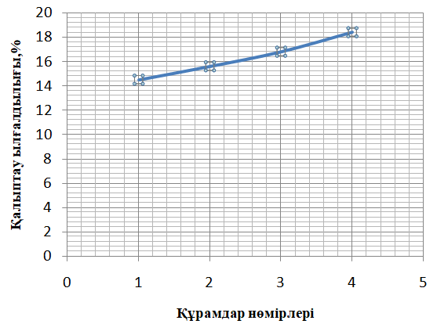

Сурат 4 – Қалыптау ылғалдылығының араласпа құрамына тәуелділігі

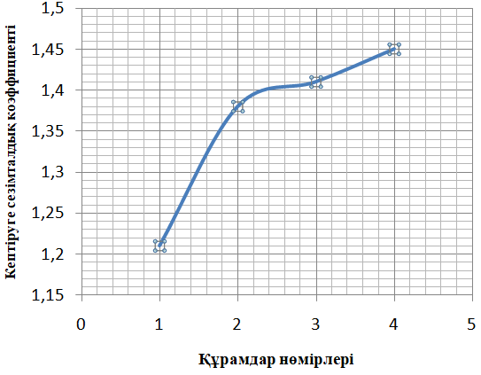
Сурет 5 - Кептіруге сезімталдық коэффициентінің құрамға тәуелділігі

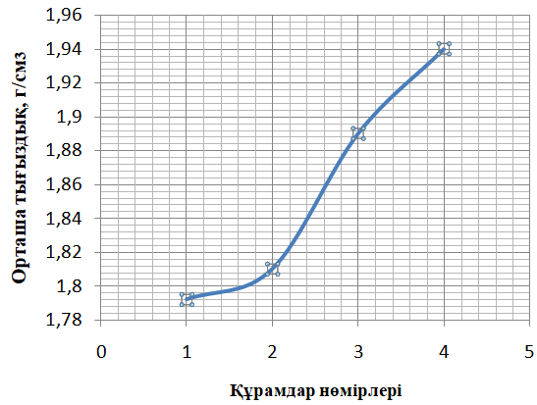

Сурет 6 - Орташа тығыздық құрамға тәуелділігі

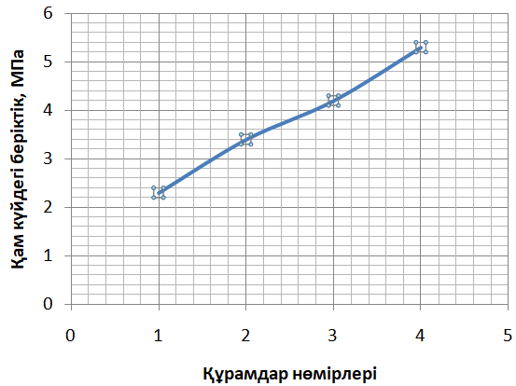

Сурет 7 - Үлгілердің қам күйіндегі беріктігінің құрамға тәуелділігі

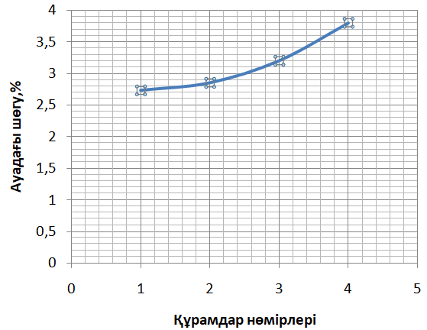

Сурет 8 - Ауадағы шөгудің құрамға тәуелділігі

Зерттеу нәтижелері көрсеткендей, құрамдарда бентонитті саздың үлесінің арттыру, керамикалық массаның қалыптау ылғалдылығы артуына ықпалл ететіні, яғни 14,5 тен 18,4 % дейін артатыны анықталды. Бұл бентонитті саздың су қажеттілігінің жоғары болуына байланысты. Нәтижесінде ауадағы шөгу және кептіруге сезімталдық коэффициенті де жоғарлайды. Сонымен қатар, керамикалық масса аз сезімталдық санатынан орта сезімталдық санатына алмасады. Ауадағы шөгу көрсеткіштері де аздап артуы да (2,73 –тен 3,8 дейін) мұндай керамикалық массаларға тән.
Бентонитті саздың үлесі ұлғайған сайын керамикалық төсемдердің соңғы қасиеттеріне қол жеткізу үшін оңтайлы фактор болып табылатын, орташа тығыздық көрсеткіштерінің мәні артады (1,792 –ден 1,940 г/см³дейін) және қам күйдегі беріктік (2,3-тен 5,3 МПа дейін) көрсеткіштерінің мәні де ұлғайады.

3.2 Саздақ – бентонит жүйесінде керамикалық төсемдерді өндіруге арналған шикізат құрамының физика-механикалық қасиеттерін зерттеу

Қалаларды дамытудың ұзақ мерзімдік жоспарлары, тұрғын үй кешендерін, жеке тұрғын үйлердің және басқа әлеуметтік маңызды нысандардың құрылыс қарқынын жоғарылатумен тығыз байланысты. Қала аймағын дамытуда тұрғындардың жайлы өмір сүруі үшін аймақты абаттандыру бойынша сұрақтар кешенін шешу ерекше орында тұр. Сонымен қатар, маңызды мәселелердің бірі, жаяу жүру жолдарын, аула іші жолдарды және ойнау алаңшаларын, және де, жол-құрылыс материалдарының кең тізімінің үлкен мөлшерін талап ететін скверлер, аллеялар және бақшалық аймақтарды абаттандыру да өзекті мәселелердің бірі.
Қазіргі таңда бұл мәселелерді шешу үшін түрлі пішінді құрылымдағы бетонды төсемдер және асфальтты бетон кеңінен қолданылады. Бірақ, тәжірибеден бұл жолдарды пайдалану үрдісі кезінде олардың көп жағдайда бұзылуларын көруге болады.
Мәселе, бетонды төсемдер беткі қабатқа төселінетін топырақ құрамында міндетті түрде болатын және қосымша сыртқы ортадан түсетін (жаңбыр, автокөлік пайдалану майлары, топырақ суы және т.с.с.) химиялық реагенттердің, күкірт қышқылы тұздарының және сілтілердің әсеріне ұшырайды.
Бетонды құрылымдар мен бұйымдардың бұзылу қарқы, көбінесе қоршаған ортаның коррозиялық әсерінен орын алады. Теңіз және қалдық су, сонымен қатар құрамында белсенді химиялық компоненттері бар ауа ортасы портландцементке қатысты агрессивті орта болып табылады. Қышқылды ортада бейорганикалық қышқылдардың ертінділерінің әсерінен кальций гидроксиді ыдырап, еритін тұздар түзіеді:

Са(ОН)₂ + 2НС1 = СаС1₂ + 2Н₂О
Са(ОН)2 + Н₂S0₄ = Са S0₄ + 2Н₂О

Қышқылдардың әсерінен гидросиликаттар, гидроалюминаттар және кальций гидроферриттері аморфты берік емес қосылыстарға айнала отырып, ыдырауы мүмкін. Суда көмір қышқылы мөлшерінің жоғары болуы беткі қорғау карбонатты қабатының бұзылуына байланысты бетон құрылымының коррозиялық бұзылуының ұлғайтуға қабілетті:

СаС0₃ + С0₂ + Н₂0 =Са(НС0₃)₂

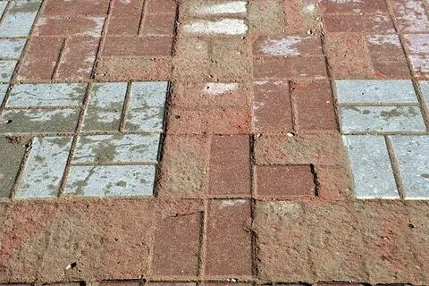
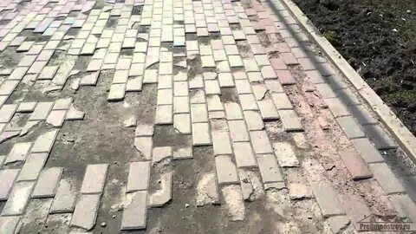

а) б)

а) толық бұзылу; б) төсемдердің беттік қабатының бұзылуы

Сурет 9 – Қалалық аймақта бетон төсемдерінің бұзылу фрагменттері

Қалалық жолдарға және жаяу жүргіншілерінің жолдарын жабдықтау үшін құрылыс материалдарын таңдау кезінде қала жолдары мен жаяу жүргіншілерге арналған жолдар бетінен бөлінетін «аралдық» жылудың әсерін төмендетуге мүмкіндік беретін экологиялық фактордыда ескеру өте маңызды.
Сиымдылығы төмен жол құрылымдарының даралығына, жайлылығына, беріктігі мен қарапайымдылығына деген ұмтылыс қазіргі таңда керамикалық бұйымдарды қолдану арқылы көбірек жүзеге асырылып жатыр. Жол керамикалық төсемдері керамикалық кірпіштің ұқсас біртүрі десек те болады, дегенмен олар өздерінің геометриялық өлшемдерімен, кесегінің құрылымымен және кейбір физика-механикалық қасиеттерімен ерекшеленеді [79].
Жыл сайын керамикалық бұйымдарға сұраныс артуда, бірақ та біздің елімізде бұл сұраныстар шетелдік жеткізулер есебінен қанағаттандырылып отыр. Қалыптасқан жағдай көбінесе керамикалық бұйымдар өндірісі үшін дәстүрлі шикізат базасы болып табылатын, қыздыру кезінде бірігетін саздардың шектеулі қорымен, сонымен қатар, жоғары температурада керамиканы өндіре алатын өндірістік қуаттың жоқтығымен байланысты. Сондықтан шикізат материалдарын іздеу және қажетті эксплуатациялық қасиеттері мен эстетикалық көрсеткіштері, 1100^{о}С дейінгі төменгі температурада бірігетін керамикалық материалдардың өндіріс технологиясын дайындау, біздің еліміз үшін импортты алмастыру және құрылыс өндірісін дамыту саласындағы маңызды ұлттық экономикалық өзекті мәселе болып табылады [80].
Күйдіру температурасын таңдау шикізаттың минералдық құрамына, оның балқу температурасына және пісу шектеріне, саздардың элементтік құрамына, күйдіру ерекшелігі мен пеш құрылымына және ең жоғарғы температурада ұстау тұру мерзіміне байланысты болады [81].
Құрамында көп түрлі қоспалары бар шикізат араласпаларын күйдіру кезінде күйдіру температурасының әсерінен туындайтын өзгерістер көрінеді [82].
Түрлі керамикалық бұйымдарды даярлау үшін негізгі шикізат ретінде барлық жерде кездесетін сазды материалдар қолданылады [83-85].
Ғалымдар [86] «Курбановское» лесс жынысынан және Өзбекстан Республикасының Үргенш қаласының қалдық жинақтау бекеттерінде жинақталған түсті ыдысты шынының қалдықтарынан керамикалық төсемді синтездеу бойынша зерттеулер жүргізілген. Зерттеулер нәтижесінде керамикалық төсемдердің пісу дәрежесі, онда оның тығыздығы, механикалық беріктігі, қаттылығы, химиялық тұрақтылығы және түрлі белсенді заттардың әсеріне қарсылығы артатындығын және газ бен су сіңірудің төмендейтіндігі анықталған.
Кермикалық материалдар тұздар, қышқылдар мен сілтілердің ертінділеріне қатысты жоғары химиялық төзімділікке (98-99%) ие. Осы қасиеттің арқасында өнімдер күкірт қышқылы тұздарының, қышқылдардың және сілтілердің әсерінен күйремейді, сонымен қатар эстетикалық көрініске ие.
Алайда, елімізде кең тараған төменгі сұрыпты лесс тәріздес саздақтарды қолдану ашық кеңістікте ұзақ мерзім пайдалануға төтеп бере алатын жоғары физика-механикалық қасиеттері бар керамикалық материалды алуға мүмкіндік бермейді.
[87] еңбектегі авторлардың зерттеулері бентонитті пайдалану мен композициялық керамикалық массалардың құрылымдық өзгерістерін зерттеуге бағытталған. Нәтижелер көрсеткендей, табиғи пластификатор ретінде бентонитті пайдалану араласпалардың қалыптау қасиеттерін жақсартады және муллиттің қалыптасқан кристалды фазасының ілінісін және өлшемдерін өзгерте отырып, механикалық қарсылығын жоғарылатады.
Бразилияның Баия штатында [88] кірпіштерде, блоктарда және плиткаларда қолдануға арналған құрылымдық керамикалық корпустарды алу үшін салмағы бойынша 0,5 және 10% мөлшерінде бентонитпен байыту қалдықтарын сазбен алмастыра отырып, кәдімгі саздың үлгілерін дайындау жұмыстары жүргізілді.
Зерттеулер Укрaина, Гермaния, Фрaнция және Португaлия (шамамен 3×10⁶ т. жыл) кен орындарынан саздақтардың қасиеттерін жақсарту үшін Сaрдинии (Итaлия) [89,90] кен орнынының бентонитін массасы бойынша 5-10 % қосу, жоғары берікті өнім алуға мүмкіндік беретінін көрсеткен. Реологиялық зерттеулер ауысым мен уақытқа байланысты бентониттің болуын тексеру үшін дайындалған суспензияларда жүргізілген.
Керамикалық төсемдерді алу үшін құрамдарды дайындау мақсатында керамикалық массалардың зерттеліп жатқан саздар негізіндегі төрт құрамы дайындалды. Керамикалық композициялар 7-ші кестедегі қатынастарда саздақ пен бентониттің құрғақ ұнтақтарын араластыру жолымен дайындалды.

Кесте 7 – Керамикалық массаның зерттеу құрамы

Құрамдар нөмерлері | Салмақтық үлесі, %
 | саздақ | бентонит
I | 95 | 5
II | 93 | 7
III | 90 | 10
IV | 85 | 15

Керамикалық массаларды дайындау үшін шикізат материалдары кептіру шкафтарында 70-80 ^{о}С температурада, 5-7% қалдық ылғалдылық дейін кептірілді және зертханалық шарлы диірменде 1,0 мм-лік електен толық өтуге дейін ұнтақталды. Алынған ұнтақтардың үлесті салмақтары зерттелетін құрамдарға сйкес алынды және зертханалық араластырғышта біртекті араласпаға дейін мұхият араластырылды. Содан кейін құрғақ араласпаға 10-12% су қосыып, гомогенді араласпа алынғанға дейін қайтадан араластырылды. Суланған керамикалық масса араласпаның толық қанығуы үшін эксикаторда 48 сағат сақталды. Сақтау уақыты аяқталғаннан соң керамикалық массаны өлшемдері 50х50 мм-лік цилиндрлі үлгілерде дірілді престеу арқылы қалыптау жұмыстары жүргізілді.

Қалыптанған үлгілерді кептіру шкафтарында t=70 - 80^{о}С дейін тұрақты салмаққа дейін кептірілді. Кептірілген массалар СНОЛ 58/350 маркалы зертханалық электрлі пеште 950⁰С температурасында күйдірілді. Температураны көтеру жылдамдығы 150⁰С/сағ құрайды. Күйдірілген үлгілер өшірілген пеште бөлменің температурасына дейін салқындатылды.

Үлгілер термоөңдеуден соң физика-механикалық қасиеттерін анықтау мақсатында сынау жүргізілді. Зерттелетін физика-механикалық қасиеттері ретінде сығу және иілу кезіндегі беріктігі, орташа тығыздығы және сусіңіргіштігі таңдалды. Жүргізілген зерттеулер нәтижелері 10,11 суреттерде көрсетілген.

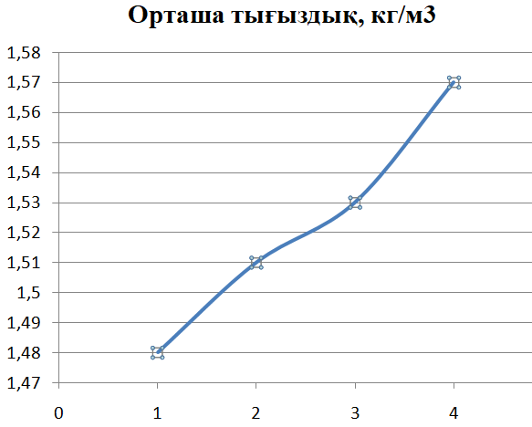 | 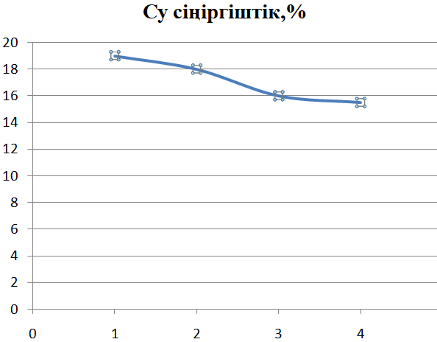

Сурет 10 – Термоөңделген үлгі физикалық қасиеттерінің құрамға тәуелділігі

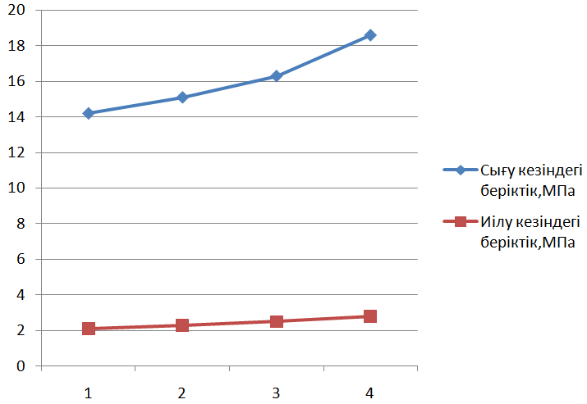
Сурет 11 – Термоөңделген үлгі механикалық қасиеттерінің құрамға тәуелділігі
Физика-механикалық сипаттамаларының талдамадан алынған мәліметтері құрамдағы бентонит үлесінің артуына байланысты параметрлердің өзгеруін көрсетеді, нәтижесінде орташа тығыздық 1,48-ден 1,58 кг/м³ дейін жоғарлайды. Бұл бентониттің түйіршіктері ылғалданған кезде саздың түйіршіктер арасы кеңістігін жылжыту есебінен, сазды массаның барлық микро және макро кеуектерін толтыруына байланысты жүреді. Нәтижесінде дірілді престеу кезінде жоғары тығыздыққа қол жеткізіледі.
Сазды массаның құрамына массасы бойынша 15% мөлшерде бентонитті саз қосса сығу кезіндегі беріктік 18,7 МПа және иілу кезінде беріктік 2,6 МПа дейін артады.
Сазды масса компоненттерінің жоғары деңгейде пісуі, су сіңіру көрсеткіштерінің төмендеуімен (19,7-16,1% аралығында болады) де расталады.

3.2 бөлім бойынша тұжырымдама

1. Жақсы пісетін керамикалық масса алу үшін бентонит пен саздақты бірге қолдану қажет екендігі анықталды.
2. Дірілді престеу тәсілімен керамикалық төсемдерді алу мақсатында 15% дейін бентонит қосылған саздақ негізіндегі керамикалық массалардың құрамы зерттелді.
3. Зерттеу нәтижелері дірілді престеу тәсілімен алынған үлгілердің керамикалық төсемдерді алу үшін қажетті физика-механикалық қасиеттерге ие екендігін көрсетті.
4. Зерттеу нәтижелері қалалық аумақтарды абаттандыруда пайдалану мақсатында экологиялық және пайдалану талаптарына жауап беретін керамикалық төсемдерді алу технологиясын әзірлеуге негіз болады.

3.3 Дірілді сығу тәсілімен керамикалық төсемдерді өндіру үшін саздақ – бентонит жүйесіндегі шикізат құрамы үлгілерінің физика-механикалық қасиеттерінің өзгеруіне күйдіру температурасының әсері

950⁰С темперасурасынан жоғары күйдіру кезінде кермикалық төсемдердің физика-механикалық қасиеттері өзгеруінің негізгі заңдылықтарын зерттеу үшін қалыптанған үлгілер 1000-1150⁰С температуралары аралығында күйдірілді. Температураны көтеру жылдамдығы және соңғы температурада ұстау алдыңғы 3.2 бөліміндегідей қабылданды.
Жүргізілген зерттеулер нәтижесі 8-11 кестелерінде көрсетілген.

Кесте 8 - 1000⁰С температурада күйдірілген керамикалық массаның физика-механикалық қасиеттері

№  құрамдар | Компоненттер үлесі, % |  | Орташа тығыздық, г/см³ | Беріктік, МПа |  | Су сіңіргіштік, % | Аязға төзімділік, циклдар
 |  |  |  | сығылу кезінде | иілу кезінде
 | саздақ | бентонит
1 | 95 | 5 | 1,796 | 23,6 | 2,8 | 13,3 | 39
2 | 93 | 7 | 1, 824 | 28,7 | 3,1 | 12,4 | 41
3 | 90 | 10 | 1,866 | 31, 3 | 3,8 | 10,3 | 47
4 | 85 | 15 | 1, 910 | 32.7 | 4,4 | 9,6 | 51

Кесте 9 - 1050⁰С температурада күйдірілген керамикалық массаның физика-механикалық қасиеттері

№  құрамдар | Компоненттер үлесі, % |  | Орташа тығыздық, г/см³ | Беріктік, МПа |  | Су сіңіргіштік, % | Аязға төзімділік, циклдар
 |  |  |  | сығылу кезінде | иілу кезінде
 | саздақ | бентонит
1 | 95 | 5 | 1,825 | 24,8 | 3,2 | 12,4 | 42
2 | 93 | 7 | 1,842 | 30,5 | 3,4 | 11,3 | 44
3 | 90 | 10 | 1,897 | 32,1 | 4,1 | 9,8 | 49
4 | 85 | 15 | 1,940 | 33. 5 | 4,7 | 9,1 | 54

Кесте 10 - 1100 ⁰ С температурада күйдірілген керамикалық массаның физика-механикалық қасиеттері

№  құрамдар | Компоненттер үлесі, % |  | Орташа тығыздық, г/см³ | Беріктік, МПа |  | Су сіңіргіштік, % | Аязға төзімділік, циклдар
 |  |  |  | сығылу кезінде | иілу кезінде
 | саздақ | бентонит
1 | 95 | 5 | 1,843 | 26,4 | 3,6 | 11,5 | 43
2 | 93 | 7 | 1,850 | 31,6 | 3,8 | 10,3 | 46
3 | 90 | 10 | 1, 910 | 35,7 | 4,5 | 8,8 | 51
4 | 85 | 15 | 1,960 | 35,4 | 4,9 | 8,3 | 57

Кесте 11- 1150⁰С температурада күйдірілген керамикалық массаның физика-механикалық қасиеттері

№  құрамдар | Компоненттер үлесі, % |  | Орташа тығыздық, г/см³ | Беріктік, МПа |  | Су сіңіргіштік, % | Аязға төзімділік, циклдар
 |  |  |  | сығылу кезінде | иілу кезінде
 | саздақ | бентонит
1 | 95 | 5 | 1, 860 | 28,5 | 4,1 | 10,4 | 48
2 | 93 | 7 | 1,870 | 32,4 | 4,3 | 9,6 | 51
3 | 90 | 10 | 1,980 | 36,2 | 4,8 | 8,2 | 55
4 | 85 | 15 | 2,150 | 38,6 | 5,3 | 7,5 | 60

Зерттеулер нәтижесі көрсеткендей күйдіру температурасын 1000 ⁰С тан 1150 ⁰С дейін жоғарлату керамикалық массаның қарастырылып жатқан сынамалық үлгілердің түгел құрамдарында иілуге және сығылуға беріктік шамаларының бірқалыпты жоғарылауы байқалады.
№1 құрамның сығылуға берік шамасы, бекітілген температура аралығында 23,6 МПа-дан 28,5 МПа-ға, ал иілу кезіндегі беріктігі 2,8 МПа-дан 4,1Мпа-ға дейін жоғарлайды.
Сонымен қатар, бентонит үлесінің артуымен беріктік көрсеткіштері де жоғарылайтыны анықталды. Мысалы, бентонитің үлесі 5,0% (құрам №1) күйдіру температурасы 1000⁰С кезіндегі үлгілердің сығуға беріктігі 23,6 МПа, ал осы температурада бентонит сазының үлесі 15% құрайтын №4 құрамның сығуға беріктігі 38,6 МПа құрайды.
Ұқсас заңдылық керамикалық үлгілердің орташа тығыздығының өзгеруінде де байқалады. Орташа тығыздықтың ең үлкен мәндері бентонит сазының максималды мөлшерінде байқалады. Сонымен күйдіру температурасы 1150 ⁰С кезінде бентонит сазының үлесі 15% болатын №4 құрамда орташа тығыздық 2,150 г/см³ құрайды.
Су сіңірудің өзгеруіне келетін болсақ, күйдіру температурасының жоғарылауымен барлық зерттелетін құрамдарда сусіңіргіштік көрсеткіштерінің төмендеуі байқалады. Бұл жағдайда төмендеу тек күйдіру температурасының жоғарылауымен ғана емес сонымен қатар бентонит сазының үлесі құрамда жоғарылауына да тәуелді екені көрінеді. Бұл тәуелділік үлгінің тығыздығының артуы және кеуектіліктің төмендеуі есебінен болатыны анық.
Ең төменгі сусіңіргіштік көрсеткіштері бентонит сазының үлесі 15% құрайтын құрамда 1150 ⁰С күйдіру температурасында байқалады және 7,5% құрайды. Нәтижесінде барлық зерттелетін құрамдарда аязға төзімділік көрсеткіштерінің 60 циклге дейін өсуі байқалады.
Алынған күйдіру темперратурасына байланысты зерттелетін керамикалық массалардың физика-механикалық қасиеттерінің өзгеру заңдылықтары бентонит сазының басым рөлін көрсетеді.
Бентониттің жоғары иленгіштіктігі және байланыстырушылық ерекше қасиеттерінің арқасында қалыптау сатысында саздақ негізіндегі керамикалық масса жаңа қасиеттерге ие болады.
Сонымен қатар, үлгілердің орташа тығыздығы және қам күйдегі беріктігі жоғарлайды. Бентонитті саз жеңіл балқитын санатқа және біріккіш саздар қатарына жатады, ол күйдіру кезеңінде керамикалық кесектердің пісу үрдісін қарқындатуға мүмкіндік береді.

3.4 Дірілді престеу тәсілімен керамикалық төсемдерді өндіру үшін керамикалық массалардың пісу және кристалдану үрдістерін қоздыруды (ПКҚ) қамтамасыз ететін тиімді қоспалар негізіндегі шикізаттық араласпаларды зерттеу

3.4.1 Дірілді престеу тәсілімен керамикалық төсемдердің өндірісі үшін саздақ-бентонит-түйіршіктенген домна қожы жүйесіндегі керамикалық композиициялар

Соңғы жылдары құрылыс индустриясы қарқынынының жоғары болуы керамикалық материалдарыдың, соның ішінде керамикалық төсемдер өндірісін ұлғайту қажеттілігін тудырды. Алайда, құрылыс индустриясы шикізат, әсіресе керамикалық құрылыс материалдарын өндірудің негізгі компоненті болып табылатын жоғары сапалы сазды шикізат тапшылығын сезіне бастады.
Қазақстанның барлық аймақтарында сапалы саздың қоры өте шектеулі. Сондақты керамикалық материалдарыды өндіру үшін лесс тәрізді саздақтар қолданылады, олар нашар пісу және құрамында қажетсіз қоспалардың болуымен ерекшеленеді. Қазіргі таңда керамикалық материалдарды өндірудің өзекті мәселелердің бірі – өндірістің энергия мен ресурс сиымдылығының жоғарылығы мен дайын өнімнің төмен беріктік көрсеткіштері. Өнімдерді күйдіру кезінде саздақтардың химиялық құрамының тұрақсыздығына байланысты минералдар мен құрылымдардың пайда болу үрдістері тіпті жоғары температурада да толық жүрмейді (Т = 1000...1050⁰С). Нәтижесінде жанармай-энергетикалық ресурстар сапасыз өнімдер шығаруға шығындалады, ал бұл шығындарды жабу үшін өндірушілер төменгі сападағы өнімдер бағасын көтеруге мәжбүр болады.
Жоғарыда аталғандарға өзекті мәселені шешудің басқа жолдарын, атап айтқанда керамикалық бұйымдарда күшейтілген қаңқалы құрылымды қалыптастыру және төмен күйдіру температурасы жағдайында араласпа компоненттерінің өзара әрекеттесу белсенділігін арттыруға көмектесетін жаңа шикізат көздерін іздестіру қажет.
Қалалық аймақтарды дамытуда тұрғындардың жайлы өмір сүруі үшін оларды абаттандыру жөніндегі мәселелер кешені ерекше рөл атқарады. Бұл саладағы өзекті мәселердің бірі жаяу жүргіншілерге арналған жолдарды, аула ішілік жолдар мен ойын алаңдарын, сондай-ақ гүлзарларды, аллеялар мен демалыс бақша аймақтарын абаттандыру жол құрылыс материалдарының кең ассортиментін талап етеді. Қазіргі таңда бұл бағытта әртүрлі номенклатурадағы бетон төсемдері мен асфальтбетон кеңінен қолданылады. Алайда, тәжірибе көрсеткендей, бұл жолдарды пайдалану үрдісінде олардың бұзылуы жиі байқалады (сурет 9).
Бұл мәселенің шешу жолдарының бірі керамикалық материалдар өндірісінде түйіршіктелген домна қожы сияқты техногенді өнімдерді қолдану болып табылады. Кристалданудың жоғары белсенділігі және жұқадисперсті күйінде пісудің арқасында қож саз компонентінің көп бөлігін алмастыра алады және күйдіру кезінде берктігі жоғары, сусіңіргіштігі төмен, аязға төзімді, тозуға шыдамды керамикалық кесектерді алуға ықпал етеді.
Экологиялық жағдайы нашар аймақтарда, әсіресе сортаңды топырақта, қоршаған ортаның агрессиялы әсеріне байланысты жолдарды, жаяу жүргіншілерге арналған жолдарды, алаңдарды және басқа да нысандарда төсеу үшін қолданылатын материалдар тез тозады, нәтижесінде бұл нысандар тез істен шығады, сондықтан механикалық көрсеткіштері мен химиялық төзімділігі жоғары керамикалық жол төсемдерін алу технолгиясын дайындау өзекті мәселе болып табылады [91].
Керамикалық жол төсемдері керамикалық кірпішке ұқсас болады, тек кейбір физика-механикалық қасиеттерімен, геометриялық өлшемдерімен және керамикалық кесек құрылымымен ерекшеленеді [92,93].
Техногендік шикізат түрлі құрылыс материалдарын өндіруде маңызды компоненттерің бірі. Металл өндірістерінің қож қалдықтарын қолдану табиғи ресурстарды сақтаудың, табиғатты тиімді пайдаланудың және инженерлік шешімдерді оңтайландырудың маңызды экологиялық міндеттерін шешеді және де өндірістік қалдықтарды залалсыздандыруға, басқа өнім сапасының артуына қол жеткізетін өндіріс аралық кооперация, экономикалық даму, әлеуметтік жауапкершілік және қоршаған ортаға деген жауапкершілік сияқты үш китте тұрған түрақты даму концепциясына сөзсіз кереді.
Қара (домна, болат балқыту, ферроқортапа, вагранкалық) және түсті (мыс балқыту, никелді, алюминді) металлургия қалдықтары металлургия қождарына жатады. 1 т металл балқыту кезінде 0,04 тен 0,7 т дейін қож түзіледі [94–96].
Құрылыс керамикасында екінші реттік материалдық ресурстарды қайта пайдалану көлемінің көбеюіне қарамастан, металл өндірісінің қождарын пайдалану үлесі жеткіліксіз болып отыр. Жоғарыда айтылғандардың барлығы ресурс үнемдеу үшін үлкен үлестегі қоры бар екендігін білдіреді.
Мысалы, қара металлургия қождарын пісудің қопсытқыштары мен белсендіргіштері ретінде қолдану, қабырға керамикасын алу технологиясының тиімділігін арттыруда (белгілі мөлшерде қолданған кезде), табиғи минералдарды және энергетикалық ресурстарды үнемдеуде және сонымен қатар, жоғары сапалы керамикалық өнімдерді өндіруде кеңінен қолдануға болады [97].
Домна пешінің қожы – негізінен силикаттар мен кальций алюминаттарынан тұрады және бұйымдардың шөгуін азайту үшін де, құрылыс керамикасының эксплуатациялық қасиеттерін жақсарту үшін арнайы дайындалған шамоттың орнына қолдануға болады.
Біршама еңбектерде цемент пен бетон, қабырға керамикасы, оның ішінде беткі керамикалық кірпіш өндірісінде қож қалдықтарын қопсытқыш және байланыстырғыш компонент ретінде пайдалану мысалдары келтірілген. Әдебиет көздеріне сәйкес, қожды термиялық өңдеудің жоғары температурасында (1100^{о}С дейін) түзілетін балқыманың мөлшерін ұлғайту арқылы үлгінің қарқынды сұйық фазалық пісумен, сондай-ақ керамикалық материалдың құрылымына арматуралық әсер ететін тізбекті құрылымның волластонитті-диопсидті қатты ертіндісін қалыптастыру үшін қолданылатыны көрсетілген. Қождың мұндай әрекеті, оны материалдарды күйдіру кезінде қатаңдататын фазаны синтездеу үшін техногенді прекурсор ретінде қарастыруға мүмкіндік береді [98–111].
Қождарды қолдану бойынша көптеген зерттеулер негізінен қабырғалық керамикалық материалдарды өндіру технологиясына бағытталған. Бұл технологиялар негізінен керамикалық массаларды иленгіштік және жартылай құрғақ қалыптауға негізделген. Бұл ретте өнімнің мөлшері мен түрлері мемлекеттік стандарттар бойынша қатаң реттелген және керамикалық төсемдер ретінде пайдалануға арналмаған.
Сондықтан жаяу жүргіншілерге арналған жолдар, саябақ аймақтарын, аула ішілік жолдарды, ойын алаңдарын, автотұрақтарды және басқа да қалалық аумақтарды пайдалану мақсатында әртүрлі пішіндері, түстері мен конфигурациялары бар керамикалық төсемдерді алу үшін жаңа ғылыми-технологиялық зерттеулер қажет.
Бұл зерттеулер шикізат материалдарын таңдауды, шикізатты дайындау бойынша технологиялық міндеттерді шешуді, араластыру, қалыптау, кептіру және күйдіру сатысындағы басым факторларды ескере отырып, шикізат араласпаларының оңтайлы құрамдарын дайындауды қамтуы және де ресурс үнемдеу мен энергия үнемдеуге қатысты мәселелер шешілуі тиіс.
Біздің зерттеулер саздақ-бентонит-домна түйіршікті қож жүйесінде жүргізілді.
Саз үлгілерінің элементтік құрамын анықтау үшін энергодисперсиялық микроталдамасы бар JSM - 6390lv маркалы растрлық электронды микроскопия (РЭМ) әдісі, химиялық элементтік құрамын анықтау үшін ICP-MS Agilent 7500cx маркалы индуктивті байланысқан плазмамен масс-спектрометрия әдісі пайдаланылды. Минералдық құрамды анықтау үшін X'Pert PRO MPD маркалы рентгенді дифрактометрия қолданылды.

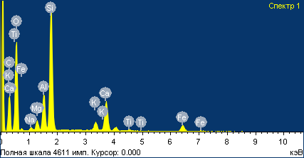
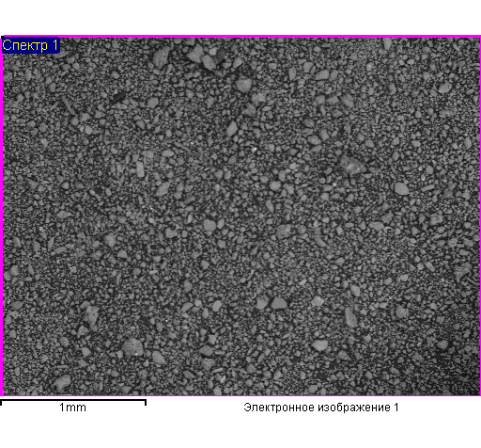

а) б)

а) саздақ микроқұрылымы б) саздақ спектрлары

Сурет 12 - Саздақтың микроқұрылымы және спектрлары

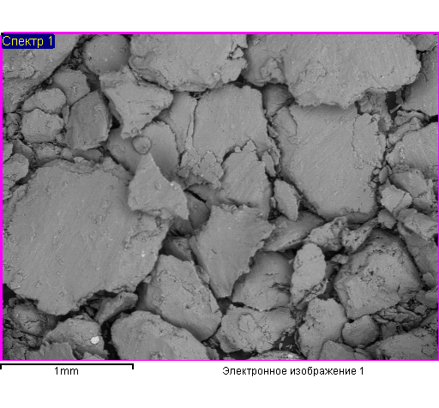

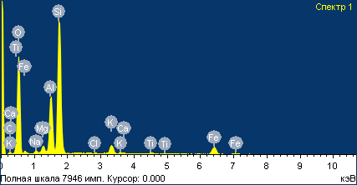
а) б)

а) бентонит сазының микроқұрылымы, б) бентонит сазының спектрлары

Сурет 13- Бентонит сазының микроқұрылымы және спектрлары

«Арселор-Миттал Темиртау» АҚ түйіршіктелген домна қожы сұр түсті сусымалы материал.
Түйіршіктену үрдісінде қож балқымасының күрт салқындауы негізінен оның шыны тәрізді құрылымын қалыптастырады. Оның құрамында шыны фаза 65-67% құрайды (14 сурет).

Кесте 12 – Домна түйіршіктелінген қождың гранулометриялық құрамы
Тесіктер диаметрі, мм | 2,5 | 1,25 | 0,63 | 0,315 | 0,14 | 0,14 төмен
Електегі қалдық, % | 14-17 | 35-37 | 26-30 | 14-17 | 2-5 | 2-4

«Арселор Миталл Темиртау» АҚ домна түйіршіктелінген домна қожының химиялық құрамы 13 кестеде көрсетілген.

Кесте 13 - «Арселор Миталл Темиртау» АҚ домна түйіршіктелінген домна қожының химиялық құрамы
Шикізат атауы | Оксидтердің құрамы, мас.%
 | SiO₂ | Al₂O₃ | Fe₂O₃ | CaO | FеО | MgO | SO₃ | Na₂O | K₂O | CO₂ | TiO₂ | S_{h}O | т.с.с.
«Арселор Миталл Темиртау» АҚ домна түйіршіктелінген қожы | 40,62 | 16,24 | 0,19-0,52 | 42,11 | 0,43 | 5,33-10,39 | 1,66 | 0.36-1,5 | 0,42-1,32 | - | 0,62-0,88 | 0.11-1,37 | 0,92

950 - 1000⁰С температура аралығында термо өңделген қождың рентгенфазалық талдамасы (14 сурет) оның құрамында волластиниттің (d/n = 3,85; 3,50; 3,30; 2,96; 2,706; 2,55; 2,34; 2,18; 2,02; 1,82; 10⁻¹⁰м), меллиттің (d/n=3,06; 2,86; 2,47; 2,30; 1,98; 1,88; 10⁻¹⁰м) және куспидинаның (d/n=3,30; 3,06; 2,55; 2,30*10⁻¹⁰м) бар екендігін көрсетеді.

Сурет 14 - 1000 ^{о}С температурасында термоөңдеуден кейінгі «Арселор Миталл Темиртау» АҚ домна түйіршіктелінген қождың рентгенограммасы
«Арселор Миталл Темиртау» АҚ домна түйіршіктелінген қождың микросуреттері 15-ші суретте көрсетілген.

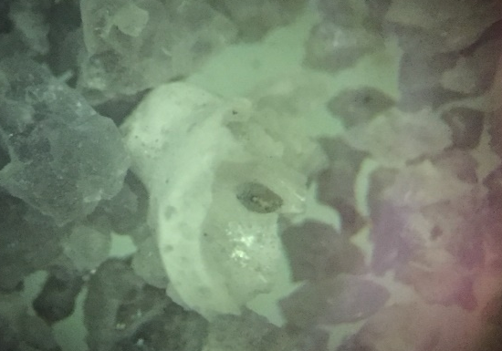

а) б)
Сурет 15 - «Арселор Миталл Темиртау» АҚ домна түйіршіктелінген қождың микросуреттері

Керамикалық төсемдерді алу үшін құрамдарды дайындау мақсатында керамикалық массаның төрт құрамы дайындалды. Керамикалық композициялар саздақ, бентонит және түйіршектелінген домна қожы 14-ші кестеде көрсетілген үлесті қатынастарда құрғақ ұнтақтар күйінде араластыру жолымен дайындалды.

.

Кесте 14 – Керамикалық массаның зерттелетің құрамдары

Құрам нөмерлері | Салмақты үлесі, %
 | саздақ | бентонит | Домна түйіршіктелінген қож
1 | 85 | 5 | 10
2 | 70 | 10 | 20
3 | 55 | 15 | 30
4 | 45 | 20 | 35
Қоспасыз бақылау құрамы | 85 | 15 | -

Керамикалық массаларды дайындау үшін шикізат алдымен кептіру шкафында 70-80 ^{о}С температурада 5-7% қалдық ылғалдылыққа дейін кептіріліп, 1,0 мм-лік електен толық өткенге дейін зертханалық шарлы диірменде ұнтақталды.

Алынған ұнтақтар зерттелетін құрамдарға сәйкес мөлшерленді және біртекті араласпаны алғанға дейін зертханалық араластырғышта мұхият араластырылады. Содан кейін құрғақ араласпаға әр композицияның қалыптау ылғалдылығына сәйкес су қосылып, біртекті араласпаны алғанға дейін қайтадан араластырылады. Сумен араластырылған керамикалық масса араласпаны толық қанықтыру үшін эксикаторда 48 сағат бойы сақталды. Сақтау мерзімі аяқталғаннан соң өлшемдері 50х50 мм цилиндрлі қалыптарда дірілді престеу тәсілімен қалыптанды.

Қалыптанған үлгілерді кептіру шкафтарында t=70-80^{о}С температураларында тұрақты салмаққа дейін кептірдік. Кептірілген үлгілер СНОЛ 58/350 маркалы зертханалық электрлі пеште 150⁰С/сағат жылдамдықпен 1000⁰С температурасында күйдірілді. Күйдірілген үлгілер энергия көзінен ажыратылған пештің ішінде бөлме температурасына дейін суытылды.

Термиялық өңделеген үлгілер одан әрі физикалық-механикалық қасиеттерді анықтау мақсатында бір қатар сынақтардан өткізілді. Зерттелетін физика-механикалық қасиеттер ретінде Чижский әдісімен кептіруге сезімталдық қасиеті, сығылу және иілу беріктік шегі, орташа тығыздық, суды сіңіру және аязға төзімділік таңдалды.

Кептіруге сезімталдық критериі ретінде жаңадан қалыптанған үлгілерді сәулелі жылулы ағынмен жарықтар пайда болғанға дейінгі ұзақтық қабылданады (үлгілер өлшемі 55х55х10 мм). Жарықтар пайда болғанға дейінгі сәулелену кезеңі үш үлгінің сынақ нәтижелерінің орташа арифметикалық мәні ретінде анықталып, керамикалық массаның кептіру сезімталдығын бағалайды: жоғары сезімталдық 100 секундтан аз, орташа сезімталдық 101-108 секунд аралығы, аз сезімталдық 180 секундтан жоғары. Бұл әдіс бойынша жоғары сезімтал керамикалық массалар сәулелену кезінде оларда алғашқы жарықтар тезірек пайда болады. Орташа сезімтал және төмен сезімтал керамикалық массаларда алғашқы жарықтар ұзақ сәулеленуде пайда болады. Сондықтан керамикалық масса кептіруге неғұрлым сезімтал болса, жылу сәулеленумен алғашқы жарықтар тезірек пайда болады.

Жүргізілген ғылыми-тәжірибелік жұмыстардың нәтижелері 15 кестеде көрсетілген.

Бастапқы кезеңде түйіршіктелген домна қожы мөлшерінің үлгілердің физика-механикалық қасиеттеріне әсерін анықтау бағытындағы зерттеулер қам үлгілерде жүргізілді. Зерттелетін қасиеттері ретінде Чижский әдісі бойынша кептіруге сезімталдық коэффициенті және үлгілердің технологиялық қасиеттері, қам күйдегі беріктік таңдалды. Керамикалық массаның зерттелетін құрамынан қам күйдегі беріктікті анықтау үшін диаметр мен биіктігі 50 мм-ді құрайтын цилиндрлі үлгілер қалыптанды. Кептірілген цилиндрлі үлгілер жалпы стандартты әдіс бойынша гидравликалық прессте сығу кездіндегі беріктік шегін анықтауға бағытталған.

Кесте 15 – 1000⁰С температурасында термоөңделген керамикалық үлгілердің физика-механикалық қасиеттері
Құрамдар нөмерлері | Кептіруге сезімталдық коэффициенті, секунд | Қам күйдегі беріктік, МПа | Орташа тығыздық, г/см³ | Беріктік, МПа |  | Су сіңірушілік, % | Аязға төзімділік, циклдар
 |  |  |  | Сығу кезінде | Иілу кезінде
1 | 175 | 3,9 | 1, 63 | 19,7 | 2,4 | 15,4 | 72
2 | 182 | 4,4 | 1,71 | 22,4 | 3,5 | 13,3 | 84
3 | 185 | 4.8 | 1,78 | 28,2 | 4,8 | 10,4 | 95
4 | 188 | 5,7 | 1, 84 | 30,4 | 6,6 | 8,2 | 100
Қоспасыз бақылау үлгілері | 110 | 3,5 | 1,58 | 18,5 | 2,2 | 17,5 | 50

Ғылыми-тәжірибелік жұмыстардың нәтижелері көрсеткендей домна пешінің түйіршіктелген қожының жоғары дисперстілігі есебінен керамикалық массаның кептіру қаситеттері жақсарады. Атап айтқанда, түйіршіктелінген домна қожының ұнтағын қолдану керамикалық массаны жоғары сезімталдық санатынан орташа сезімталдық санатына өткізеді. Түйіршектелінген домна қожының үлесін одан әрі 35 %-ға дейін жоғарлату керамикалық массаның сезімталдығын төмен сезімталдық санатына өткізетіні дәлелденді. Бұл әсер саздақтың және бентониттің дисперсті бөлшектерінің кептіруге жоғары сезімталдығы мен иленгіштікгі төмен түйіршіктелінген қож бөлшектерінің жұқа дисперсті сыналанумен түсіндірілуі мүмкін. Нәтижесінде түйіршіктенген қождың жұқа ұнтақталынған бөлшектері керамикалық массадан ылғалдың ақауларсыз және кептіру жарықтарынсыз оңай тасымалдануына ықпал етеді.
1000^{о}С температурада термиялық өңделген үлгілердің физика-механикалық қасиеттерін талдау нәтижесінде түйіршіктелінген домна қожы қоспасының мөлшеріне байланысты олардың өзгеруінің негізгі заңдылықтары анықталады. Түйіршіктелінген домна қожы мөлшерінің артуымен үлгілерді сығу және иіу кезіндегі беріктік көрсеткіштерінің және орташа тығыздығының артуы байқалады.
1000⁰С температурада күйдіру кезінде көрсетілген қасиеттер көрсеткіштерінің жоғарылау дәрежесі ұлғайады. Сонымен орташа тығыздық мәні 1,63 -тен 1,84 г/см³ дейін, ал сығу кезіндегі беріктік 19,7 кгс/см²-тен 30,4 кгс/см² дейін артады.
Салыстырмалы талдау көрсеткендей, 1000^{о}С күйдіру температурасында түйіршіктенілген қож қоспасының үлесін 35% - ға дейін арттыру үлгілердің беріктігіні 1,5 есе жоғарылатады.
Шамасы, түйіршіктелген қождың жұқа ұнтақтары жоғары температураның әсерінен сазды минералдармен композициядағы пісу үрдісін күшейтеді. Түйіршіктеліген қождың меншікті бетінің жоғары болуы нәтижесінде күйдіру кезінде ғана емес, сонымен бірге кептіру мен қалыптау кезеңдерінде үлгілердің физика-механикалық қасиеттерін жақсартуға әсерін тигізетін бөлшектер арасындағы түйісулер санының ұлғаюынан шикізат араласпасының реакциялық қабілеттігін жоғарылату ықтимал.
Рентгенограммаларда (16 сурет) кварцтың рефлекстерінің үлесті түрде төмендеуімен β-валлостонит рефлекстерінің күрт ұлғаюы, және волластиниттің -2,97х10⁻¹⁰м негізгі сызықтарының абсолютті ұлғаюы байқалады.
Волластонит - CaSiO₃ химиялық формуласы бар табиғи кальций силикаты.
Табиғи волластинит кристалдардың ине тәрізді құрылымымен сипатталады, олардың бөлінуі кезінде ине тәрізді түйіршіктер пайда болады.
Волластонит түйіршіктерінің ине тәріздес пішіні оны микро арматуралық толтырғыш ретінде пайдаланудың негізгі бағытын анықтайды. Сондықтан керамикалық массаның құрамында волластиниттің болуы арматуралық компоненттің рөлін атқарады.
Шынында да, жоғары беріктік көрсеткіштеріне күйдіру өнімдерінде β-валлостиниттің ең үлкен кристалдануы болатын композицияларда қол жеткізілетінін атап өткен жөн.
1000^{о}С температурасында күйлірілген волластониттен микроскоппен (17 сурет) волластиниттің төменгі температуралы формасымен кристалданған қуысты қож түйіршіктері де байқалады. Құрамында қождың үлесі 30-35% құрайтындарын үлгілерде кристалданған қождың түйіршіктері көп болатын анықталды.
Қож түйіршіктерінің арасында ішінара аморфталған сазды минералдар және кварц сынықтары орналасады. Сыну көрстекіші 1,500-1,520 болатын шынының пайда болуы эвтектикалық балқымалардың пайда болғанын көрсетеді.

Сурет 16 - 1000 ⁰С температурасында күйдірілген үлгілердің рентгенограммасы

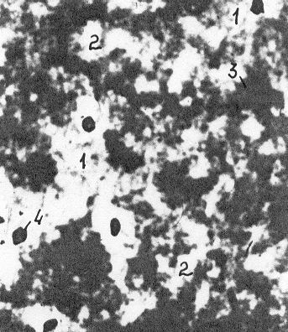
а) б)
а) үлгілер микроқұрылымы, б) домна түйіршіктелінген қожының түйіршіктерінен кристалданған волластониттің инелі минералдары
1 –қождың кристалданған дәндері, 2 – кварца сынықтары, 3 - сазды масса, 4 - тесіктер

Сурет 17 – 1000 ⁰С температурасында күйдірілген үлгілердің микросуреттері

Үлгілердің қалыптау және соңғы қасиеттерін жақсару фактілері суды сіңіру көрсеткіштерінің өзгеруімен расталады. Суды сіңіру көрсеткіштерінің өзгеруін талдау, түйіршіктелген домна қожы мөлшерінің артуымен сусіңіргіштіктің айтарлықтай төмендегенін көрсетеді, атап айтқанда 1000⁰С температурасында күйдірілген үлгілердің сусіңіргіштік көрсеткіштері 15,4%-тен 8,2%-ке дейін төмендеді.
Түйіршіктелген шлактардың димперстілігіне байланысты түйіршік үлгілерінің физикалық-механикалық қасиеттерінің өзгеруінің негізгі заңдылықтарын анықтау керамикалық жол төсемдерін өндіру үшін Атырау кен орнының саздары негізінде шикізат араласпасының құрамында ұсақ ұнтақтарды пайдаланудың тиімділігін бағалауға мүмкіндік берді.

3.4.1 бөлімі бойынша тұжырымдама

1. «Арселор Миталл Темиртау» АҚ-ның түйіршіктелген домна қожын керамикалық төсемдерді өндіру үшін, кептіру және күйдіру сатысында бұйымның физика-механикалық қасиеттерін жақсартатын қоспа ретінде пайдалану бойынша ғылыми-тәжірибелік жұмыстар жүргізілді.
2. 1000^{о}С күйдіру температурасында түйіршіктелген домна қожы қоспасының мөлшеріне байланысты керамикалық төсем үлгілерінің физика-механикалық қасиеттерінің өзгеруінің негізгі заңдылықтары анықталды.
3. Түйіршіктелген домна қожы қоспасының мөлшерін 35% - ға дейін арттыру керамикалық массаны сезімталдығы төмен қоспалар санатына ауыстыратындығы анықталды. Бұл қалыпталған үлгілерді жарықтарсыз жеделдетілген қарқынмен кептіруге мүмкіндік береді.
4. Түйіршіктелген қож мөлшерін 35%-ке дейін арттыру 1000^{о}С күйдіру температурасында минералды құрамды қождармен салыстырғанда үлгілердің беріктігін шамамен 1,5 есеге артатындығы анықталды.
5. Рентгенфазалық және электронды-микроскопиялық талдау нәтижелері бойынша 1000^{о}С температурада күйдірілген үлгілерде волластониттің (CaSiO₃) төмен температуралы түрімен кристалданған кеуекті қож түйіршіктері байқалады, қождың үлесі 30-35% құрайтындарын үлгілерде кристалданған қождың түйіршіктері көп болатын анықталды.
6. Керамикалық массаның құрамында волластиниттің болуы арматуралық компоненттің рөлін атқаратыны дәлелденді. Шынында да, жоғары беріктік көрсеткіштері күйдіру өнімдерінде волластониттің ең көп кристалданатын композициаларда қол жеткізілетіні көрінеді.
7. Жүргізілген ғылыми-тәжірибелік жұмыстардың нәтижесінде сапа, эстетикалықтық, экологиялық, ресурс- және энергия үнемдеу талаптарына жауап беретін, саздақ-бентонит-түйіршіктелген домна қожы шикізат жүйесінде керамикалық төсемдердің өндірісінің тиімділігі дәлелденді.

3.4.2 Дірілді престеу тәсілімен керамикалық төсемдерді өндіруге арналған саздақ-бентонит-ПКҚ жүйесіндегі керамикалық композициялар

Күйдіру - керамикалық бұйым технологиясының негізгі кезеңдерінің бірі.
Күйдіру кезіндегі пісу үрдісінде бұйымның фазалық құрамы мен құрылымының соңғы қалыптасуы жүзеге асады.
Пісу – бұл жинақы материал сипаттамаларына жақындаумен және материалдың физика-химиялық, механикалық сипаттамаларының өзгеруімен, кеуектіліктің төмендеуімен, тығыздық пен шөгудің ұлғаюы жүретін термиялық өңдеудің әсерінен кеуекті ұнтақты бұйымды қатайту және тығыздау үрдісі [112-114].
Қыздыру кезінде қалыптанған үлгілерде әр алуан үрдістер жүруі мүмкін.
Бастапқы кезеңдерде: механикалық және химиялық байланысқан судың бөлінуі; органикалық заттардың жануы; кристалдық қосылыстардың (карбонаттар, сульфаттар) газ және бу бөле отырып термиялық ыдырауы; сызықты (көлемді) ұлғаю; пісу үрдісін қарқындататын басқада құрылымдардың түзілуі.
Келесі кезеңдерде қатты фазалық химиялық реакциялар, жаңа фаза түзу арқылы компоненттердің өзара ыдырауы, кейбір компоненттердің балқуы, полиморфты алмасулар, ішкі кернеудің жинақталуы т.б. процестер орын алады [115]. Сондықтан пісуді физика-механикалық үрдіс ретінде және технологиялық операция ретінде қарастыруға болады [116,117].
Бұл өзгертулердің өзіндік құнының жоғары болуы жоғары температураны қолдануға және әр кезде де күйдірудің оңтайлы режимдерін қолдану мүмкіндігінің болмауына байланысты, ал экономикалық тұрғыдан тиімді режимдерді таңдау тек ғылыми негіздемеге сәйкес анықталуы мүмкін.
Керамика өндірісінде қолданылатын материалдардың химиялық құрамының алуан түрлілігіне қарамастан, барлық технологиялар үшін материалдардың балқу температурасынан төмен температурада пісу операциясы тән.
Кристаллдық фаза негізінен соңғы керамикалық материалдың қасиеттерін анықтайды, ал шыны фаза негізгі материалдың түйіршіктері арасындағы аралық қабаттарды құрайтыны белгілі.
Керамикалық материалдың түріне қарай шыны фазаның пайыздық үлесі ондаған пайызға дейін ауытқуы мүмкін.
Шыны тектес фазаның үлесін артырумен керамика өндірісінің технологиясы жеңілдейді, бірақ механикалық және физикалық қасиеттері нашарлайды.
Керамика өндірісінде технологиялық үрдістерді реттеу үшін шихта құрамына олардың қасиеттерін мақсатты өзгертуге мүмкіндік беретін қоспаларды қосады:
- минералдандырушы қоспалар - пісу үрдісін қарқындатуды қамтамасыз етеді. Әсер ету механизміне сәйкес минералдандырушы қоспалар берілген фазалардың кристалдануын белсендіруді қамтамасыз етеді немесе пісу температурасын төмендететін шыны фазаны түзеді немесе керамикалық материалдың кристалдық фазасының түйіршіктерінің беткі қабатын белсендіреді;
- пластификаторлар – керамикалық массаны қалыптау кезінде шихтаның иленгіштігін жоғарлатуды қамтамасыз ететін қоспалар.
- модификаторлар - керамиканың физикалық қасиеттерін басқаруды қамтамасыз етуші қоспалар.
Түрлі мақсаттағы жоғары сапалы өнімдерді алу үшін жоғары температурада өңдеуді қажет ететін көптеген керамикалық бұйымдар үшін функционалды қоспаларды еңгізу міндетті шарт болып табылады. Бұған техникалық керамика, түрлі отқа төзімді бұйымдар, оқшаулағыштар және т.б. өндіру технологиялары жатады [118-124].
Керамикалық материалдардың қасиеттерін қалыптастыруда және өзгертуде басқарылатын жоғары температуралық синтез шешуші рөл атқарады. Алайда, шикізат құрылымын құрылымдық ұяшықтары деңгейіне дейін бұзу арқылы кристалды жаңа құрылымдарды синтездеуге ықпал ететін көп компонентті жүйелерге арналған классикалық әдістер, құрылыс керамикасының қажетті біртектілігін, микроқұрылымын, сонымен қатар сапасын қамтамасыз ете алмайды.
Қажетті дисперсті, біртекті, стехиометриялық құрамға жақын керамикалық материалдар өндірісі үшін шихталарды алудың түрлі әдістерін қолдана отырып, іске асыруға болады [125, 126]. Пісу үрдісінде технологиялық әсерлер (технологиялық параметрлер) ерекше әсерге ие. Бұл факторларды механикалық, жылутехникалық және химиялық деп жіктейді, ал механикалық белсендіру материалды ұнтақтау кезінде орын алады.
Ұнтақтау кезінде бос энергия мен түйіршіктердің қисықтығы ұлғайады, диффузияның жолы қысқарады (пісуге қолайлы әсері бар) және алдындағы фаза агломератының макроқұрылымы бұзылады. Материал ұнтақтығының қажетті деңгейі, экономикалық тиімділікті ескере отырып тәжірибе арқылы анықталады [127,128].
Жалпы, механохимиялық әдістердің энергетикалық тұрғыдан алғандағы пайдалы әсер коэффициенті өте төмен. Диспарстілігі бірдей жағдайда ұзақ мерзімді құрғақ ұнтақтау бөлшектері, ылғалды ұнтақтау бөлшектерімен салыстырғанда пісу кезінде белсендірек болатыны анықталған.
Пісуді жеделдететін технологияның механикалық параметрлеріне пісу алдында материалды престеу жатады. Пісу жылдамдығы мен материалдың біріккен күйіне жетуі, ең алдымен, пісу температурасы мен температураның өсу жылдамдығына әсер етеді [129].
Егер пісудің максималды температурасы материалдың қасиеттерімен және қажетті кеуектіктілікті алу талаптарымен анықталса, ал температураны көтеру жылдамдығы материалдарды ақаусыз алу және күйдірілетін материалдарды негізінен бірқалыпты қыздыру қажеттілігімен анықталады.
Қыздыру жылдамдығы мен газды ортаның сипаты (күйдіру режимі) бірігетін материалдардағы физика-химиялық үрдістерді ескере отырып, тәжірибе жүзінде анықталады. Жалпы пісу процесі үшін изотермиялық ұстауға қарағанда температураны көтеру жылдамдығының әсері елеулі болып табылады.
Пісу процесін химиялық белсендіру сұйық фазаны құрайтын және құрмайтын қоспаларды еңгізуге негізделген.
Сұйық фазаны құрайтын қоспалар екі жағдайға байланысты таңдалады: сұйық фаза гидрофильді болуы және қоймалжыңдығы төмен болуы керек, қоспаның пісу температурасында сұйық фазаның мөлшері 10% шамасында еңгізіледі [130].
Сұйық фазалық пісу температурасын төмендететін қоспалар жеңіл балқитын эвтектиканың қамтасыз ету тұрғысынан таңдалады. Негізгі материалмен сұйық фаза түбейтін қоспалар өз кезегінде үш топқа бөлінеді: пісу үрдісін белсендіретін және сонымен берге қайта кристалдануды жылдамдататын (Al₂O₃-те TiO₂; MgO-да LiO₂; TiO₂-де CaO және т. б.); пісуді белсендіретін, бірақ қайта кристалдану үрдісін баяулататын (Al₂O₃-те MgO немесе BeO); пісу үрдісін баяулататын және түйіршіктердің өсуін бәсеңдететін (СaО, CoО, Cd₂О₃ Al₂O₃) [131,132].
Қоспаларды негізгі затта ерігіштігі бойынша да жіктеуге болады: толық еритін; ерімейтін, бірақ сұйық фаза түзетін, инертті, химиялық қосылыс түзетін. Әдетте қоспалардың аз мөлшерінің өзі пісуге әсер етеді. Сонымен бірге қатты ертінділер түзетін қоспалар пісуді жылдамдатады және химиялық қосылыстар түзетін қоспалар баяулататынын ескеру тиіс.
Қоспалардың әсер ету механизмі концентрацияға тәуелді. Қоспалардың тиімді концентрациясы ерігіштік шектерінде болуы қажет және қосалқы кристалдық фазалардың пайда болуына әкелетін концентрациядан аспауы тиіс. Мысалы, MgO- Al₂O₃-SiO₂ жүйесіндегі силикаттары мен оксидтер үшін көп жағдайларда қоспалардың тиімді үлестері 0,05-1,0 % шектерінде болады [133-135].
Қоспалар концентрациясының оңтайлы деңгейден жоғарылауы түйіршіктер аралық кеңістікте қоспалар оксидтерін немесе олардың негізгі оксидпен өзара әрекеттесу өнімдерін білдіретін жаңа кристалдық фазалардың пайда болуына әкеледі. Қоспаның үлесі қайта кристалдануға да әсер етеді.
Ергіштігі жоғары болатын қоспалар пісу кезінде оксидтердің қайта кристалдануын күшейтетіні анықталған, < 1% мөлшерінде еритін қоспалар қайта кристалдануға әлсіз әсер етеді немесе оның өтуіне кедергі келтіреді.
Микро қоспалардың әсері ету механизмі қоспалардың түйісу бетіндегі негізгі затпен тікелей әрекеттесуі және катиондық қоспаның түйіршіктері мен микрокристалдарда таралуынан тұрады. Соңғы үрдіс микрокристалдар мен мозаика блоктары арасындағы байланыстарды әлсіретеді, бұл капиллярлық күштердің әсерінен түйіршіктер шекарасының сырғып кетуіне қолайлы жағдай жасайды. Кей жағдайда қоспалар макро бөлшектердің сырғуын жеңілдететін майлаудың бір түрі ретінде әрекет ете алады.
Аз мөлшерде болса да, белсендіретін қоспалардың көмегімен пісу температурасын айтарлықтай төмендетуге және керамикалық кесектердің құрылымын өзгертуге болады [136-138].
Біздің тұжырмадамамыз бойынша, арнайы керамикалық материалдарын (техникалық керамика, отқа төзімді заттар және т.б.) өндіру үшін керамикалық массалардың құрамында ғана емес, сонымен қатар құрылыс мақсатындағы дәстүрлі керамикалық материалдар үшін де шағын белсендіргіш қоспаларды (пісу және кристалдану белсендіргіштері) қолдану өзекті болып табылады.
Энергияны үнемдеуге және дайын өнімнің сапасына кепілдік беретін керамикалық массалар құрамындағы әртүрлі белсендіретін қоспалардың айқын артықшылықтарына қарамастан, көптеген қолданыстағы керамикалық бұйымдар өндіретін кәсіпорындардың жұмысы тек саз шикізатына негізделген технологиялық жабдықтарға негізделген. Сондықтан бұл кәсіпорындарда энергияны және ресурстарды үнемдеуге мүмкіндік беретін шағын белсендіргіш қоспаларды қолданудың техникалық мүмкіндігі жоқ.
Бұл мәселені шешу үшін кристалды қаңқалық құрылымын құруға және пісу температурасының төмен жағдайында араласпа компоненттерінің өзара әрекеттесу белсенділігін арттыруға ықпал ететін пісу мен кристалдану белсендіргіштерінің жаңа тиімді құрамдарын жасап қана қоймай, оларды нақты өндіріске енгізу бойынша практикалық ұсыныстар беру қажет. Бұл мәселе, олардың физика-механикалық және химия-минералдық сипаттамаларын ескере отырып, табиғи және техногендік ресурстарды тиімді пайдалану кешенінде шешілуі тиіс.
Екінші реттік шикізат ресурстарының әртүрлілігі - химиялық және минералдық құрамы бойынша жер қойнауынан өндірілетін шикізаттан кем түспейтін, ал кейде технологиялық күйіне сәйкес одан асып түсетін өнеркәсіптің көп тонналық қалдықтары құрылыс керамикасы технологиясында қолдану үшін тиімді технологиялық шешімдерді, пісу мен кристалдануды белсендіргіші ретінде жаңа композицияларды алуда осы ресурстарды тиімді пайдалануға деген жоғары білікті көзқарасты талап етеді. [139].
Сондықтан пісу және кристалдану белсендіргіштерін әзірлеу және оларды керамикалық массаның құрамында дірілді престеу арқылы керамикалық төсемдерді өндіру үшін пайдалану өзекті міндет болып табылады.
Батыс Қазақстандағы (Орал қаласы) «Стекло-Сервис» ЖШС (www.steklo-service.kz) Казақстандағы шыныны өндірісінің ірі орталықтарының бірі болып табылады. Қазіргі таңда кәсіпорынның Орал қаласында өзіндік өндірістік базасы бар, Ақтөбе, Атырау және Шымкент қалаларында филиалдары, өкілдігі Астана қаласында орналасқан.
«Стекло-Сервис» ЖШС қызметі нәтижесінде осы кәсіпорынның қалдығы болып табылатын ұсақ дисперсті шыны ұнтағы мен шыны сынықтары жинақталған. Жыл сайын бұл қалдықтар 2500-3000 тоннаны құрайды, олардың химиялық құрамы 16-шы кестеде көрсетілген. Қазіргі таңда бұл кәсіпорынның қалдық үйінділерінде 30 мың тоннадан астам қалдық сақталып тұр.

Кесте 16 - «Стекло-Сервис» ЖШС шыны қалдықтарының химиялық құрамы
Шикізат атауы | Химиялық құрамы,%
«Стекло-Сервис» ЖШС шыны қалдықтары | SiO₂ | Аl₂O₃ | Fе₂О₃ | СаО | МgO | Na₂O | К₂O | SO₃
 | 71,8- 72,4 | 1,8- 2,2 | 0,2 | 6,4- 6,7 | 3,8- 4,2 | 14,5- 14,9 | 0,5- 1,5 | 0,5

Рентгенфазалық талдама (РФТ) нәтижелері бойынша "Стекло-Сервис" ЖШС шыны қалдықтары кристалдық фазалары жоқ рентгенаморфты күйде болатыны анықталды. Зерттеу нәтижелері бойынша жұмсарту температурасы 720-750 ^{о}С аймағында болатынын көрсетті.
Қойылған мақсатқа қол жеткізу үшін негізгі керамикалық массаға одан әрі қосу үшін пісу және кристалдану қоздырғыштары бөлек дайындалды.
Пісу және кристалдану қоздырғыштарын дайындау келесі технологиялық реттілік бойынша жүзеге асырылды: түйіршіктелген домна қожы және шыны қалдықтары 1:1 қатынаста электронды таразыда өлшенді. Содан кейін компоненттер зертханалық шарлы диірменге салынып, 2000-2500см²/г меншікті бетке дейін ұнтақталды. Алынған ұнтақ күйіндегі пісу және кристалдандыру қоздырғыштары негізгі керамикалық массаға мини қоспалар ретінде пайдаланылды.
Керамикалық төсемдерді алу үшін керамикалық массаның төрт құрамы дайындалды. Керамикалық композициялар саздақ, бентонит және пісу мен кристалдану қоздырғыштарының құрғақ ұнтақтарын араластыру жолымен 17-ші кестеде көрсетілген қатынастарда алынды.

Кесте 17 - Керамикалық массаның зерттелетін құрамдары
Құрамдар нөмері | Салмақтық үлесі, %
 | саздақ | бентонит | Пісу және кристалдандыру қоздырғыштары
1 | 85 | 10 | 5
2 | 83 | 10 | 7
3 | 75 | 15 | 10
4 | 65 | 20 | 15
Қоспасыз бақылау құрамы | 80 | 20 | -

Керамикалық массаларды дайындау үшін саздақ пен бентонит алдымен кептіру шкафтарында 70-80 °C температурады 5-7% қалдық ылғалдылыққа дейін кептірілді және электронды таразыда өлшенді (10-шы кесте) және 1,0 мм-лік електен толық өткенге дейін зертхагналық шарлы диірменде бірге ұнтақталды. Алынған саз ұнтақтарының құрамына саз ұнтақтары массасының 5-15% мөлшерінде пісу және кристалдану қоздырғыштары бөлек қосылды және біртекті араласпаға қол жеткізгенге дейін зертханалық араластырғышта араластырылды. Одан әрі құрғақ араласпаға 10-12%-тік мөлшерде су қосылып, қайтадан біртекті араласпа алғанға дейін араластырылды.

Ылғалдандырылған керамикалық массаны эксикаторда 48 сағат бойына араласпаның толық қанығуы мақсатында ұстаймыз. Сақтау мерзімінен соң керамикалық массаны дірілді престеу арқылы өлшемдері 50х50х50 болатын цилиндрлі қалыптарда қалыптадық. Қалыптанған үлгілер t=70 - 80^{о}С –та тұрақты салмаққа дейін кептіру шкафтарында кептірілді. Кептірілген үлгілер СНОЛ 58/350 маркалы зертханалық электрлі пештерде 950-1000⁰С температурада күйдірілді. Температураны көтеру жылдамдығы 150 ⁰С/сағ құрады. Күйдірілген үлгілер ток көзінен ажыратылған пештің өзінде бөлме температурасына дейін салқындатылды (18 сурет).

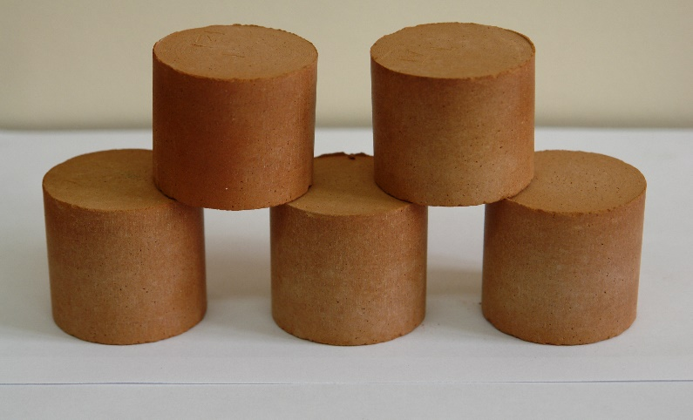

Сурет 18 – Пісу және кристалдану қоздырғыштары құрамында бар және дірілді престеумен қалыптанған керамикалық үлгілердің жалпы көрінісі (Т - 950 - 1000 ⁰С)

Термоөңделген үлгілердің одан әрі физика-механикалық қасиеттерін анықтау мақсатында кептіруге сезімталдық коэффициенті, сығу және иілу кезіндегі беріктік шегі, орташа тығыздығы, сусіңіргіштігі және аязға төзімділігі анықталды.

Кептіруге сезімталдық критериі ретінде жаңадан қалыптанған үлгіні сәулелі жылу ағынымен жарықтар пайда болғанға дейінгі аралықтың ұзақтығы (өлшемі 55х55х10 мм) қабылданды. Жарықтар пайда болғанға дейін сәулелену кезеңі үш үлгінің сынақ нәтижелерінің орташа арифметикалық мәні ретінде анықталып, керамикалық массаның кептіру сезімталдығын бағаладық: жоғары сезімталдық 100 секундтан аз, орташа сезімталдық 101-108 секунд, төмен сезімталдық 180 секундтан асады. Бұл әдіс бойынша жоғары сезімтал керамикалық массаларда сәулелену кезінде алғашқы жарықтар тезірек пайда болады. Орташа сезімтал және аз сезімтал керамикалық массаларда бірінші жарықтар ұзақ сәулелендіруден соң пайда болады, яғни керамикалық масса қаншалықты кептіруге сезімтал болса, солғұрлым тез жылулық сәулелендіру кезінде жарықтар пайда болады.

Жүргізілген ғылыми-тәжірибелік жұмыстардың нәтижелері 18 кестеде көрсетілген.

Кесте 18 - 950 - 1000⁰С температура аралығында термоөңделген керамикалық үлгілердің физика-механикалық қасиеттері
Құрамдар нөмірлері | Кептіруге сезімталдық коэффициенті, секундтар | Орташа тығыздық, г/см³ | Беріктік, МПа |  | Су сіңіргіштігі, % | Аязға төзімділігі, циклдар
 |  |  | Сығу кезінде | Иілу кезінде
1 | 165 | 1,87-1, 92 | 27,7 – 29,6 | 2,4 | 8,4 - 9,5 | 95
2 | 175 | 1,92 – 2,03 | 32,2 -33,4 | 3,5 | 7,3 – 8,2 | 100
3 | 182 | 2,17 – 2,19 | 38,2- 39,3 | 4,8 | 6,4 - 7,3 | 115
4 | 185 | 2, 24 – 2,26 | 42,4 - 44,3 | 6,6 | 4,5 - 5,4 | 120
Қоспасыз бақылау үлгілері | 110 | 1,58 | 18,5 | 2,2 | 17,5 | 40

Алынған ғылыми-тәжірибелік жұмыстардың нәтижелері көрсеткендей араласпадағы пісу және кристалдану қоздырғыштар үлесінің артуы кермикалық массаны кептіру қасиеттерін жақсартады. Атап айтқанда пісу және кристалдану қоздырғыштарын пайдаланумен керамикалық масса зерттелетін араласпаны жоғары сезімталдық санатынан орташа сезімталдық санатына алмастырады. Одан әрі пісу және кристалдану қоздырғыштарының үлесін 15%-ға арттыру керамикалық массаны аз сезімталдық санатқа ауыстырады. Бұл әсер пісу және кристалдану белсендіргіштерінің ұсақ дисперсті бөлшектерінің кептіруге жоғары сезімтал бентонит пен саздақтың дисперсті бөлшектерін толығырақ сыналануымен түсіндіріледі. Нәтижесінде пісу мен кристалдану қоздырғыштарының жұқа ұнтақталған түйіршіктері керамикалық массадан ақауларсыз және кептіру жарықтарынсыз суды жеңіл шығып кетуге ықпал етеді.
950-1000 ^{о}С температура аралығындағы термиялық өңделген үлгілердің физика-механикалық қаситеттерін талдау нәтижесінде пісу мен кристалдану қоздырғыштары қоспасының мөлшеріне байланысты олардың өзгеруінің негізгі заңдылықтарын анықтауға мүмкіндік берді. Пісу және кристалдану қоздырғыштарының мөлшерінің артуы үлгілердің сығу және иілу кезінде орташа тығыздығы мен беріктік көрсеткіштерінің артуы ықпал етеді.
1000⁰С күйдіру температурасында көрсетілген қасиеттер көрсеткіштерінің жоғарылау дәрежесі ұлғайады, нәтижесінде керамикалық компазицияның орташа тығыздығы 1,87 г/см³ шамасынан 2,26 г/см³ шамасына дейін, ал сығу кезіндегі беріктік 22,7 МПа шамасынан 44,3 МПа шамасына дейін артады.
Салыстырмалы талдама көрсеткендей, 1000^{о}С күйдіру температурасында пісу және кристалдану қоздырғыштар қоспасы үлесін 15%-ке дейін арттырады, үлгілердің беріктігін 1,5 есеге дейін арттырады. Шамасы, пісу және кристалдану қоздырғыштарының жоғары дисперсті бөлшектері жоғары температураның әсерінен сазды минералдармен композициядағы пісу үрдісін қарқындатады.
Пісу және кристалдану қоздырғыштарының меншікті бетінің жоғары болуы есебінен күйдіру кезеңінде ғана емес, қалыптау және кептіру кезеңдерінде үлгілердің физика-механикалық қасиеттерін жақсаруына ықпал ететін түйіршіктер арасындағы түйісу санының өсуіне байланысты шикізат араласпасының реакциялық қабілеттігі жоғарылайды.
Алынған керамикалық үлгілердің физика-механикалық қасиеттері мен құрылымындағы өзгерістерді зерттеулер көрсеткендей тығыздығы және беріктігі ең жоғары үлгілер пісу және кристалдану қоздырғышның үлесі 7,0%-тен 15,0%-ке дейінгі құрамдарда және 950-1000⁰С күйдіру температура аралығында күйдірілген үлгілерде байқалады. Сонымен қатар, дірілді престеліп қалыптанған және 950-1000⁰С температура аралығында күйдірілген керамикалық үлгілердің беттік қабаты ақаусыз ерекеше тегіс, ал сынықтардағы үлгілер беттері жоғары біріктірілген біртектілігімен ерекшеленіді (19 сурет).

а) б)

а) керамикалық үлгілердің беттік қабатының суреті, б) керамикалық үлгінің сынған бетінің суреті

Сурет 19 - 950 - 1000 ⁰С температура аралығында күйдірілген үлгілердің тығыз микроқұрылымы

Бұл анықтық сұйық фазалық пісу мен кристалданудың қарқынды жүруіне ықпал ететін пісу және кристалдану қоздырғыштары қоспасы екенін дәлелдейді, бұл керамикалық кесек құрылымының тығыздалуына және қатаюына әкеледі.
Сондай-ақ, пісу және кристалдану қоздырғыштарының құрамында жұқа дисперсті шыны ұнтағының (0,1 мм-ден аз фракция) болуы, , шыны ұнтағының жұмсару температурасы 720-750^{о}С температура аралығында басталуы есебінен керамикалық массаның құрамындағы сұйық фазаның ерте пайда болуына ықпал ететіндігін атап өткен жөн.

Сурет 20 - Саздақ-домна түйіршіктелген қож керамикалық композицияларының микроқұрылымы

Рентгенограммада (21 сурет) валлостонит β рефлекстерінің лезде ұлғаюы мен кварц рефлекстерінің мәнді төмендеуі байқалады. Сонымен қатар, волластониттің - 2,97х10⁻¹⁰ м негізгі сызығының абсолютті ұлғаюы көрінеді.

Сурет 21 – 950-1000^{о}С температура аралығындағы күйдірілген керамикалық үлгілердің рентгенограммасы

Шындығында да, жоғары беріктік көрсеткіштері күйдіру өнімдерінде β- волластонит ең көп кристалданған композицияларда анықталды.
Микроскоп астында (20 сурет) 950-1000^{о}С температура аралығында күйдірілген ине тәрізді кристалған минералдар, төмен температуралы– волластонит байқалады. Пісу мен кристалдану қоздырғыштарының үлесі 7-15% құрайтын композиция үлгілерінде ß-волластонит минералдарының көп мөлшерде түзілетіндігі анықталды.
Үлгілердің қалыптау және соңғы қасиеттерін жақсару фактілері сусіңіргіштік көрсеткіштерінің өзгеруімен расталды. Бұл көрсеткішті талдау пісу және кристалдану қоздырғыштары үлесінің артуымен үлгілердің сусіңіргіштігі айтарлықтай төмендегенін көрсетеді, атап атйқанда 1000^{о}С күйдіру температурасында күйдірілген үлгілердің сусіңіргіштігі 9,5%-дан 5,4%-ке дейін төмендеді.
22 суретте пісу және кристалдану қоздырғыштарын қолдана отырып, керамикалық төсемдер үлгілерін күйдіру үрдісінің үзінділері көрсетілген.

а) б)

а) 950-1000^{о}С күйдіру температурасының аралығында электрлі пештегі күйдіру үрдісі, б) керамикалық төсемдерінің дайын үлгілері.

Сурет - 22 Пісу және кристалдану қоздырғыштарын қолдана отырып, керамикалық төсемдер үлгілерін күйдіру

Пісу және кристалдану қоздырғыштарының дірілді престеу тәсілімен түрлі құрамдағы керамикалық төсемдердің физика-механикалық қасиеттерінің өзгеруіне әсерін зерттеу нәтижелері, оларды қажетті қасиеті бар керамикалық төсемдерді алу үшін қолданудың тиімді екенін көрсетті.

3.4.2 бөлімі бойынша тұжырымдама

1. Арнайы керамикалық материалдарды (техникалық керамика, отқа төзімді заттар және т.б.) өндіру үшін керамикалық массалар құрамында ғана емес, сонымен қатар, құрылысқа арналған дәстүрлі керамикалық материалдар үшін де шағын белсендіргіш қоспаларды (пісу және кристалдану қоздырғыштары) пайдалану өзектендірілді.
2. «Арселор Миталл Теміртау» АҚ түйіршіктелген домна қожы және «Стеклосервис» ЖШС шыны қалдықтарын пайдалана отырып, дірілді престеу әдісімен керамикалық төсемдерді өндіру үшін пісу және кристалдану қоздырғыштарын жасау бойынша ғылыми-тәжірибелік жұмыстар жүргізілді.
3. 950-1000^{о}С күйдіру температурасы аралығындағы араласпаның пісу мен кристалдану қоздырғыштарының мөлшеріне байланысты керамикалық төсем үлгілерінің физика-механикалық қасиеттерінің өзгеруінің негізгі заңдылықтары анықталды.
4. Кристалдану және пісу қоздырғыштарының құрамында жұмсаруы температурасы 720-750^{о}С аралығындағы жұқа дисперсті шыны ұнтағының (фракциясы 0,1 мм-ден аз) болуы керамикалық масса құрамындағы сұйық фазаның ерте пайда болуына ықпал ететіні анықталды.
5. Пісу және кристалдану қоздырғыштарының мөлшерін 15%-ке арттыру керамикалық массаны сезімталдығы төмен санатқа ауыстырады. Бұл қалыптанған үлгілерді жарықтарсыз жеделдетілген қарқынмен кептіруге мүмкіндік береді.
6. Рентгенфазалық және электронды-микроскопиялық талдау нәтижелері бойынша 950-1000^{о}С температуралар аралығында күйдірілген үлгілерде төмен температуралы волластониттің (CaSiO₃) кристалдануы түзілетіндігі анықталды.
7. Керамикалық массаның құрамдас бөлігі ретінде β – волластониттің болуы арматуралық компоненттің рөлін атқаратыны дәлелденді. Шынында да, жоғары беріктік индикаторларына күйдіру өнімдерінде β – волластониттің ең көп кристалданатын үлгілерде қол жеткізілетінін атап өткен жөн.
8. Жүргізілген ғылыми-тәжірибелік жұмыстардың нәтижесінде сапа, эстетика, экологиялық, ресурс және энергия үнемдеу талаптарына жауап беретін пісу және кристалдану қоздырғыштары негізінде дірілді престеу тәсілімен керамикалық төсемдерді өндірудің тиімділігі дәлелденді.

3.4.3 Дірілді престеу тәсілімен керамикалық төсемдерді өндіруге арналған саздақ-тальк жүйесіндегі керамикалық композициялар

Қалаларды дамытудың ұзақ мерзімді жоспарлары тұрғын үй кешендерінің, жеке тұрғын үйлердің және басқа да әлеуметтік маңызы бар нысандардың құрылыс қарқынының ұлғаюымен тығыз байланысты. Қалалық аймақты дамытуда тұрғындарға қолайлы жағдайлар жарату үшін оларды абаттандыру жөніндегі мәселелер кешені ерекше орын алады. Бұл саладағы маңызды міндеттердің бірі жаяу жүргіншілер жолын, аулаішілік жолдар мен балалар алаңдарын, сондай-ақ гүлзарларды, аллеялар мен саябақ аймақтарын абаттандыру, жол-құрылыс материалдарының кең тізімін өндіруді талап етеді. Қазіргі уақытты бұл мәселелерді шешу үшін түрлі номенклатурадағы бетон төсемдері мен асфальтбетон кеңінен қолданылуда. Алайда, тәжірибе көрсеткендей, бұл жолдарды пайдалану кезінде олардың бұзылуы жиі байқалады (23 сурет).

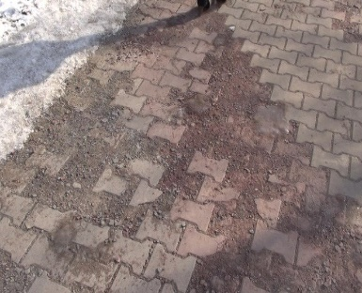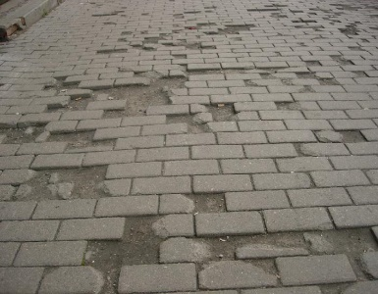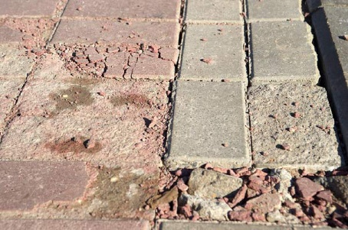
Сурет 23 - Бетон төсемдерінен жасалған жаяу жүргіншілер жолының бұзылу фрагменттері

Бетон негізіндегі төсемдер міндетті түрде төселген беттің топырағында бар сульфатты тұздардың және сыртқы ортадан (жаңбыр, автомобиль майлары, жер асты сулары ж т.б.) келетін химиялық реагенттердің әсеріне қосымша ұшырайды. Осындай күйреткіш реагенттердің әсерінен бетон төсемдері мен портландцемент негізінде жасалған бұйымдар коррозияланып, олардың жұмыс істеу мерзімі қысқарады.
Қала жаяу жүргіншілер жолдары мен басқа әлеуметтік маңызды аймақтар және алаңшаларды құру үшін перспективті материалдардың бірі керамикалық төсемдер болып табылады.
Көпшілікке мәлім, керамикалық материалдар тұз ертінділері, қышқылдар және сілтілердің химиялық әсеріне тұрақты (98-99%), соның нәтижесінде бұйым сульфатты тұздар, қышқылдар және сілтілер әсерінен бұзылмайды, сонымен қатар, эстетикалық түрі де жақсы (24 сурет).

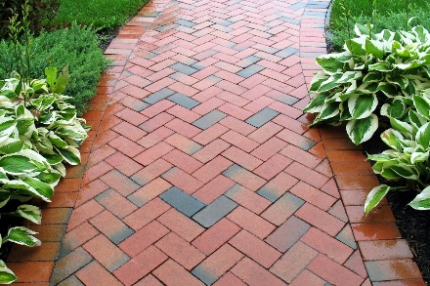 | 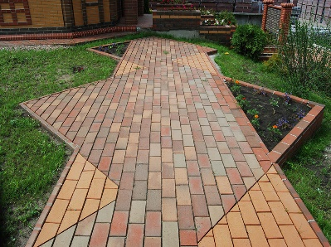 | 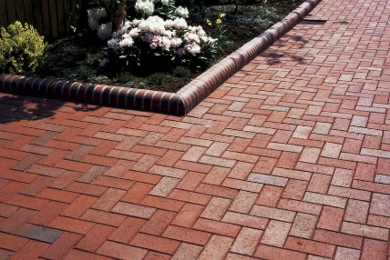
Сурет 24 - Керамикалық төсемдер мен плиткалардан құрылған жаяу жүргіншілер жолының фрагменттері
Сонымен қатар, керамикалық материалдардың жылу өткізгіштік коэффициентін төмен болуына байланысты күн сәулесінің әсерінен қатты қызбайды.
Керамикалық материалдар өндірісін дамыту үшін ресурс және энергия үнемдеуші технологиялар қажет [140]. Керамикалық материалдарды өндірудегі ең маңызды технологиялық кезең - бұл энергия және ресурстық шығындарды көп қажет ететін шикізат компоненттерін алдын-ала дайындау.
Ғалымдардың зерттеулеріндегі [141] керамикалық плиткаларды құрғақ және ылғалды әдіспен өндірудің заманауи технологияларын талдау шикізатты дайындау үрдісінде энергия мен судың көбірек пайдаланатындығы, сондықтан экономикалық және экологиялық тұрғыдан қымбаттау екендігі анықталған. Ғалымдар энергия мен суды едәуір төмендеуге мүмкіндік беретін шикізатты дайындаудың балама әдістерін ұсынады.
Бұл бағытта жолдар мен жаяу жүргіншілер жолы төсемдерін өндіру үшін клинкер кірпішін өндіру технологиясын жасаған ғалымдардың еңбектері перспективті болып табылады [142-144].
Сондықтан, жаңа шикізат материалдарын пайдалану нәтижесінде олардың химиялық минералогиялық құрамы мен физика-механикалық қасиеттерін ескере отырып, керамикалық бұйымдар өндірісінің технологиялық параметрлерін әзірлеуге қатысты жаңа ғылыми тәсілдерді зерттеу бағытындағы ғылыми-тәжірибелік жұмыстарды жүргізу бүгінгі күннің өзекті мәселелерінің бірі болып табылады.
Химиялық-минералогиялық құрамды талдау нәтижесінде Шиелі кен орнының тальк жынысы-магнезит (Қызылорда облысы) пайдаланылды.
Негізгі жыныс құраушы миниралдары: тальк (49,2-53,6%) және магнезит (35,8-40,6%), қосымша ретінде: кальцит, хлорит, карбонат, магнетит, хромит, темірдің гидрооксидтері бар.
Электронды-микроскрпиялық зерттеулер тальк кристалдарының қабыршықты, кестелі, алтыбұрышты және ромб тәрізді құрылымы бар екенін көрсетті.
Шиелі кен орнының талькты жынысы қышқылға және сілтіге төзімділігімен ерекшеленеді.
Шикізат материалдары алдымен кептіріліп, одан әрі зертханалық шарлы диірменде 1200-1500 г/см² меншікті бетке дейін ұнтақталынды. Керамикалық масса құрамдарын тәжірибелік зерттеулерге дайындау сазға талькті жынысты 7,0% дейін қосу жолымен жүргізілді. Содан соң компоненттер өлшеніп, қажетті көлемде құрғақ күйінде араластырылды. Одан әрі құрғақ араласпаға су қосылды. Алынған араласпадан дірілді престеу тәсілімен диаметрі және биіктігі 5 см-ді құрайтын цилиндрлі үлгілер қалыптанды. Қалпытанған үлгілер кептіру шкафында t=100-110^{о}С температурада тұрақты салмаққа дейін кептірілді.
Зерттеу кезінде керамиканың негізгі сипаттамалары күйдіру кезіндегі шөгуі, сығу және иілу кезіндегі беріктік, орташа тығыздық, сусіңіргіштік және аязға төзімділік қасиеттері зерттелді.
Зерттеудің бастапқы кезеңінде керамикалық композицияның физика-механикалық қасиеттерінің тальк жынысының құрамына тәуелділігін анықтау үшін тек тұрақты бірдей температурада күйдіру жүргізілді. Күйдірудің бекітілген температурасы 1000^{о}С қабылданды. Күйдіру зертханалық СНОЛ 58/350 маркалы камералық электр пешінде жүргізілді. Күйдірудің бекітілген температуралардында лесс түріндегі жынысты керамикалық композициялардың физика-механикалық қасиеттері 19-шы кестеде көрсетілген.

Кесте 19. Күйдірудің бекітілген температураларында саз-талькты жынысты керамикалық композициясының физика-механикалық қасиеттері
Тальк құрамы, % | Оттық шөгу, % | Орташа тығыздық, г/см³ | Беріктік, МПа |  | Су сіңіру, % | Аязға төзімділік, циклдар
 |  |  | Сығу кезінде | Иілу кезінде
3,0 | 2.6 | 1,8585 | 25,67 | 1,94 | 20,4 | 45
5,0 | 3.4 | 1,8691 | 28,85 | 2.15 | 19.5 | 47
7,0 | 3.8 | 1,8738 | 31,26 | 3,66 | 18,6 | 51
Жүргізілген тәжірибелік зерттеулердің нәтижелері құрамдағы тальк үлесінің 3,0 %-дан 7 % - ға дейін арттыру кезінде үлгілердің сығу кезіндегі беріктіктігінің жалпы өсу тенденциясы байқалады. Сонымен, тальк мөлшері 3% болатын үлгілердің беріктігі 25,67 МПа болса, оның мөлшерін 7%-ке дейін арттыру үлгілер беріктігін 31,26 МПа-ға дейін өсуіне ықпал етеді. Ескеретін жағдай, үлгілердің беріктік көрсеткіштерінің жоғарылауы оттық шөгуі мен аязға төзімділік көрсеткіштерінің артуымен қатар жүреді, бұл керамикалық композицияның пісу дәрежесінің жоғарылауын, өз кезегінде орташа тығыздық көрсеткіштерінің жоғарылауы мен термиялық өңделген үлгілердің су сіңіргіштігінің төмендеуі есебінен жүреді.
Талдама нәтижелері бойынша талькті жыныстың үлесін тек қана 7%-ға арттырғанда оттық шөгу көрсеткіштері 2,6%-дан 3,8%-ға дейін шамамен 1,5 есеге артатынын көрсетті.
Рентгенфазалық талдау нәтижелері 1000^{о}С күйдірілген үлгілерде саз минералдарының сызықтарының жоқ екендігін және жоғары температуралы фазалардың дифракциялық максимумдарының – авгит пен санидиннің қарқындылығы артып келе жатқанын, кварцтың дифракциялық максимумдарының қарқындылығы айтарлықтай төмендегенін, кальцит пен тальктың жоқ екенін көрсетті. Тальктің үлесі 5% болған кезде 1000^{о}С күйдірілген үлгінің рентгенограммасында сандин мөлшерінің артқаны, тағы да жоғары температуралы фаза-акерманит пайда болғаны көрінеді. (25 сурет)

а)  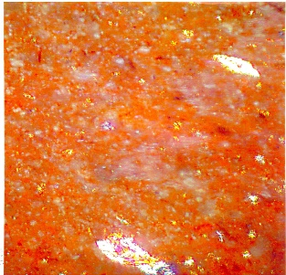 | б)  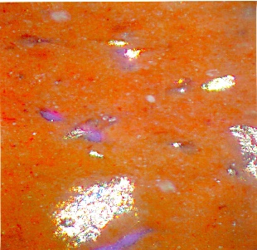
в)  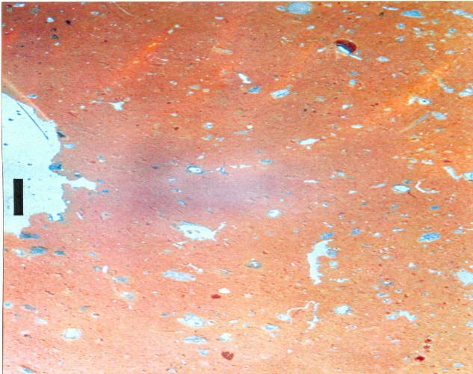 | г)  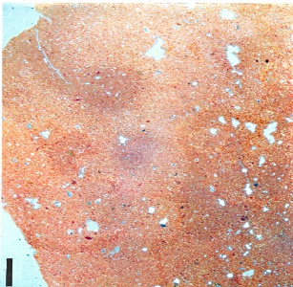

а – құрамдағы тальк 2%; б – құрамдағы тальк 3%; в – құрамдағы тальк 5%; г – құрамдағы тальк 7%
Сурет 25 - Саз-талькті жынысты керамикалық композициялар микроқұрылымы
Зертханалық зерттеу жұмыстарын іс-жүзінде растау үшін дірілді престеу тәсілімен жұмыс жасайтын «Мастек-Метеор» өндірістік қондырғысында керамикалық төсемдер қалыптанды. Керамикалық масса жақсы қалыптанып, жоғары шикі беріктікке ие болды, бұл дайын өнімнің одан әрі технологиялық операциялары үшін жеткілікті жағдайларды қамтамасыз етеді. Қалыптанған төсемдер ШСП-0,5-70 маркалы кептіру шкафында арнайы дайындалған режимдерде 70-75 ^{о}С температурасында қалдық ылғалдылық 5-7%-ке дейін кептірілді. Кептіруден соң төсемдер 1000^{о}С температурада, 2 сағаттық ұстаумен электрлі пеште күйдірілді. Күйдірілген төсемдер электр көзінен ажыратылған пеште бөлме температурасына дейін сутылды (26 сурет). Алынған үлгілер анық қырлы және толық біріккен құрылымда болды. Алайда үлгілерде кішігірім жарықтардың пайда болғаны, бұл жарықтарды керамикалық шикізатты кептіру және күйдіру режимдерін реттеу арқылы оңай жоюға болатыны анықталды.

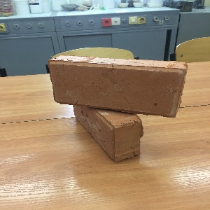 | 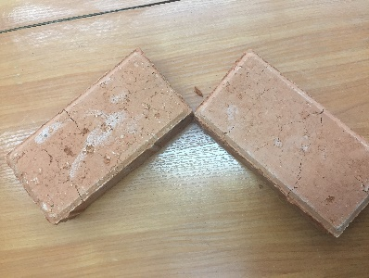

Сурет 26 - Саз-тальк жынысы шикізат композицияларының негізінде керамикалық төсемдердің үлгілері

3.4.3 бөлімі бойынша тұжырымдама

1. Шикізат материалдарының физика-механикалық және химиялық-минералогиялық сипаттамаларын зерттеу нәтижелері бойынша тальк жынысын қолдана отырып, дірілді престеу арқылы керамикалық төсем технологиясын жасау үшін саз негізіндегі шикізат құрамы ұсынылды.
2. Екі компонентті араласпаның басым факторларын ескере отырып керамикалық төсемдерді алу үшін дайын өнімнің қалыптау, кептіру және физика-механикалық қасиеттерін жақсартуға мүмкіндік беретін керамикалық композициялардың құрамы зерттелді.
3. Керамикалық композицияға тальк ұнтағын енгізу авгит пен амфиболдың жоғары температуралық фазаларының пайда болуына және сазда минерал түзілу үрдістерінің жоғарылауына ықпал етіп, үлгілерге жоғары физика-механикалық қасиеттерді қамтамасыз ететін жоғары температуралы фазалар санидин, акерманит және авгиттің түзілуіне ықпал ететіні анықталды.
4. 1000^{о}С күйдіру температурасында керамикалық композициялардың құрылымдық және фазалық түзілуінің негізгі заңдылықтары зерттелді, олар беріктігі мен аязға төзімділігі жоғары керамикалық төсемдер композицияларының фазалық – минералды құрамын қамтамасыз ететін қатты және қатты сұйық фазалық пісу үрдістерінен тұратыны анықталды.
5. Сазды жыныстар мен тальк ұнтағының негізінде қалалық аумақтарды абаттандыруда (жаяу жүргіншілер жолдары, аллеялар, саябақ аймақтары, балалар алаңдары және т.б.) пайдаланылатын, экологиялық және пайдалану талаптарына жауап беретін керамикалық төсемдерді алу мүмкіндігі дәлелденді.

4 КЕРАМИКАЛЫҚ КОМПОЗИЦИЯЛАР НЕГІЗІНДЕ КЕРАМИКАЛЫҚ ТӨСЕМДЕРДІ ӨНДІРУДІҢ ТЕХНОЛОГИЯЛЫҚ ПАРАМЕТРЛЕРІН ЗЕРТТЕУ ЖӘНЕ ДАЙЫНДАУ

4.1 Керамикалық композицияларды дайындау кезеңінде тиімді технологиялық параметрлерді таңдау

4.1.1 Керамикалық композицияларды дірілді престеудің тиімді технологиялық параметрлерін таңдау және қалыптанған қам керамикалық төсемдердің физика-механикалық қасиеттерін зерттеу

Керамикалық материалдардың құрылымының түзілуі қалыптау кезеңінен басталады [145].
Негізінен кермикалық бұйымдарды қалыптаудың үш тәсілі бар:
- шликерлік тәсіл, керамикалық масса сұйық күйге ауысады және құю әдісімен қалыптанады;
- иленгішті қалыптау, онда масса айтарлықтай икемділікке және сәйкес консистенцияға ие болуы керек;
- су мөлшері аз керамикалық массалар жартылай құрғақ престеу арқылы қалыптанады.
Қалыптаудың барлық тәсілдері кеіндегі дайындалған араласпаның біртектілігі, қалыпталған үлгілердің кептіру, күйдіру кезіндегі және соңғы өнімнің физика-химиялық қасиеттерін анықтайтын фактор болып табылады.
Зерттелетін құрамдар негізінде дірілдету ұзақтығынан қам төсемдердің физика-механикалық қасиеттерінің өзгеру заңдылығын анықтау үшін «Мастек-Метеор» дірілді қалыптау кешенінде қам төсемдер қалыптанды. Эксперименттік зерттеулер 6,9 және 12 секунд дірілді престеу ұзақтығы аясында жүргізілді. Жүргізілген ғылыми-тәжірибелік зерттеулер нәтижелері 20-22 кестелерде келтірілген.

Кесте 20 - Қам керамикалық төсемдердің дірілді престеудің ұзақтығы 6 секунд болған кезіндегі физика-механикалық қасиеттері

Құрамда  р  № | Компоненттердің құрамы,% |  | Қалыптау ылғалдылығы, % | Кептіруге сезімталдық коэффициенті | Орташа тығыздық, г/см³ | Қам күйдегі беріктік, МПа | Ауадағы шөгу, %
 | Саздақ | Бентонит
1 | 93,0 | 7,0 | 15,6 | 1, 32 | 1,897 | 5,9 | 2,7
2 | 95,0 | 5,0 | 14,5 | 1, 31 | 1, 824 | 4,1 | 2,1
3 | 90,0 | 10,0 | 16,8 | 1,38 | 2, 211 | 6,3 | 2,9
4 | 85,0 | 15,0 | 18,4 | 1,45 | 2, 223 | 6,8 | 3,3

Кесте 21 - Қам керамикалық төсемдердің дірілді престеудің ұзақтығы 9 секунд болған кезіндегі физика-механикалық қасиеттері

Құрамда  р  № | Компоненттер құрамы,% |  | Қалыптау ылғалдылығы, % | Кептіруге сезімталдық коэффициенті | Орташа тығыздық, г/см³ | Қам күйдегі беріктік, МПа | Ауадағы шөгу, %
 | Саздақ | Бентонит
1 | 93,0 | 7,0 | 15,6 | 1, 29 | 1, 987 | 6,3 | 2,5
2 | 95,0 | 5,0 | 14,5 | 1,39 | 1, 925 | 4,3 | 1,9
3 | 90,0 | 10,0 | 16,8 | 1, 41 | 2,221 | 6,8 | 2,7
4 | 85,0 | 15,0 | 18,4 | 1,49 | 2, 284 | 7,9 | 3.1

Кесте 22 - Қам керамикалық төсемдердің дірілді престеудің ұзақтығы 12 секунд болған кезіндегі физика-механикалық қасиеттері

Құрамда  р  № | Компоненттер құрамы,% |  | Қалыптау ылғалдылығы, % | Кептіруге сезімталдық коэффициенті | Орташа тығыздық, г/см³ | Қам күйдегі беріктік, МПа | Ауадағы шөгу, %
 | Саздақ | Бентонит
1 | 93,0 | 7,0 | 15,6 | 1, 32 | 2, 197 | 6,7 | 2,1
2 | 95,0 | 5,0 | 14,5 | 1,43 | 1,979 | 4,8 | 1,7
3 | 90,0 | 10,0 | 16,8 | 1, 46 | 2,262 | 7,1 | 2,3
4 | 85,0 | 15,0 | 18,4 | 1,52 | 2,320 | 8,2 | 2.9

Жүргізілетін тәжірибелік жұмыстардың нәтижелері көрсеткендей, шикізат үлгілерінің орташа тығыздығының өзгеру заңдылығы дірілді престеу ұзақтығына ғана емес, сонымен қатар бентонит сазының құрамына да тәуелді болады болады. Мәселен дірілді престеудң ұзақтығы 6 секунд және бентонит сазының үлесі 5% болған кезіндегі үлгінің орташа тығыздығы 1,979 г/см³ құрайды.
Дірілді престеудің ұзақтығы бірдей, ал бентонит сазының үлесін 15% дейін арттырған кезде қам үлгілердің орташа тығыздығы 2,223 г/см³ құрайды. Қам төсемдерінің ең жоғары тығыздығы дірілді престеу ұзақтығы 12 секундт, бентонит саның үлесі 15% кезінде 2,320 г/см³ құрайды.
Ескертетін жағдай, дірілді престеу ұзақтығын және араласпадағы бентонит сазының мөлшерін арттырғанда, кептіруге сезімталдық коэффициенті де артады.
Сонымен дірілді престеу ұзақтығы 12 секунд, бентонитті саздың араласпадағы мөлшері 5,0-15% аралығында кептіруге сезімталдық коэффициентінің шамалары 1,43-тен 1,52 аралығында болатыны анықталды.
Мұндай тәуелділік қам төсемдердің орташа тығыздығы мен араласпадағы беонтонит сазының мөлшерін жоғарылатумен байланысты болуы ықтимал. Шамасы, жоғары тығыздалған қам төсемдерден ылғалды шығару қиындау жүреді.
Айта кету керек, дірілді престеу ұзақтығының артуы төсемдердің қам күйдегі беріктігінің айтарлықтай өсуіне ықпал етеді және бұл соңғы өнімнің жоғары беріктік көрсеткіштерінің кепілі бола алады.
Зерттелетін құрамдарда үлгілердің ең жоғары қам күйдегі беріктігі дірілді престеу ұзақтығы 12 секунд және бентонит сазының құрамдағы мөлшері 15% болғанда байқалады және 8,2 МПа құрайды.

4.1.2 Бұйымдарды кептіру және күйдірудің тиімді режимдерін таңдау

Салқындатқыш температурасының кептіру үрдісінің динамикасына тәуелділігін анықтау үшін: 50, 70, 90^{о}С температуралар шамасы және жылутасығыш қозғалысының жылдамдығы V=1,0 м/сек деп таңдап алынды. Сынау нәтижелері бойынша кептіру қисықтары тұрғызылды.
Кептіру қисықтарын талдау бойынша №1 құрам үшін (үлесі % саздақ – 97, бентонит- 7) кептіру ұзақтығы t=50^{о}С температурасында 4,5 сағатты құрайтындығы, ал жылутасығыш температурасын 75^{о}С дейін жоғарылатқан кезде кептіру мерзімі 3,5 сағатты құрайтындығы анықталды. Жылутасығыштың максималды температурасында (t=90^{о}С) кептіру ұзақтығы 3,0 сағатқа дейін қысқарады (27 сурет).

Сурет 27 – Қалыптау ылғалдылығы 14,5% (құрамдық үлесі %, саздақ-93, бентонит -7,0) кезінде кептіру ұзақтығының жылутасығыш температурасына тәуелділігі

Кептіру қисығын талдау кезінде №2 құрам бойынша (үлесі %, саздақ-95,0, бентонит-5,0) кептіру мерзімі t=50^{о}С температурасында 4,7 сағат, ал жылутасығыштың температурасын 75^{о}С жоғарылатқан кезде кептіру ұзақтығы 3,8 сағатты құрады. Жылутасығыштың максималды температурасында (t=90^{о}С) кептіру мерзімі 3,3 сағатты құрайды (28 сурет).

Сурет 28 – Қалыптау ылғалдылығы 15,6% (құрамдық үлесі %, саздақ-95, бентонит - 5,0) кезінде кептіру ұзақтығының жылутасығыш температурасына тәуелділігі

Кептіру қисығын талдау кезінде №3 құрам бойынша (үлесі %, саздақ-90,0, бентонит-10,0) кептіру мерзімі t=50^{о}С температурасында 5,0 сағат, ал жылутасығыштың температурасын 75^{о}С жоғарылатқан кезде кептіру ұзақтығы 4,2 сағатты құрайды. Жылутасығыштың максималды температурасында (t=90^{о}С) кептіру мерзімі 3,8 сағатқа тең болады (29 сурет).

Сурет 29 – Қалыптау ылғалдылығы 16,8% (құрамдық үлесі %, саздақ-90, бентонит - 10,0) кезінде кептіру ұзақтығының жылутасығыш температурасына тәуелділігі
№4 құрамның кептіру қисығын талдау (үлесі %, саздақ-85,0, бентонит-15,0) кептіру мерзімі t=50^{о}С температурасында 5,5 сағат, ал жылутасығыштың температурасын 75^{о}С жоғарылатқан кезде кептіру ұзақтығы 4,7 сағатты құрайтынын көрсетті. Жылутасығыштың максималды температурасында (t=90^{о}С) кептіру мерзімі 4,0 сағатқа тең болад (30 сурет).

Сурет 30 – Қалыптау ылғалдылығы 18,4% (құрамдық үлесі %, саздақ-85, бентонит - 15,0) кезінде кептіру ұзақтығының жылутасығыш температурасына тәуелділігі

Осылайша, қарастырылып отырған композицияларда кептіру ұзақтығына әсер ететін негізгі факторлар қалыптау ылғалдылығы мен бентонит сазының мөлшері екені дәлелденді. Жалпы алғанда, жылутасығыш температурасын 50^{о}С-тан 90^{о}С-қа дейін жоғарылауы қарастырылып отырған құрамдарда кептіру ұзақтығын1,5 сағатқа дейін төмендетуге мүкіндік береді. Айта кететін жайт, жылутасығыштың температурасы 90^{о}С дейін көрсетілгеніне қарамастан, кептіру ұзақтығына бентонит сазының мөлшерінің әсері айқын байқалады. Мысалы, құрамында 7,0% бентонит сазы бар №1 құрамда жылутасығыш температурасы 90^{о}С кептіру ұзақтығы 3,0 сағатты құрайды, ал 15 % бентонит сазы бар №4 құрамда кептіру ұзақтығы 4,0 сағатты құрайды. Бұл тәуелділік жоғары иленгіштігімен және су қажеттілігімен ерекшеленетін бентонит сазының ерекше қасиеттерімен түсіндіріледі.
Қалыптау және кептіру кезеңдерінде алынған кешенді ғылыми-тәжірибелік зерттеулер керамикалық төсемдерді өндірудің нақты технологиялық параметрлеріне қол жеткізу үшін керамикалық массалардың құрамын оңтайландырудың объективті қажетті екенін көрсетті.
Алынған зерттеу нәтижелерін талдай отырып, композициялардың оңтайлы құрамы керамикалық үлгілердің күйдіруге дейінгі, қалыптау, кептіру және күйдіру қасиеттерінің жоғары көрсеткіштеріне сүйене отырып таңдалды. Мұндай критерийлерге компоненттердің келесі шекті концентрациясымен шектелген керамикалық массалардың құрамы сәйкес келетіні дәлелденді, үлесі %: саздақ 85,0-90,0, бентонит 10,0-15,0.
Зертханалық жағдайда күйдіру параметрлерін анықтау үшін «Мастек-Метеор» дірілді прессінде тікбұрышты пішінді оңтайлы құрамның стандартты төсемдері қалыптанды. Дірілдің ұзақтығы 9 секунд, өйткені дәл осы ұзақтықта керамикалық төсемдердің қажетті күйдіру қасиеттері қамтамасыз етілетіні анықталды.

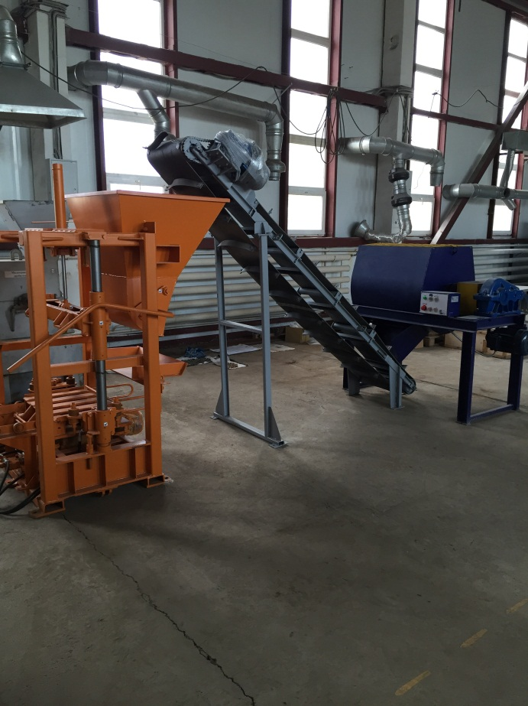

Сурет 31 - «Мастек-Метеор» қалыптау кешені

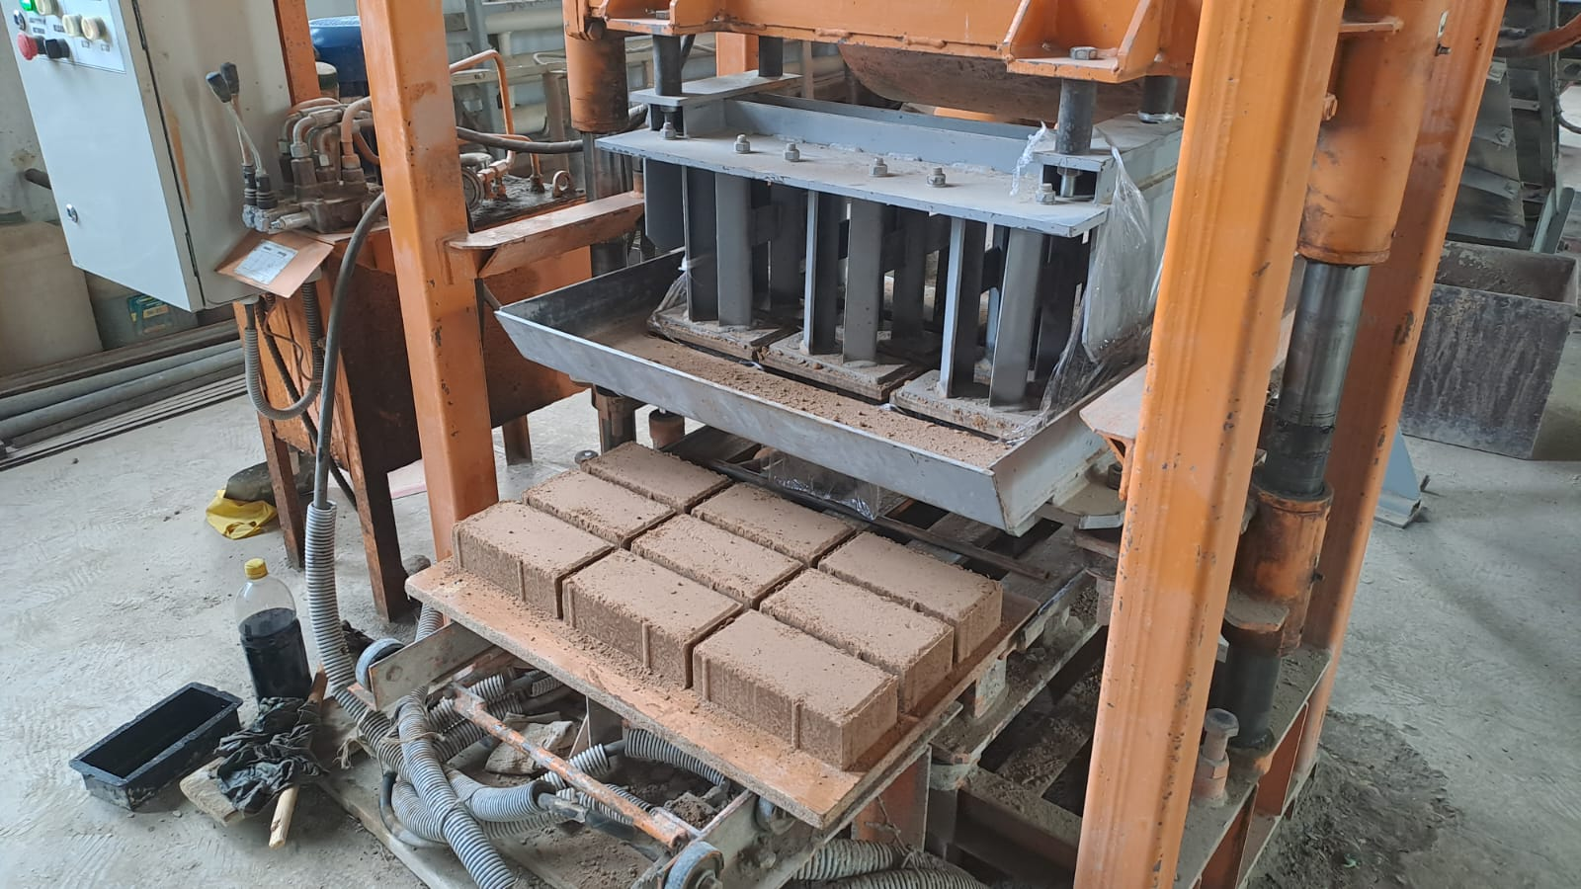

Сурет 32 - «Мастек-Метеор» қалыптау кешенінде қалыпталған қам керамикалық төсемдердің жалпы көрінісі

Бұйымдар алдын-ала кептірусіз СНОЛ 10/10В маркалы электрлі муфельді пеште күйдірілді (33 сурет).
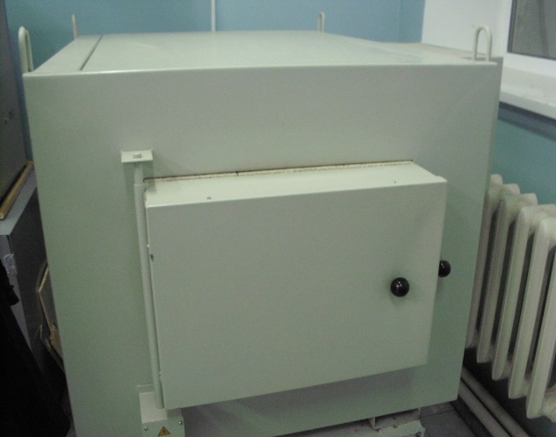
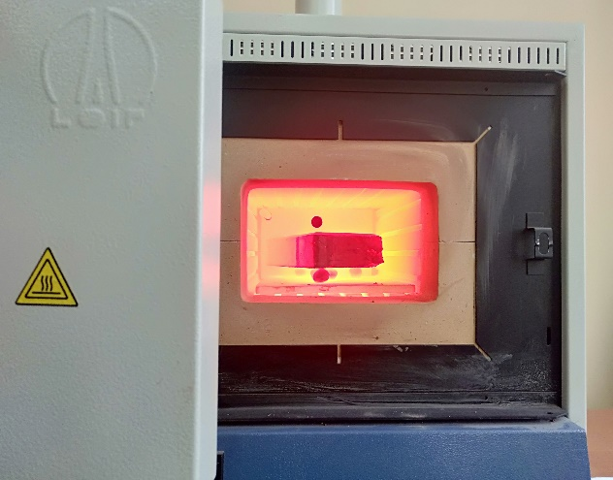

Сурет 33 – Керамикалық төсемдерді электрлі муфельді пеште күйдіру фрагменттері

Бастапқы кезеңде қалыптанған қам төсемдер кептіру қисығына сәйкес тікелей күйдіру пешінде кептіру жүргізілді.
Жылутасығыштың бастапқы температурасы екі жүйе үшін де 50^{о}С және температураны 200^{о}С дейін сағатына 50^{о}С температураны көтеру жылдамдығымен жүргізілді. Бұйымдарды кептіру ұзақтығы 4 сағат құрады.
Бұйымдарды 800^{о}С–қа дейін күйдіру, температураны жоғарлату жылдамдығы сағатына 120^{о}С құрайтындай етіп жүргізілді, өйткені бұл күйдірудің температуралық аумағы құрылымдық өзгерістердің болмауына байланысты қауіпті емес.
1100^{о}С температураға дейін бұйымдарды одан әрі күйдіру кезінде есептеуге сәйкес температураны сағатына 100^{о}С жылдамдықпен көтеру режимі таңдалды, өйткені массаларда негізгі фазалық өзгерістер, пісу үрдістері, кристалдану, полиморфты түрлендірулер осы аралықта жүреді, бұл өз кезегінде өнімдерде көлемдік өзгерістер тудырады.
Оңтайлы күйдіру температурасы мен ұстау ұзақтығы дайын бұйымның физика-механикалық қасиеттерінің қажетті көрсеткіштерін қамтамасыз ететін бұйымдардың пісу біртектілігі мен кристалды және шыны фазаларының арақатынасы бойынша анықталады.
Бұйымның біртекті пісуіне күйдірудің максималды температурасы 1100^{о}С, ұстап тұру ұзақтығы 1,0 сағат кезінде қол жеткізіледі.
Бұйымның салқындатудың оңтайлы режимі тәжірибелік жолмен анықталып, сағатына 110^{о}С екенін көрсетті және күйдірудің жалпы ұзақтығы 23 сағатты құрады.
34-ші суретте керамикалық төсемдерді күйдірудің температуралық режимдері көрсетілген.

Сурет 34 – Дірілді престеу әдісімен алынған керамикалық төсемдерді күйдірудің температуралық режимі

Технологиялық параметрлерді зерттеу дірілді престеу әдісімен керамикалық төсемдерді алу технологиясын дайындауға мүмкіндік берді.
Осы технологияға сәйкес өндірістік үрдіс келесі операциялардан: шикізат материалдары кенорындарынан автокөліктермен тасымалданып, шикізат қоймасына әкелу, саздақ және бентоннитті саздар бастырма астында қоймаланып, одан әрі бірінші ұнтақтауға беру, алғашқы ұнтақтаудан алдын шикізаттық материалдарды тас ажыратқыш білікшелерден өткізу, саздақты білікшелер арасы 1,0 мм-лік саңлаулы білікшелі диірменде, ал бентонитті сазды 20-30 мм-лік ұсақты тісті диірменде ұнтақтау, ұнтақталған саздақ пен бентонитті сазды келесі операцияларға беру жүйесімен жабдықталынған қабылдағыш бункерге беру, қабылдау бункерлерінен шикізаттық материалдарды таразылы дозаторлар көмегімен мөлшерлеп және ленталы конвейерлер көмегімен қосбілікті араластырғыштарға беру, қосбілікті араластырғышқа саздармен қоса суда беру, керамикалық массаны судың қысымымен қарқынды түрде араластыру, қосбілікті араластырғыштан ылғалдандырылған қам араласпа екенші араластыру үшін жүгіртпелі араластырғышқа беру және қам аралспаны гомогенді күйге жеткенше араластыру, жүгіртпелі араластырғыштан соң керамикалық массаны транспартердың көмегімен дірілді престеуге беру, қалыптанған қам төсемдерді күйдіру вагонеткаларына автоматты қойғыш арқылы тиіп, рельсті жолдармен алдын-ала кептірусіз күйдіруге беруден тұрады. Күйдіру дайындалған режимде жүргізіледі (35 сурет).

Саздақ қоймасы
Қабылдау бункері
Білікшелер арасы 1,0 мм-лік саңлаулы білікті диірмен
Таразылы дозаторлар

Бентонитті саз қоймасы
Қосбілікті араластырғыш
Жүгіртпелі араластырғыш

Дірілді престегішпен қалыптау
Дайын өнім қоймасына
Қабылдау бункері

Тісті диірмен
Білікшелер арасы 1,0 мм-лік саңлаулы білікті диірмен

Таразылы дозаторлар
Күйдіру вагонетектерге қою
Тунелді пеште күйдіру
су

Сурет 35 - Саздақ-бентонит сазды шикізаттары жүйесінде дірілді престеу тәсілімен керамикалық төсемдерді өндірудің технологиялық сызбасы

Модификациалаушы қоспалар мен пісу және кристалдану қоздырғыштарын пайдалану кезінде дірілді престеу тәсілімен керамикалық төсемдерді өндіру технологиясы ұнтақтау және ұнтақтау арқылы қолданатын қоспаларды алдын-ала дайындаумен ғана ерекшеленетін. Ұнтақталынған қоспалар таразылы дозаторлардың және транспортерлердің көмегімен қосбілікті араластырғышға беріледі. Одан әрі саздақ-бентонит жүйесіндегідей үрдістерге орындалады (36 сурет).

Саздақ қоймасы

Қабылдау бункері

Білікшелер арасы 1,0 мм-лік саңлаулы білікті диірмен

Таразылы дозаторлар

Бентонитті саз қоймасы

Қосбілікті араластырғыш

Жүгіртпелі араластырғыш

Дірілді престеуде қалыптау
Дайын өнім қоймасына

Қабылдау бункері

Тісті диірмен

Білікшелер арасы 1,0 мм-лік саңлаулы білікті диірмен

Таразылы дозаторлар

Күйдіру вагонеткаларға қою
Тунелді пеште күйдіру

су
Қоспа қоймасы
Қабылдау бункері

Алдын-ала майдалау
Шарлы диірменде немесе ыдыратқыштарда ұнтақтау
Таразылы дозаторлар

Сурет 36 - Саздақ - бентонит сазы-модификациялаушы қоспалар шикізат жүйесінде дірілді престеу тәсілімен керамикалық төсемдерді өндірудің технологиялық сызбасы

5 КЕРАМИКАЛЫҚ МАССАЛАРДЫҢ ДАЙЫНДАЛҒАН ҚҰРАМДАРЫ ЖӘНЕ ТЕХНИКА-ЭКОНОМИКАЛЫҚ ТИІМДІЛІК НЕГІЗІНДЕ КЕРАМИКАЛЫҚ ТӨСЕМДЕР ӨНДІРІСІНЕ ҚАТЫСТЫ ДІРІЛДІ ПРЕСТЕУ ТЕХНОЛГОГИЯСЫН МЕҢГЕРУ ЖӘНЕ ӨНДІРІСТІК-ТӘЖІРИБЕЛІК СЫНАУ

5.1 Керамикалық композициялардың дайындалған құрамдары негізінде дірілді престеу технологиясын өндірісті-тәжірибелік игеру

Керамикалық төсемдерді өндірісінің технологиясын өндірісті-тәжірибелік меңгеру «BOKEI» ЖШС базасында жүргізілді.
Алдымен саздақ және бентонит сазы түрінде шикізат материалдары РДИ 2/350 маркалы жақтаулы ұнтақтағышта алдын ала ұсақталынады. Ұсақталғаннан кейін саздақ және бентонит сазы Joyal01 маркалы шарлы ұнтақтағышта 1,0 мм-лік електен толық өтетінге дейін ұнтақталынады. Бір мезгілде осы технологиямен модификациялайтын қоспалар және пісу және кристалдану қоздырғыштары (ПКҚ) дайындалды.
Дайындалған щикізат қоспалары дайындалған оңтайлы композицияларға сәйкес таразылармен өлшенді және біртекті күйге дейін су қосып мұхият араластырады. Судың көлемі шикізат қоспасының қалыптау ылғалдылығына сәйкес келеді.
Дайын қоспа «Мастер-Метеор» қалыптау кешенінің араластырғыштығына дірілді престеу үшін берілді. Дірілді престеу кешенінің араластырғышында қайтадан араластырған қоспа престеуге беріледі. Діріл ұзақтығы 9-12 секундты құрады (сурет 37).

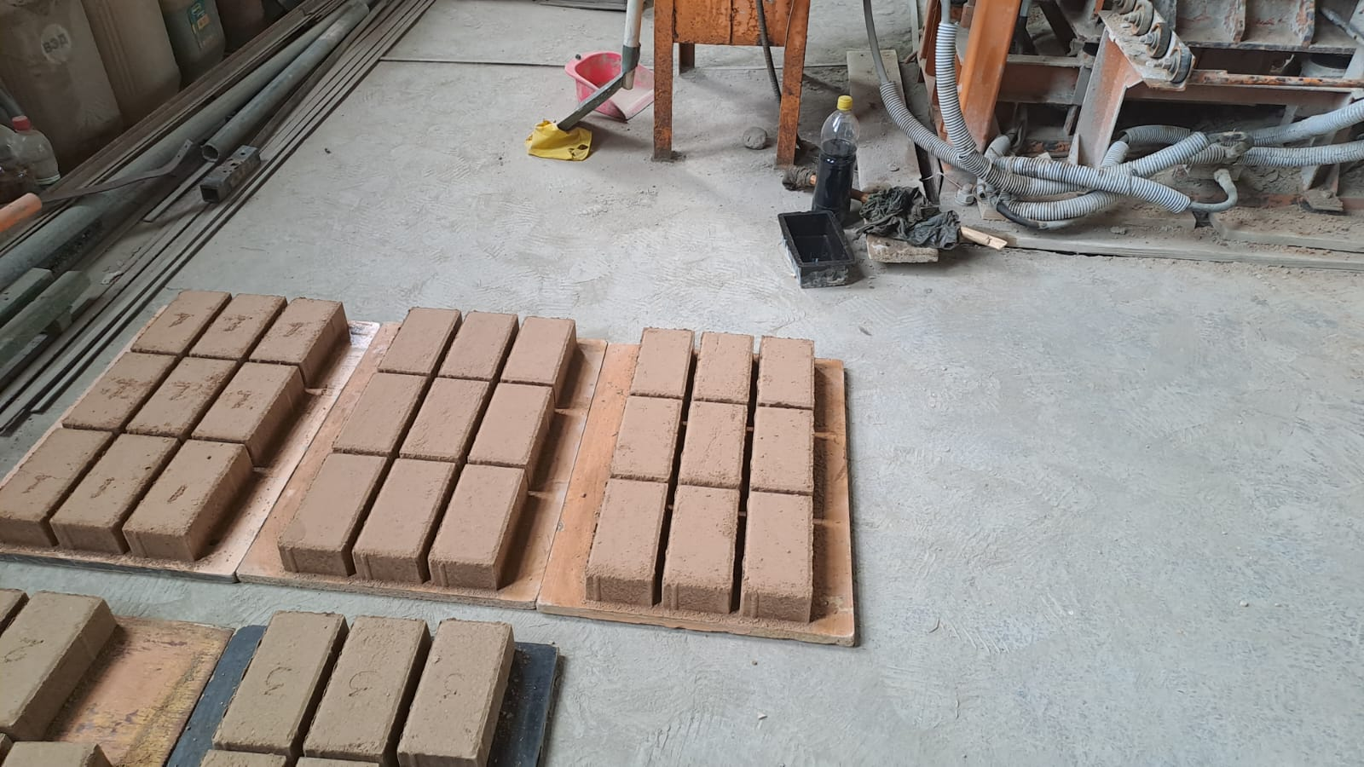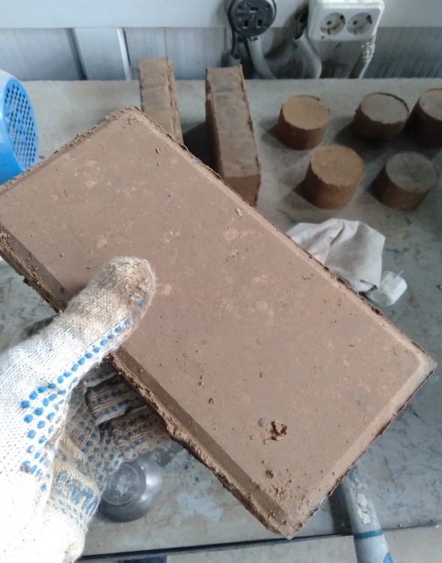

Сурет 37 – Дірілді престеу әдісімен қалыптанған қам керамикалық төсемдер
Қалыптанған қам керамикалық үлгілер жылжымалы паллетті СИКРОН П-2000х3000х1500,t-1150 РЭ маркалы камералы кедергілі пеш маркалы камералы электрлі пеште күйдірілді (сурет 38).

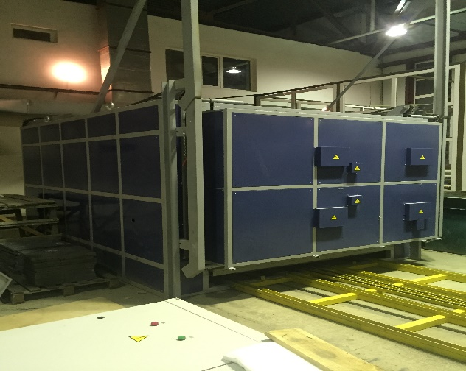

Сурет 38 - Жылжымалы паллетті СИКРОН П-2000х3000х1500,t-1150 РЭ маркалы камералы кедергілі пеш

Күйдіру дайындалған күйдіру режиміне сәйкес орындалды. Бұйымдарды салқындату ток көзінен ажыратылған пеште бөлме температурасына дейін салқындатылады.
Дайын күйдірілген керамикалық төсемдер (сурет 39) физика-механикалық сынақтарға ұшырады (кесте 22).

Кесте 22- Дірілді престеумен қалыптанған керамикалық төсемдердің физика-механикалық қасиеттері
№р/с | Шикізаттық жүйенің атауы | Орташа тығыздық,  кг/м³ | Беріктік, МПа |  | Су сіңіру,  % | Аязға төзімділік,  циклдар | Жонылу  г/см² | Химиялық  тұрақтылық
 |  |  | Сығу кезінде | Иілу кезінде |  |  |  | к НС1 | к  Н₂S0₄
1 | Саздақ-бентонит | 2120,5 | 34,3 | 4,2 | 7,8 | 60 жоғары | 0,6 | 96,8 |  | 95,6
2 | Саздақ-бентонит+ модифицирлейтін қоспа | 2180,2 | 36,4 | 4,7 | 6,7 | 100 жоғары | 0,5 | 97,5 |  | 95,8
3 | Саздақ-бентонит  + пісу және кристалдану қоздырғыштары (БКЫ) | 2212,5 | 37,2 | 5,2 | 5,4 | 100 жоғары | 0,4 | 99,4 |  | 98,3
4 | Бетон тротуар плиталары ГОСТ 17608-2017 | 1700-2430 | В22,5  В25  В30 | В_{tb}3.2  В_{tb}3.6  В_{tb}4.0 | 5,0-6,0 | 100 жоғары | 0.7-0.8 | - |  | -

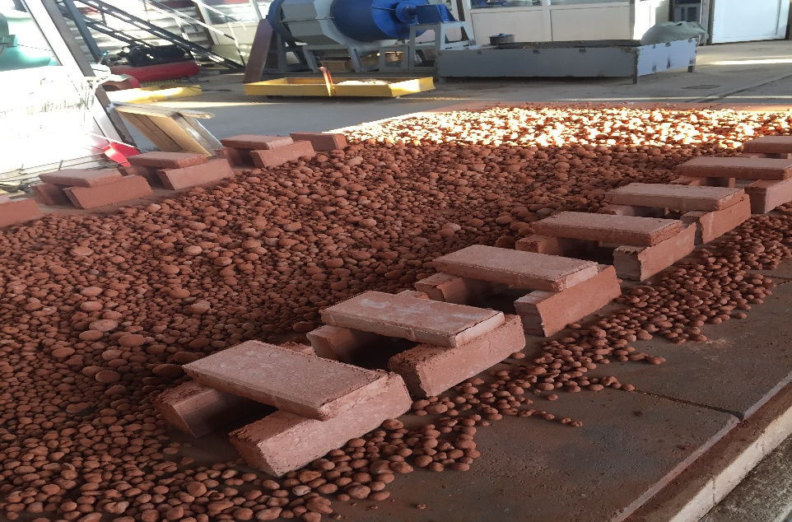

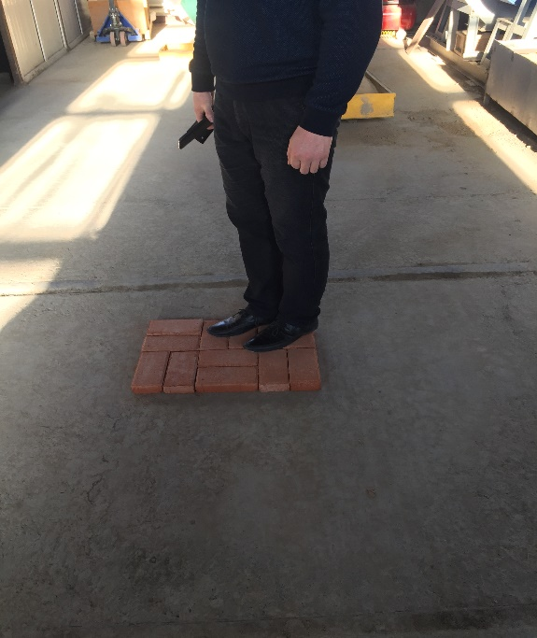

а
Сурет 39 - Дірілді престеумен қалыптанған күйдірілген керамикалық төсемдердің жалпы көрінісі

Керамикалық төсемдердің алынған физика-механикалық қасиеттерінің талдамасы су сіңірудің төменгі көрсеткіштерімен (8% жоғары емес), аязға төзімділіктің жоғары көрсеткіштерімен (50 циклдан жоғары МЕСТ 7025-91), жонылуға қатысты төмен көрсеткіштерімен (0,6 г/см² артық емес) дайын өнім жоғары беріктік көрсеткіштерімен М300 маркасына (МЕСТ 17608-2017) сәйәкес келеді. Сонымен қатар, керамикалық төсемдер жоғары орташа тығыздыққа ие (2120,5 – 2212,5 кг/м³), иілу кезіндегі (4,2-5,2 МПа) және сығу кезіндегі (34,3-37,2 МПа) беріктігіне және НС1(96,8-99,4) және Н₂S0₄ (95,6-98,3) қатысты жоғары химиялық тұрақтылыққа ие.

5.2 Кірпіш және керамикалық төсемдер өндірісінің ұсынылған технологиясының техника-экономикалық тиімділігі

Керамикалық төсемдердің өндірісінің ұсынылған технологиясының техника-экономикалық тиімділігін есептеу үшін базалық нысан ретінде Шымкент қаласындағы «BOKEI» ЖШС кірпіш зауыты қарастырылды.

Кесте 23 - «BOKEI» ЖШС кірпіш зауытының бастапқы мәліметтері

№ р/с | Көрсеткіштер атауы | Шамасы
1 | Қауыттың қуаты, дана | 36 000 000
2 | Жалпы жұмысшылар саны, адам | 70
3 | Жылдық жұмыс күндер саны, күн | 365
4 | Ауысым саны | 3
5 | Ауысым уақыты, сағат | 8
6 | Бір мезгілде пеште күйдірілетін кірпіш саны,дана | 216000
7 | Кірпіштің өзіндік құны, теңге | 25
8 | Негізгі қор,млн.теңге | 4 400
9 | 1000 дана кірпішке шикізаттық материалдардың құны, теңге | 2392
10 | Айына жалпы отын шығыны, м³ | 509 000
11 | Бір айдағы электрлі энергияның шығыны,кВт | 397 000
12 | 1 м³ отынның бағасы, теңге | 40,57
13 | 1 кВт электрліэнергия бағасы, теңге | 30

Жалпы ұсынылып жатқан дірілді престеу әдісімен керамикалық төсемдерді өндіру технологиясын «BOKEI» ЖШС кірпіш зауытында қосарланған өндірісі (төсем және кірпіш) негізінде қарастырамыз.
Техника-экономикалық тиімділікті анықтауда I.II нұсқаны қарастырамыз, I нұсқада зауыттың қазіргі таңдағы жұмыс үрдісі, II нұсқада кірпішпен қоса төсемдерді де шығыруды қарастырамыз. II нұсқа бойынша керамикалық төсемдердің жылдық шығару көлемін анықтауда бір мезгілде күйдіру көлемін анықтағанда зауыт мәліметтерін пайдалана отырып, кірпішпен төсемнің көлемдік айырмашылығы 2,64 ке тең екендігі анықталынды.
Бір мезгілде күйдірілетін төсемдер санын келесі түрде анықтаймыз:

216000х2,64=570240 дана

Зауыттың мәліметтері бойынша (2 кесте) пешке бір айда берілу саны 14 тең, қосарланған өндіріс технологиясы бойынша төсемдер мен кірпіш санын бірыңғайластыру барысында бір айда пешке 10 беру кірпіш, 4 беру төсем деп қабылдаймыз. Сонымен 1 айда өндірілетін кірпіш-2 160 000 дана, ал төсем - 2 280 960 дананы құрайды.

5.2.1 Керамикалық төсемдерді базалық зауытта өндіру шығындарын есептеу

Дайындалған керамикалық композициялардың негізінде 1000 дана төсемдердің өзіндік құны
Шикізаттық материалдар шығыны
Тасымалдау кезіндегі шығындарды ескере отырып 1000 төсем алуға шикізат шығындары.
1т саздақ құны, теңге - 400
1т бентонит, теңге - 2000
1т қож, теңге - 5700

1000 дана керамикалық төсемдерді алуға кеткен шикізаттық материалдардың құны: теңге.
Саздақ 1,67 400 668
Бентонит 0,2 2000 400
Қож 0,1 5700 570
Барлығы 1638,6 тенге

5.2.2 Керамикалық төсемдерді базалық зауытта өндіруде шығындалатын отын шығынын есептеу

1000 дана төсемге жағармайдың шартты шығын нормасы-63,75 м³.
Керамикалық композициялардың дайындалған құрамдарын пайдаланған кезде шартты отын шығыны кептіру үрдісін болдырмау және күйдіру ұзақтығын қысқарту есебінен шамамен 30%-ға азаюы, күйдіру температурасын 1000^{о}С көтерумен жабылады.
1000 дана керамикалық төсемге отын шығыны -63,75 м³.
Зауыттың мәліметі бойынша 1 м³ отынның құны – 40,57 тенге

Кесте 24-1000 дана керамикалық төсемнің алу үшін отын құны

Атауы | Ұсынылған құрамдар бойынша
 | 1 м³ шығын нормасы | баға, теңге | қосынды
Технологиялық мақсаттарға арналған отын | 63,75 м³ | 40,57 | 2586,34

5.2.3 Керамикалық төсемдерді базалық зауытта өндіруде шығындалатын электрлі энергия шығынын есептеу

1000 дана төсемге электрлі энергия шығын нормасы-50,1 кВт*сағ.

Кесте 25-1000 дана төсемге электрліэнергиясының құны.

Атауы | Ұсынылған құрам бойынша
 | Шығын нормасы кВт*сағ. | баға, теңге | қосынды
Электрліэнергия | 49,73 | 30 | 1492

5.2.4 Негізгі және қосымша жалақы

Негізгі өндіріс жұмысшыларының саны ауысымдарды ескере отырып, орналастыру бойынша алынды. Бір жұмысшының орташа айлық жалақы-250 000 теңге.
Жылдық жалақы қоры негізгі өндірістегі жұмысшылар санына және бір жұмысшының орташа жылдық жалақысына негізделген. Жалпы бір ай ішінде керамикалық төсемдер жалпы жұмыстың 28,6 % құрайтындықтан, орташа тәуліктік жалақы 238,2 теңгені құрайды.

Кесте 26- Жұмысшылардың жылдық жалақы қоры

Атауы | Ұсынылған құрамдар бойынша
 | Адамдар саны | Орташа айлық жалақы. теңге | Орташа тәуліктік жалақы теңге | Жылдық қоры, теңге
Негізгі жұмысшылар | 70 | 250000 | 238,2 | 59550000

Барлығы: мың теңге 59550
1000 дана төсемге теңге 26107,43

5.2.4 Жабдықтарды күтуге және пайдалануға арналған шығындар

Технолгиялық жабдықтардың және құрылымдарының амортизациялық бөлінулері негізгі қордың 10-15%-на тең, ағымдағы жөндеуге арналған шығындар амортизациялық аударымдар соммасының 50% мөлшерінде, ал жабдықты ұстау және пайдалану шығындары жабдық құнының 2% құрайды [146]. Құрылымдарының амортизациялық бөлінулері негізгі қордың 10% деп қабылданды. Онда 1000 дана төсем үшін жабдықтарды күту және пайдалану бойынша шығындар құрайды:

Кесте 27 - Жабдықтарды күтуге және пайдалануға арналған шығындар

№ р/с | Шығындар атауы | Өлшем бірлігі | Құны
1 | Амортизациялық бөлінулер | мың теңге | 68 640
2 | Ағымдағы жөндеу | мың теңге | 34320
3 | Жабдықтарды күту және пайдалану бойынша шығындар | мың теңге | 13728
Барлығы: |  | мың теңге | 116 688
1000 дана төсемге |  | тенге | 51157,41

Кесте 28 - Керамикалық композициялардың дайындалған құрамдары негізінде 1000 дана төсем өзіндік құнын есептеу

Шығындар атауы | Өлшем бірлігі | Керамикалық композициялардың дайындалған құрамдары негізінде төсем өзіндік құнын
Шикізат | теңге | 1638,6
Отын | теңге | 2586,34
Электрліэнергия | теңге | 1492
Негізгі және қосымша жалақы | теңге | 238,2
Жабдықтарды күту және пайдалану бойынша шығындар | теңге | 6018,52
Толық өзіндік құны | теңге | 11973,66

5.3 Экономикалық тиімділікті есептеу нәтижелері

5.3.1 Зауыттың пайдасы

1. 1000 дана бұйымға жаппай жіберу бағасы кірпіш- 60 000, төсем-30000 тенге.
2. Керамикалық композициялардың дайындалған құрамы негізінде керамикалық бұйымның құны кірпіш -25, төсем-11,97 теңге.
3. Бұйымның жылдық шығарылымы кірпіш- 25,92.; төсем-27,37152 млн. дана
4. Зауыттың пайдасы:

П= (Ц_{от} - С₂ )× А (5.1)

мұндағы П – зауыт пайдасы, мың.теңге; Ц_{от} – 1000 дана бұйымды жіберу бағасы; С₂ – 1000 дана бұйым өзіндік құны; А – бұйымның жылдық шығарылымы

П =((60000-25000) ×25,92)+((30000-11970) ×27,37152)=1400708,5 мың.теңге
5.3.2 Экономикалық тиімділік

Зауыт бойынша 1000 дана кірпіш құны -25000

Керамикалық композициялардың дайындалған құрамдары негізінде
-1000 дана бұйым -21274,47

1000 дана керамикалық бұйымға меншікті күрделі салым, теңге - 9543,7
Зауыт қуаты – 53,29152 млн.дана
Кұрделі салымдарды салыстырмалы экономикалық тиімділігінің коэффициенті кезіндегі экономикалық тиімділік 0,15 құрайды:

Э= (С₁+ ЕК₁) - (С₂+ЕК₂).А (5.2)

мұндағы Э-жылдық экономикалық тиімділік, мың теңге; С₁,С₂ -1000 дана бұйымның өзіндік құны, теңге; К₁,К₂ – 1000 дана бұйымға меншікті күрделі салым, теңге; Е – нормативті коэффициент 0,15 тең.

Э= (25000 + 0,15*6666) - (21274,47+ 0,15*9543,7)*53291,52 =175535605,44 теңге

5.3.3 Күрделі салымдардың өтелуі

Окв = КВ/П (5.3)

мұндағы Окв – күрделі салымдардың өтелуі, жыл; КВ – күрделі салым, мың теңге; Э- экономикалық тиімділік, мың теңге.

Окв = 4520000/1 400 708,5 = 3,2 жыл

Кесте 29-Негізгі техника-экономикалық көрсеткіштер

Атауы | Өлшем бірлігі | Зауыт бойынша көрсеткіштер | Ұсынылған технология бойынша көрсеткіштер
 |  |  | кірпіш | төсем
Зауыт қуаты | мың дана | 36000 | 25 920 | 27 371,52
Шикізаттық материалдардың өзіндік құны | тенге | 2352 | 2352 | 1638,6
1000 дана бұйымға отынның шартты шығыны | м³ | 168,32 м³ | 168,32 м³ | 63,75 м³
1000 дана бұйымға электрліэнергия шығыны | квт.ч. | 131,3 | 131,3 | 49,73
Жұмысшылардың саны, с.қ.,негізгі | адам | 70 | 70
Күрделі салымдар, барлығы | млн.тг. | 4 400 | 4 520
1000 дана төсем меншікті күрделі салым | теңге | 6666 | 9543,7
Жұмыс режимдері:  жылдық жұрмыс күндер саны  тәуліктегі ауысым саны  ауысым сағат саны | күн  ауысым  сағат | 365  3  8 | 365  3  8
1000 дана бұйымның өзіндік құны | Тенге | 25000 | 25000 | 11973,66
1000 дана бұйымның жаппа сатылу бағасы | тенге | 60 000 | 60 000 | 30 000
Экономикалық тиімділік | мың тг. |  | 175 535,605
Зауыт пайдасы | мың тг. |  | 1 400 708,5
Күрделі салымдардың өтелуі | жыл |  | 3,2

ҚОРЫТЫНДЫ

1. Терең әдеби талдау нәтижесінде қазіргі уақытта отандық ғалымдардың дірілді престеу арқылы керамикалық төсемдерді өндіру технологиясын жасау бойынша зерттеулері өте шектеулі екендігі анықталды.
2. Сонымен қатар, әлемнің дамыған елдерінде керамикалық төсемдер автомобиль жолдары, көшелердің, жаяу жүргіншілер жолақтары, аула іші жолдары және басқа ұқсас нысандарда тозуға төзімділігін қамтамасыз ететін материал ретінде кеңінен қолданылады. Оларды орнату және жөндеу оңай, сонымен бірге беткі қаттардағы судың блоктар арасындағы саңлаулар арқылы, сүзгіленіп, төменгі жер қабатына өтіп кетуі арқылы судың агрессиялы әсерін төмендетуге мүмкіндік беретіні анықталған.
3. Шетелдік ғалымдар түрлі жол жабындарының экологиялық аспектілерін зерттеу арқылы, олардың қоршаған ортаның температурасына әсерін бағалаған. Керамикалық төсемдер бетонды төсемдермен салыстырғанда беттік температураның төмен болуы есебінен қала аймақтарындағы («островное тепло») жылудың төмендеуіне ықпал ететіндігі көрсетілген.
4. Жақсы бірігетін керамикалық массаны алу үшін бенттонит сазын саздақпен бірге қолдану қажеттілігі анықталды.
5. Дірілді престеу әдісімен керамикалық төсемдерді алу мақсатында құрамына 15% дейін бентонит қосылған саздақ негізіндегі керамикалық массалардың құрамы зерттелді. Қалыптанған үлгілерінің орташа тығыздығының өзгеру заңдылығы дірілді престеудің ұзақтығына ғана емес, сонымен қатар, бентонит сазының құрамына да байланысты екендігі дәлелденді.
Дірілді престеу ұзақтығының артуы төсемдердің бастапқы беріктігінің айтарлықтай өсуіне ықпал ету арқылы, соңғы өнімнің жоғары беріктік көрсеткіштерінің кепілі бола алады. Зерттелетін құрамдарда үлгілердің ең жоғары қам күйдегі беріктігі бенттонитті саздың үлесі 10-15%, дірілді престеудің ұзақтығы 9-12 секундты құрайтын үлгілерде байқалады.
6. «Арселор Миталл Темиртау» АҚ-ның түйіршіктелген домна қожын керамикалық төсемдерді өндіру үшін, кептіру және күйдіру кезеңдерінде бұйымның физика-механикалық қасиеттерін жақсартатын қоспа ретінде пайдалану бойынша ғылыми-тәжірибелік жұмыстар жүргізілді.
7. 1000^{о}С күйдіру температурасында түйіршікті домна қожы қоспасы үлесінің керамикалық төсем үлгілерінің физика-механикалық қасиеттерінің өзгеруіне әсер етуінің негізгі заңдылықтары анықталды. Түйіршікті домна қожы қоспасының үлесін 35%-ға дейін арттыру керамикалық массаны сезімталдығы төмен араласпалар санатына ауыстырады. Бұл қалыптанаған үлгілерді кептіруді жарықтарсыз жеделдетілген қарқынмен жүргізуге мүмкіндік беретіні дәлелденді.
8. Күйдіру температурасы 1000^{о}С кезінде түйіршіктелген қождың араласпадағы үлесін 35%-ке дейін жоғарлатқанда үлгілердің беріктігі құрамдағы қождың минималды үлесімен салыстырғанда 1,5 есе артатыны дәлелденді.
9. Рентгенфазалық және электронды-микроскопиялық талдау нәтижелері бойынша 1000^{о}С температурада күйдірілген үлгілерде волластониттің (CaSiO₃) төмен температуралы түрімен кристалданған кеуекті қож түйіршіктері байқалады. Кристалданған қож түйіршіктерінің көп мөлшері түйіршіктелген домна қожының үлесі 30-35% үлгілерде болатыны анықталды.
10. Керамикалық массаның құрамындағы волластонит армирлеуші компоненттің рөлін атқаратындығы дәлелденді. Шынында да, жоғары беріктік көрсеткіштері күйдіру өнімдерінде волластинит ең көп кристалданатын композицияларда болатыны дәлелденді.
11. Жүргізілген ғылыми-тәжірибелік жұмыстардың нәтижесінде сапа, эстетика, экологиялылық, ресурс және энергия үнемдеу талаптарына жауап беретін саздақ-бентонит-түйіршіктелген домна қожының шикізаттық жүйесінде керамикалық төсемдерді өндірудің тиімділігі дәлелденді.
12. Арнайы керамикалық материалдарды (техникалық керамика, отқа төзімді заттар және т.б.) өндіру үшін керамикалық массалар құрамында ғана емес, сонымен қатар, құрылыс мақсатындағы дәстүрлі керамикалық материалдар үшін де шағын белсендіргіш қоспаларды (пісу және кристалдану қоздырғыштары) пайдалану мәселесі өзектендірілді.
13. «Арселор Миталл Темиртау» АҚ түйіршіктелген домна қожы мен «Стеклосервис» ЖШС шыны қалдықтарын пайдалана отырып, дірілді престеу әдісімен керамикалық төсемдерді өндіру үшін пісу және кристалдану қоздырғыштарын әзірлеу бойынша ғылыми-тәжірибелік жұмыстар жүргізілді.
14. Пісу және кристалдану қоздырғыштарының құрамында балқу температурасы 720-750 ^{о}С аралығындағы жұқа дисперсті шыны ұнтағының (фракциясы 0,1 мм-ден аз) болуы, керамикалық масса құрамындағы сұйық фазаның ерте пайда болуына ықпал ететіні анықталды.
15. Араласпадағы пісу және кристалдану қоздырғыштардың үлесін 15% арттыру керамикалық массаны сезімталдығы төмен араласпалар санатына ауыстырады, бұл қалыпталған үлгілерді кептіруді жарықтарсыз жеделдетілген қарқынмен кептіруге мүмкіндік беретіні дәлелденді.
16. Жүргізілген ғылыми-тәжірибелік жұрмыстардың нәтижесінде құрамында пісу және кристалдану қоздырғыштары бар дірілді престеу әдісімен керамикалық төсемдерді өндірудің тиімділігі дәлелденді.
17. Керамикалық композицияға талькты енгізу авгит пен амфиболдың жоғары температуралық фазаларының түзілуіне және сазда минерал түзілу процестерінің жеделдеуіне ықпал етіп, үлгілердің физика-механикалық қасиеттерінің жоғарылауын қамтамасыз ететін жоғары температуралық фазалар – санидин, акерманит және авгиттің түзілуіне ықпал ететіні дәлелденді.
18. 1000^{о}С күйдіру температурасында композициялардың фазалық – минералды құрамын қамтамасыз ететін қатты және қатты-сұйық фазалық пісу үрдістері арқылы беріктігі жоғары, аязға төзімді және химиялық тұрақты керамикалық төсемдерді алуға мүмкіндік беретін, керамикалық композициялардағы құрылым және фаза түзілуінің негізі заңдылықтары зерттеледі.
19. Алынған нәтижелерді зерттеу және талдау арқылы керамикалық үлгілердің күйдіруге дейінгі, қалыптау, кептіру және күйдіру қасиеттерінің жоғары көрсеткіштеріне сүйене отырып композициялардың оңтайлы құрамы таңдалды. Мұндай критерийлерге компоненттердің келесі шекті концентрациясымен шектелген керамикалық массалардың құрамы сәйкес келеді, үлесі %: саздақ 85,0-90,0, бентонит 10,0-15,0, дірілді престеу ұзақтығы 9-12 секунд.
20. Дірілді-престеу тәсілімен кермикалық төсемдерді өндірудің ұсынылған тәсілін әркеттегі кірпіш зауыттарына өндіріске ендіру жылына 175535000 экономикалық тиімділік беретіні анықталды.

ПАЙДАЛАНЫЛҒАН ӘДЕБИЕТТЕР ТІЗІМІ

1.Tiles and Bricks Europe. Официальный сайт. [Электронный ресурс]. – Режим доступа: http://www.tiles-bricks.eu/en/home (дата обращения: 13.08.2019).
2. POROTON. Официальный сайт. [Электронный ресурс]. – Режим доступа: http://www.poroton.org/index.php?page=410 (дата обращения: 10.07.2019).
3. Жиронкин П.В. История и перспективы промышленности керамических строительных материалов в России / П.В. Жиронкин, В.Н. Геращенко // Строительные материалы. – 2012. – № 5. – С.13-18.
4. Соломатов В.И. Полимерные композиционные материалы в строительстве / В.И. Соломатов, А.Н. Бобрышев, К.Г. Химмлер. – М.: Стройиздат, 1988. – 308 с.
5. Cho J., Boccaccini A.R., Shaffer M.S.P. Ceramic matrix composites containing carbon nanotrubes // Journal Mater Science. 2009, 44, pp. 1934–1951.
6. Rana A.K., Rana S.B., Kumari A., Kiran V. Significance of nanotechnology in construction engineering // International Journal of Recent Trends in Engineering. 2009, 1(4), pp.46–48.
7. Korzhenko A., Havel M., Gaillard P., Yakovlev G.I., Pervuchin G.N., Oreshkin D.V. 2012. Procede D’introduction de nanocharges carbonees dans un inorganique durcissable, Patent № 2 969 143. C 04 B 16/12 (2012.01), C 04 B 28/00. Bulletin 12/25 pub. 22.06.12.
8. СНиП 23-02-2003 «Тепловая защита зданий». Система нормативных документов в строительстве. -2003. -27 с.
9. Микульский В.Г. Строительные материалы / В.Г.Микульский, Г.И. Горчаков, В.В. Козлов и др. // - М.: Изд-во Ассоциации строительных вузов, 2000. -С.124-126.
10. Салахов A.M. Керамика вокруг нас / A.M. Салахов, P.A. Салахова // — М.: РИФ «Стройматериалы», 2008. -156 с.
11. Абдрахимов В.З. Производство керамических изделий на основе отходов цветной металлургии и энергетики. Усть-Каменогорск: Восточно- Казахстанский технический университет, 1997. -290 с.
12. Дистанов У.Г. Кремнистые породы СССР. - Татарское книжное издательство, 1976. -411 с.
13. Зезин В.Г., Кирюшечкина Л.И. Эффективность применения в строительстве теплоизоляционных материалов / В.Г. Зезин, Л.И. Кирюшечкина //- М.: Стройиздат, 1974. -169 с.
14. Пат. 2257 РК. Способ изготовления керамического кирпича / Гарифулин В.М., Наумагамбетов М.С.; опубл. 15.09.95, Бюл. № 3.
15. Пат. 2165909 РФ. Керамическая масса / Мадоян А.А., Нубарьян А.В., Ратькова В.П., Яценко Н.Д.; опубл. 27.04.01, Бюл. № 5.
16. Пат. 13022 РК. Сырьевая смесь для изготовления керамического кирпича способом полусухого прессования /Сайбулатов С.С., Диловаров Р.А., Сайбулатов С.Ж.; опубл. 15.05.2003, Бюл. № 5.
17. Завадский, В. Ф. Особенности формирования прочной структуры шихт на основе суглинков и шлака в процессе обжига и остывания черепка //Известия Вузов. Строительство и архитектура. - 1985. - №3. - С.68-71.
18. Бурлаков Г.С., Петров В.П., Кабатова М.А. Производство стеновой керамики на основе низкокачественных суглинков и промышленных отходов предприятий Ростовской области //Промышленность строительных материалов. Сер.11. Использование отходов, попутных продуктов в производстве строительных материалов и изделий. Охрана окружающей среды. отечественный опыт: экспресс-информ. - М.: ВНИИЭСМ, 1988.- Вып.2. -С.1-12.
19. Устьянова В.Б., Лобанов Б.В., Кузьмович В.В. Подбор состава сырьевой смеси для двухслойного лицевого кирпича //Строительные материалы. - 1980.- №3.- С.15-16.
20. Габидуллин, М. Г. Взаимосвязь структуры и теплофизических свойств керамики //Строительные материалы. - 2005. - № 9. -С.62-65.
21. Соколов, В. И. Свойства прессованных обожженных изделий из тальк-хлоритовых сланцев //Строительные материалы. - 1997. - № 8. -С.26-27.
22. Семин, М. А. Золы и шлаки ТЭС - ценное сырье для силикатной отрасли / М. А. Семин, С. Д. Джумагулов //Стекло и керамика. - 2003.- № 8. -С.22-23.
23. Лемешев В.Г., Губин И.К. Утилизация отходов угледобычи в технологии производства керамических материалов //Стекло и керамика. - 2004. - №9. -С.30-32.
24.Гудков Ю.В. Работы по строительной керамике и искусственным пористым заполнителям вчера и сегодня //Строительные материалы. - 2005. - №9. - С.54-56.
25.Пат. 13022 РК. Сырьевая смесь для изготовления керамического кирпича способом полусухого прессования /Сайбулатов С.С., Диловаров Р.А., Сайбулатов С.Ж.; опубл. 15.05.2003, Бюл. № 5.
26. Хюльзенберг Д., Крюгер Х. Г. и др. Механизация процессов формования керамических изделий. М.: Стройиздат, 1984. -263с.
27. Ребиндер П. А. Вязкость дисперсных систем и структурообразования //Вязкость жидкостей и коллоидных растворов. / Изд-во АН. СССР. Т.1. 1941. -С.361-378.
28. Серб-Сербина Н. Н. Структурообразование в водных суспензиях бенттонитовых глин. // Коллоидный журнал. Т. 9. № 5. 1947. -С.381-405.
29. И.А. Альперович, П. И. Беренштейн Г. С. Блок. О применения метода погружения конуса по принципу П. А. Ребиндера для исследования глины // Стекло и керамика, 1953, № 8. -С.22-25.
30. И.М. Горкова. Исследование глинистых пород при помощи конического пластометра. // Коллоидный журнал, 1956, №1. -С.26-30.
31. С.П. Ничипоренко. Пути улучшения качества обработки пластических глиняных масс, // Сб. трудов. Новое в строительной технике и строительные материалы. АН. УССР, 1963, вып. 4. -С.50-55.
32. Попильский Р.Я., Пивинский Ю. Е. Прессование порошковых керамических масс. М.: Металлургия, 1983. -175с.
33. Шербань Н.И. Теория и практика прессования порошков. Киев: Науково думка, 1975. -110с.
34. Кингери У. Дж. Процессы керамического производства. М.: Иностранная литература, 1960. -214с.
35. Перцев В.Т., Усачев С.М. Вибрационное формирование структуры бетона в условиях дополнительных статических нагрузок // Актуальные проблемы строительства и строительной индустрии сб матер IV междунар науч -техн конф ТулГУ - Тула, 2003 - С82-83.
36. Перцев В.Т., Усачев С.М. Формирование структуры дисперсно-зернистых систем в условиях вибрационного и прессующего воздействий // Актуальные проблемы строительства и строительной индустрии сб матер V междунар науч-техн конф ТулГУ - Тула, 2004. -С.62-63.
37. Перцев В.Т., Крылова А.В., Усачев С.М., Гончарова Н.С. Исследование плотных упаковок дисперсно-зернистых систем // Актуальные проблемы строительства и строительной индустрии сб матер V междунар науч -техн конф ТулГУ - Тула, 2004 – С.61-62.
38.Усачев С.М., Леденев А.А., Птицына А.В., Перцев В.Т. Влажностный фактор в структурообразующих процессах дисперсно-зернистых систем // Актуальные проблемы современной науки Секция Архитектура Строительство труды 1-го междунар форума - Самара, 2005. -С.54-56.
39.Усачев С.М., Перцев В.Т. Формирование структуры дисперсно-зернистых систем в условиях внешних воздействий // Фракталы и прикладная синергетика труды четвергого междунар междисцишшнар симпозиума - М, 2005 – 241с.
40. Сайбулатов С.Ж., Сулейменов С.Т., Ралко А.В. Золокерамические стеновые материалы. Алма-Ата: Наука, 1982. -291с.
41. Никитина Л.М. Термодинамические параметры и коэффициент масса переноса во влажных материалах. М.-Л. Госэнергоиздат. 1963, -500с.
42. Лыков А. В. О термодиффузии влаги. // Журнал прикладной химии, 1935, т.8, -19с.
43. Цимерманис Л.Б. Термодинамические и переносные свойства капиллярно-пористых тел. Челябинск, Южно-Уральское книжное издательство, 1971, -202с.
44. Лыков А.В. Явление переноса в капиллярно-пористых телах. М., Гостехиздат, 1954, -206с.
45.Носова З.А. Чувствительность глин к сушке. М., Гидрометеоиздат, 1946, -49с.
46. Нохратян К.А. Сушка керамических изделий. М., Профиздат, 1958, -240с.
47. Морозов В.И. Физические основы пластического формования кирпича. М., Стройиздат, 1973, -135с.
48. Чижский А. Ф. Механизм и условия возникновения трещин при сушке керамики. // Стекло и керамики, 1949, № 10, -15с.
49.Лотов, В.А. Взаимосвязь водно-физических, структурно-механических и теплофизических свойств влажных дисперсных материалов / В.А. Лотов // Стекло и керамика, 2000. – № 5. – С.17-21.
50.Лотов, В.А. Технология материалов на основе силикатных дисперсных систем / В.А. Лотов. – Томск: Изд-во ТПУ, 2006. – 202с.
51. Рабухин, А.И. Физическая химия тугоплавких неметаллических и силикатных соединений / А.И. Рабухин, В.Г. Савельев. Учебник. – М.: ИНФРА-М, 2004. – 304 с. – ISBN 5-16-001927-8.
52. Горшков, В.С. Физическая химия силикатов и других тугоплавких соединений / В.С. Горшков, В.Г. Савельев, Н.Ф. Федоров. - М. : Высш.шк., 1988. – 400 с.
53. Белая, Л.А. Совершенствование катализаторов крекинга с применением композиционных материалов на основе монтмориллонита: дис. канд. хим. наук: 05.17.07 / Белая Лилия Александровна. - Омск, 2009. –145 с.
54. Скрипников, А.А. Влияние состава шихты на теплофизические свойства керамики: дис. … канд. физ.-мат. наук: 01.04.14 / Скрипников Александр Александрович. – Бишкек, 2000. – 149 с.
55. Гольдберг, В.М. Проницаемость и фильтрация в глинах / В.М. Гольдберг, Н.П. Скворцов. – М.: Недра, 1986. – 160 с.
56. Андриевский, Р.А. Порошковое материаловедение / Р.А. Андриевский. – М.: Металлургия, 1991. – 205 с.
57. Тихи, Ю. Обжиг керамики / Ю. Тихи. - М.: Стройиздат, 1988. – 344с.
58. Котляр, Т.А. Влияние карбида кремния на теплофизические и прочностные свойства кремнеземистой керамики: дис. … канд. физ.-мат. наук: 01.04.14 / Котляр Татьяна Анатольевна. – Бишкек, 2000. – 144с.
59. Гегузин Я. Е. Физика спекания. М.: Наука, 1967. – 360 с.
60. Физическая химия силикатов / Под ред. А.А. Пащенко. – М.: Высшая школа, 1986. – 397 с.
61. Шиманский, А.Ф. Физическая химия композиционных и керамических материалов: курс лекций / А.Ф. Шиманский. – Красноярский государственный университет. Химический факультет, 2008. – 57с.
62. Балкевич, В.Л. Техническая керамика: учеб. пособие для студентов хим. технолог. специальностей / В.Л. Балкевич. – 2-е изд., перераб. и доп. – М.: Стройиздат, 1984. – 256с.
63. Winslow, D.N., 1991. Predicting the durability of paving bricks. J. Test. Eval. 19, 29–33. https://doi.org/10.1520/jte11271j.
64. Tan, S.A., Fwa, T.F., 1992. Inﬂuence of pavement materials on the thermal environment of outdoor spaces. Build. Environ. 27, 289–295. https://doi.org/10.1016/0360- 1323(92)90030-S.
65. Souza, D.M., Lafontaine, M., Charron-Doucet, F., Chappert, B., Kicak, K., Duarte, F., Lima, L., 2016. Comparative life cycle assessment of ceramic brick, concrete brick and cast-in-place reinforced concrete exterior walls. J. Clean. Prod. 137, 70–82. https://doi.org/10.1016/j.jclepro.2016.07.069.
66. ASTM C936, 2018. Standard speciﬁcation for solid concrete interlocking paving units. Am. Soc. Test. Mater. 04.05, 1–4. https://doi.org/10.1520/C0936.
67. ASTM C902, 2015. Standard speciﬁcation for pedestrian and light trafﬁc paving brick. Am. Soc. Test. Mater. 04.05, 1–4. https://doi.org/10.1520/C0902-15.2.
68. ASTM C1272, 2017. Standard speciﬁcation for heavy vehicular paving brick. Am. Soc. Test. Mater. 04.05, 1–4. https://doi.org/10.1520/C1272-17.
69. ASTM C1232, 2017. Standard terminology for masonry. Am. Soc. Test. Mater. 04.05, 1–7. https://doi.org/10.1520/C1232-17.2.
70. Ronov, A.B., Yaroshevsky, A.A., 1969. Chemical composition of the earth’s crust. In: Hart, Pembroke J. (Ed.), Geophysical Monograph Series -, vol. 3. American Geophysical Union, Washington, p. 21. https://doi.org/10.1029/gm013p0037.
71. Rguibi, Y.E.B., Baraka, A. El, Khaldoun, A., 2018. Eco-friendly ﬁred clay bricks. In: 2018 6th International Renewable and Sustainable Energy Conference (IRSEC). IEEE, pp. 1–6. https://doi.org/10.1109/IRSEC.2018.8702923.
72. Phillips, G.C., 1991. A concise introduction to ceramics. A Concise Introd. to Ceram. 49, 6221. https://doi.org/10.1007/978-94-011-6973-8.)
73. Shelby, J.E., 2005. Introduction to Glass Science and Technology, Second. The Royal Society of Chemestry, Cambridge.
74. Flood, M., Fennessy, L., Lockrey, S., Avendano, A., Glover, J., Kandare, E., Bhat, T., 2020. Glass Fines: a review of cleaning and up-cycling possibilities. J. Clean. Prod. 267, 121875. https://doi.org/10.1016/j.jclepro.2020.121875.
75.Zimmer, A., Bragança, S.R., 2019. A review of waste glass as a raw material for whitewares. J. Environ. Manag. 244, 161–171. https://doi.org/10.1016/ j. jenvman.2019.05.038.
76. Silva, R.V., de Brito, J., Lye, C.Q., Dhir, R.K., 2018. The role of glass waste in the production of ceramic-based products and other applications: a review.J.Clean.Prod.167,346–364. https://doi.org/10.1016/j.jclepro.2017.08.185.
77. Zhao, S., Liu, B., Ding, Y., Zhang, J., Wen, Q., Ekberg, C., Zhang, S., 2020. Study on glassceramics made from MSWI ﬂy ash, pickling sludge and waste glass by one-step process. J. Clean. Prod. 271, 122674. https://doi.org/10.1016/ j.jclepro.2020.122674.
78. Barbara Panzenhagen Bohn, Cristiane Von Mühlen, Matheus Felipe Pedrotti, Andre Zimmer. A novel method to produce a ceramic paver recycling waste glass. Cleaner Engineering and Technology 2 (2021) 100043 www.journals.elsevier.com/cleaner-engineering-and-technology.
79. З.Б. Джуманиязов., и др. Дорожная керамическая брусчатка на основе местных лёссовидных пород модифицированный стеклобоем. Технические науки. 2021, 1 (82), 76-79.
80. В.Д. Котляр, Г.А. Козлов, О.И. Животков, К.А. Лапунова Перспективы использования кремнистых опоковидных пород для производства дорожного клинкерного кирпича низкотемпературного спекания. Строительные материалы и изделия. 2018, 4, 13-16. ISSN: 0585-430X eISSN: 2658-6991.
81. Sadūnas A. Burning of aluminium silicates in the medium of reductive-oxidizing gas (Aliumosilicatų degimas redukuojančių – oksiduojančių dujų terpėje). Vilnius: VPU. 1999, 188 (in Lithuanian).
82. Petrikaitis F, Žurauskienė R. Influence of material mix processing and formation parameters on the quality of ceramic products. In Proceedings of the international conference «Silicate technology». Kaunas, Technologija. 2000, 101-104. ISBN 978-303835001-9.
83. V.G. Li, T.H. Yeh. Sintering effects on the development of mechanical properties of fired clay ceramics. Materials Science and Engineering: A. 2008, 485, 5-13. DOI 10.1016/j.msea.2007.07.068.
84. С. Mohmoudi, Е. Srasra, Ф. Zargouni The use of Tunisian Barremian clay in the traditional ceramic industry: Optimization of ceramic properties. Applied Clay Science. 2008, 42, 125–129 https://doi.org/10.1016/j.clay.2007.12.008.
85. Wanda A. Allo, Murray H.H. Mineralogy of clays. Applied Clay Science. https://doi.org/10.1016/j.clay.2003.10.003.
86. З.К. Бабаев, Д.Ш. Шарипов, З.Б. Джуманиязов Дорожная керамическая брусчатка на основе лессовых пород узбекистана. Технические науки. 2021, 1 (82), 76-79.
87. de Figueirêdo J.M.R., Sousa Silva J.R., de Araújo Neves G., Ferreira H.C., de Lima Santana L.N. Influence of processing variables on clay-based ceramic formulations // Materials Research. 2018, 22. DOI 10.1590/1980-5373-MR-2018-0548.
88. Dos Santos L.M., Medeiros V.M.B., Valenzuela M.D.G.D.S., Diaz F.R.V., de Oliveira O.M. Characterization of bentonite beneficiation residue for use in structural ceramics. Minerals, Metals and Materials Series. 2020, Part F1, 459 – 467. DOI 10.1007/978-3-030-36628-5_45.
89. F. Andreola, C. Siligardi, T. Manfredini, C. Carbonchi. Rheological behaviour and mechanical properties of porcelain stoneware bodies containing Italian clay added with bentonites. Ceramics International. 2009, 35, Issue 3, 1159-1164. DOI 10.1016/j.ceramint.2008.05.017.
90. M. O’Driscoll, Ukraine’s mineral. First steps in world market. Ind. Miner. 1998, 21–43.
91. Джуманиязов З.Б., Бабаев З.К., Шарипов Д.Ш. Дорожная керамическая брусчатка на основе местных лессовидных пород модифицированный стеклобоем // Universum: технические науки: электрон. научн. журн. 2021. 1(82). URL: https://7universum.com/ru/tech/archive/ item/11197 (дата обращения: 24.01.2021).
92. Золотарский А.З. Производство керамического кирпича: - М.: Высш. шк., 1989. - 264 с.
93. Пащенко А.А. Общая технология силикатов. – Киев: Выcш. Шк., 1983. - 408 с.
94. Иванов А.С., Евтушенко Е.И. Стеновые керамические материалы с использованием металлургического шлака // Строительные материалы. 2009. № 7. -С.64–65.
95. Абдрахимов В.З., Абдрахимова Е.С. Физико-химические процессы структурообразования в керамических материалах на основе отходов цветной металлургии и энергетики. Усть-Каменогорск: Восточно-Казахстанский технический университет, 2000. -374 с.
96. Сулейменов С.Т. Физико-химические процессы структурообразования в строительных материалах из минеральных отходов промышленности. М.: Манускрипт, 1996. -298с.
97. Рыщенко М.И., Белостоцкая Л.А., Щукина Л.П., Трусова Ю.Д., Павлова Л.В., Галушка Я.О. Утилизация металлургических шлаков в производстве стеновой керамики // Экология и промышленность. 2017. № 2. С. 78–84.
98. Столбоушкин А.Ю., Бердов Г.И., Зоря В.Н., Столбоушкина О.А., Пермяков А.А. Влияние добавки ванадиевого шлака на процессы структурообразования стеновой керамики из техногенного сырья // Строительные материалы. 2014. № 3. С. 73–80.
99. Туева Т.В., Сакова А.А., Бороздина Е.А., Немирова Е.А. Определение оптимального количества гранулированного доменного шлака ОАО «СЕВЕРСТАЛЬ» в составе керамики на основе глин Горбовского месторождения. Инновационное развитие территорий. Международная научно-практическая конференция. Череповец. 2015. -С.30–32.
100. Рыщенко М.И., Белостоцкая Л.А., Щукина Л.П., Трусова Ю.Д., Павлова Л.В., Галушка Я.О. Керамические строительные материалы с использованием шлаковых отходов чугунолитейного производства // Экология и промышленность. 2018. № 2. -С.67–73.
101. Перепелицын В.А., Коротеев В.А., Рытвин В.М., Григорьев В.Г., Игнатенко В.Г., Абызов А.Н., Куталов В.Г. Высокоглиноземистые вторичные минеральные ресурсы черной и цветной металлургии // Огнеупоры и техническая керамика. 2011. № 6. -С.42–50.
102. Гусева Ю.О., Сычева Т.С., Моторина Т.С., Сериченко Ю.С., Боброва З.М. Формированиешлаков металлургического передела и основные направления их применения // Теория и технология металлургического производства. 2013. № 1. -С. 59–62.
103. Федосеева Г.Р., Салахов А.М., Нафиков Р.М., Хацринов А.И. Влияние карбонатсодержащих пород на свойства керамических материалов // Вестник технологического университета. 2010. Т. 8. -С.225–231.
104. Ковков И.В., Абдрахимова Е.С., Абрахимов В.З. Физико-химические процессы при различных температурах обжига керамического кирпича на основе бейделлитовой глины, фосфорного шлака и золошлака // Известия Самарского научного центра РАН. 2009. Т. 11. № 5. -C.24–31.
105. Зубехин А.П., Яценко Н.Д., Филатова Е.В., Боляк В.И., Веревкин К.А. Влияние химического и фазового состава на цвет керамического кирпича // Строительные материалы. 2008. № 4. -С.31–33.
106. Зубехин А.П., Яценко Н.Д., Филатова Е.В., Боляк В.И., Веревкин К.А. Керамический кирпич на основе различных глин: фазовый состав и свойства // Строительные материалы. 2010. № 11. -С.47–49.
107. Шильцина А.Д., Верещагин В.И. Влияние шлака ТЭС на спекание, фазовый состав и свойства керамики //Известия вузов: Строительство. 1999. № 10. -С.38–40.
108. Довженко И.Г. Лицевой керамический кирпич светлых тонов с применением отхода черной металлургии // Стекло и керамика. 2011. № 8. -С.11–13.
109. Абдрахимова Е.С. К вопросу об изоморфизме при обжиге глинистых материалов различного химико-минералогического состава // Известия вузов: Строительство. 2008. № 5. -С.28–33.
110. Абдрахимова Е.С., Абдрахимов В.З. Фазовые превращения при обжиге легкоплавких глин // Материаловедение. 2007. № 8. -С.35–41.
111. Шевандо В.В., Шевандо М.П., Абдрахимов В.З., Абдрахимова Е.С. Физико-химические процессы, протекающие при обжиге керамического кирпича с использованием золы ТЭС и карбонатного шлама // Башкирский химический журнал. 2006. Т. 13. № 5. -С.23–29.
112. Павлов В.Ф. Физико-химические основы обжига изделий строительной керамики. – М.: Стройиздат, 1977. – 240 с.
113. Мосин Ю.М., Першиков С.А. Трехмерная модель диффузионного спекания керамики // Неорганические материалы. ­ 2000. ­т36, №10, ­ С. 1277­1280.
114. Першиков С.А., Витко ТЛ. Изучение кинетики спекания порошков стекла различной дисперсности // Успехи в химии и химической технологии: Тезисы XVI Международной конф. "МКХТ­2002" ­ Москва, 2002. ­ с. 91­92.
115. Будников П.П., Гинстлинг А.М. Реакции в смесях твердых веществ. – М.: Стройиздат, 1971. – 488 с.
116. Довженко И.Г. Интенсификация спекания керамического кирпича с применением побочного продукта алюминиевого производства // Фундаментальные исследования. – 2011. – № 12-2. – С. 341-344; URL: https://fundamental-research.ru/ru/article/view?id=29085 (дата обращения: 11.08.2022).
117. Гурьева, В.А. Особенности процесса спекания керамических масс, содержащих силикаты магния / В.А Гурьева // Стекло и керамика. - М: Ладья. 2008.-№11. -С.26-28.
118.Беляков А.В., Першиков С.А., Сухожак А.Н. Роль углерода при получении прозрачной корундовой керамики по порошковой алкоксотехнологии // Стекло и керамика­1999.­№9. ­С.18­21.
119.Патент РФ №2117631. Способ получения порошка оксида алюминия для изготовлния прозрачной керамики // Беляков А.В., Сухожак А.Н., Першиков С.А., Кузнецов А.И., Расторгуев Ю.И., Гончарик М.М., Павлов Е.В. Выдан 20 августа 1998 г.
120. Гурьева, В.А. Оценка свойств керамических изделий на основе техногенного сырья, содержащего силикаты магния / В.А Гурьева // Строительные материалы. - М: ООО РИФ «Строительные материалы». - 2008. - № 12 (648). -С.46-48.
121. Wang C., Liu J., Du H., Guo A. / / Ceram. Int. 2012. V. 38. P.4395.
18. Deepthi M.V., Sharma M., Sailaja R.R.N. et al. / / Mater. Design. 2010. V. 31. P. 2051.
122. Kulkarni M.B., Bambole V.A., Mahanvar P.A. / / J. Thermopl. Comp. Mater. 2014. V. 27. № 2. P. 251.
123. Sharma J., Chand N. / / Polimer-Plastic Technol. Eng. 2013. V. 52. P.743.
124. Гурьева, В.А. Влияние оксидов щелочных металлов на процесс спекания магнийсодержащих керамических масс / В.А Гурьева // Техника и технология силикатов. - М: РХТУ. - 2008. - Ха 2. - Т. 15. - С.16-18.
125. Гурьева, В.А. Особенности формирования кристаллических фаз в керамике на основе техногенного магнийсодержащего сырья / В.А Гурьева // Техника и технология силикатов. - М: РХТУ. - 2008. - № 4. - Т. 15. - С.19-22.
126. Пивинский Ю.Е. Теоретические аспекты технологии керамики и огнеупоров. Избранные труды. Том 1. – СПб.: Стройиздат СПб,2003. –242 с.
127. Горохова, Е.В. Материаловедение и технология керамики. – Мн.: Вышэйшая школа, 2009. – 222 с.
128. Погребенков В.М. Технология тонкой и строительной керамики. Часть 1: учебное пособие. – Томск, ТПУ, 2005. – 109 с.
129. Айрапетов Г.А., Безродный О.К., Жолобов А.Л., Жуков А.В. Строительные материалы – М.: Феникс, 2007. – 620 с.
130. Шишакина О.А., Паламарчук А.А. Применение плавней в производстве керамических материалов // Международный журнал прикладных и фундаментальных исследований. – 2019. – № 11. – С. 105-109;
URL: https://applied-research.ru/ru/article/view?id=12941 (дата обращения: 18.08.2022).
131. Стрелов К.К., Кащеев И.Д. Теоретические основы технологии огнеупорных материалов / Учебное пособие для вузов. 2-е издание, переработанное и дополненное М.: Металлургия, 1996. – 608 с.
132. Вакалова Т.В. Активация процессов синтеза и спекания композиций на основе оксидов в системе «муллит – кордиерит»// Известия вузов. Физика. –2013. –Т. 56. –№. 7/2. -C.189-194.
133. Вакалова Т.В., Хабас Т.А., Погребенков В.М., Бирюкова А.А. Активация процессов синтеза и спекания композиций муллито-кордиеритового состава на основе природного сырья // Международный журнал прикладных и фундаментальных исследований. – 2015. – № 5-3. – С.379-384; URL: https://applied-research.ru/ru/article/view?id=6791 (дата обращения: 18.08.2022).
134. Khabas T.A., Vereshchagin V.I., Vakalova T.V. Low-Temperature Synthesis of the Cordierite Phase in Ceramic Mixtures of Natural Raw Materials /T.A. Khabas, V.I. Vereshchagin, T.V. Vakalova //Refractories and Industrial Ceramics. –2003.–V. 44.– Issue 3. –Р.181-185.
135. Бакунов, В.С. Особенности технологии высокоплотной технической керамики. Регулирование структуры при спекании / В.С. Бакунов, Е.С. Лукин // Стекло и керамика, 2008. – № 7. – С.17–21.
136. Лотов В.А. Контроль процесса формирования структур в технологии керамических и силикатных материалов // Стекло и керамика. – 1999. – №5. – С.21–23.
137. ЛотовВ.А. Взаимосвязь изменений линейных размеров и объемного фазового состава керамики при спекании / В.А. Лотов // Стекло и керамика. – 2005–. №1. – С.19–22.
138. Sandulyak, A.V. Marnetic separation of raw materials for glass and ceramics production. Aspects of ferrous impurities control / Sandulyak A.V., Sandulyak A.A., Ershov D. V., Sandulyak D. A., Ershova V. A. // Glass and Ceramics, 2012. – №6.
139. Долгорев А. В. Вторичные сырьевые ресурсы в производстве строительных материалов: физико-химический анализ. Справочные пособие. -М. Стройиздат, 1990. - 456 с.
140. Zhigulina A.Y., Montaev S.A., Zharylgapov S.M. 2015, Physical-mechanical properties and structure of wall ceramics with composite additives modifications // Procedia Engineering. Volume 111. -Р.896-901.
141. Mezquita A., Monfort E., Ferrer S., Gabaldón-Estevan D. 2017, How to reduce energy and water consumption in the preparation of raw materials for ceramic tile manufacturing: Dry versus wet route // Journal of Cleaner Production. Volume 168. -Р.1566-1570.
142. Mustafm N R, Aschmarin G D 2006 Die Klinkerkeramik auf Grund des Kieselerderohstoffes und der technogenischen Abfallstoffe "Keramische Zeitschrift" № 46, Pages 80-81.
143. Мустафин А В, Ашмарин Г Д 2006 Клинкерная керамика на основе кремнеземистого сырья и техногенных отходов // Строительные материалы № 1, С 32-33.
144. Шамшуров А В, Гридчин А М, Лесовик В С, Строкова В В 2003 Сырьевая смесь для получения обжиговых дорожно-строительных материалов на основе кварцевых песков и способ их изготовления // Патент Российской Федерации № 2205810, МПК 7 С04В35/14, 35/16 на изобретение № 16, -432с.
145.Хюльзенберг Д., Крюгер Х. Г. и др. Механизация процессов формования керамических изделий. М.: Стройиздат, 1984. -263с.
146. Экономика строительства: учебник/ Под общ.ред. Г.М.Загидуллиной, А.И.Романовой. – 2-е изд. – М.: ИНФРА-М, 2015. - 360с.

Қосымша А

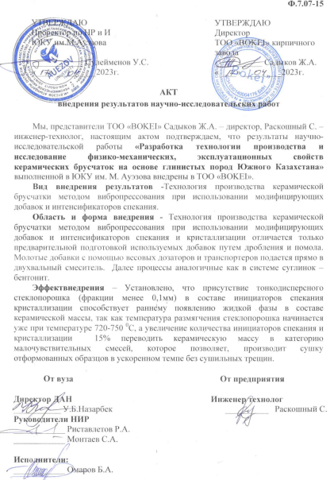

Қосымша Б
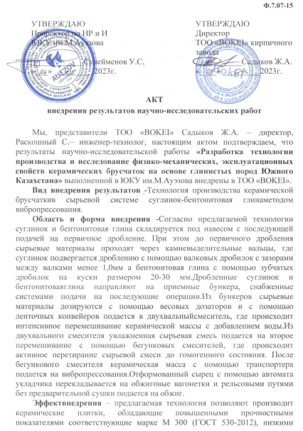

Қосымша Б
